

CURSO INTEGRADOR I: SISTEMAS -SOFTWARE

“Programa Web para la Administración y Proceso de Compra en el minimarket Llauce”

**Autor:**

Jeffry Steve López Merino

Roy Axel Torres Allccarima

Jose del Carmen Yñonan Vidaurre

**Sección:** 7817

**Docente:** Jorge Alfredo Guevara

Lima – Perú, 2023

Índice

CAPÍTULO 1: Negocio 8

1. ASPECTOS GENERALES 8

1.1 DEFINICIÓN DEL MINIMARKET “LLAUCE” 8

1.2 MISIÒN: 8

1.3 VISIÓN: 8

1.4 VALORES: 8

1.5 RAZÓN SOCIAL 8

2. DESCRIPCIÓN DEL PROBLEMA 9

3. MODELO LEAN CANVAS 10

CAPITULO 2: Gestión de Proyecto: 11

1. WBs: 11

2. Project Charter Basico: 11

3. Project charter profesional: 12

4. Cronograma de Actividades: 13

CAPITULO 3: Ingeniería de Software 14

1. PMV: 14

2. Casos de Uso: 15

3. Requerimientos Funcionales y no funcionales: 16

4. DER: 18

6. M.V.C 20

7. Diagrama de Procesos: 25

8. Mocks up: 26

9. Diagrama de Flujo de Pantallas 44

10. Casos de Prueba: 45

11. Carpeta GitHub 45

12. Scribd de la base de datos: 46

13. Peer Review 48

14. Arquitecturas de capas 49

15. Código de un caso de uso: 53

16. Plan de Pruebas: 62

17. Plan de ejecución: 66

18. Creación de portabilidad del proyecto 85

19. Uso del PHPMail 90

20. Implementación de Dashboard: 93

21. Generacion de PDF: 98

22. Generacion de Excel: 98

Índice de tablas

**Tabla 1** Información acerca de la empresa 7

**Tabla 2** Relación entre los valores, metas y los PMV: 13

**Tabla 3** Requerimientos funcionales 15

**Tabla 4** Requerimientos no funcionales 16

**Tabla 5** Arquitecturas de capas del estudiante Roy: 48

**Tabla 6** Arquitecturas de capas del estudiante Jeffry 49

**Tabla 7** Arquitecturas de capas del estudiante Jose 50

**Tabla 8** Arquitectura de calidad: 51

**Tabla 9** Plan de pruebas de PMV 1: 61

**Tabla 10** plan de pruebas de PMV 2: 62

**Tabla 11** Plan de Pruebas de PMV 3: 63

**Tabla 12** Plan de pruebas de PMV 4: 63

**Tabla 13** Plan de pruebas de PMV 5: 64

**Tabla 14** Plan de ejecución de PMV1: 65

**Tabla 15** Plan de ejecución de PMV 2: 75

**Tabla 16** Plan de ejecución PMV 3: 77

**Tabla 17** Plan de ejecución PMV 4: 80

**Tabla 18** Plan de ejecución PMV 5: 82

**Tabla 19** Tabla de puntuación: 93

Índice de figuras

**Figura 1** Lean canvas para el análisis del problema 13

**Figura 2** WBs acerca del proyecto 14

**Figura 3** Visualización del Project charter básico: 14

**Figura 4** Primera parte de la visualización del Project Charter Profesional 15

**Figura 5** Segunda parte de la visualizacion del Project Charter Profesional 15

**Figura 6** Diagrama de Gantt 16

**Figura 7** Diagrama de casos de uso 18

**Figura 8** Diagrama DER 21

**Figura 9** Diagrama de clases 22

**Figura 10** M.V.C de registro de clientes 23

**Figura 11** M.V.C de editar clientes 23

**Figura 12** M.V.C de Eliminar clientes 24

**Figura 13** M.V.C de Registrar productos 24

**Figura 14** M.V.C de actualizar productos 25

**Figura 15** M.V.C de eliminar productos 25

**Figura 16** M.V.C de consultar productos 26

**Figura 17** M.V.C de registrar productos 26

**Figura 18** M.V.C de actualizar trabajadores 27

**Figura 19** M.V.C de eliminar trabajadores 27

**Figura 20** Diagrama de procesos de proceso de venta y venta en línea 28

**Figura 21** Vista inicial 29

**Figura 22** Vista de inventario: 29

**Figura 23** Vista de los Usuarios Clientes: 30

**Figura 24** Vista de los Usuarios Trabajadores: 30

**Figura 25** Vista de Configuración: 31

**Figura 26** Vista de Pagina de Control: 31

**Figura 27** Vista de Recuperación de contraseña: 32

**Figura 28** Vista de Login: 32

**Figura 29** Vista de canasta: 33

**Figura 30** Vista de Carrito: 33

**Figura 31** Vista inicial del segundo prototipo: 34

**Figura 32** Vista de login del segundo prototipo: 34

**Figura 33** Vista de inventario del segundo prototipado: 35

**Figura 34** Vista de registro del segundo prototipado: 35

**Figura 35** Vista de los usuarios clientes del segundo prototipado: 36

**Figura 36** Vista de los usuarios trabajadores del segundo prototipado: 36

**Figura 37** Vista del Carrito de Compras del segundo prototipado: 37

**Figura 38** Vista de la canasta del segundo prototipado: 37

**Figura 39** Vista de inicio del tercer prototipado: 38

**Figura 40** Vista de productos del tercer prototipado: 38

**Figura 41** Vista de ingreso y recuperación del tercer prototipado: 39

**Figura 42** Vista de registro: 39

**Figura 43** Vista de administración: 40

**Figura 44** Paso 1 del caso de uso de registrar producto 41

**Figura 45** Paso 2 y 3 del caso de uso de registrar producto 41

**Figura 46** Paso 1 del caso de uso de proceso de boleta 42

**Figura 47** Paso 2 del caso de uso del proceso de boleta 42

**Figura 48** Paso 3 del caso de uso del proceso de boleta 43

**Figura 49** Paso 1 del proceso de compra en línea 43

**Figura 50** Paso 2 del proceso de compra en linea 44

**Figura 51** Paso 3 del proceso de compra en linea 44

**Figura 52** paso 1 del proceso de compra en la tienda 45

**Figura 53** Paso 2 del proceso de compra en la tienda 45

**Figura 54** Paso 3 del proceso de compra en la tienda 46

**Figura 55** Diagrama de flujo de pantallas 47

**Figura 56** Visualización del proyecto dentro de GitHub 48

**Figura 57** Primera visualización del código: 49

**Figura 58** Segunda visualización del código: 49

**Figura 59** Primera visualización del procedimientos 50

**Figura 60** Segunda visualización del procedimientos 50

**Figura 61** Primera visualización del peer review 51

**Figura 62** segunda visualización del peer review 51

**Figura 63** Visual code de Roy 52

**Figura 64** Xamp de Roy 52

**Figura 65** Visual code de Jeffry 53

**Figura 66** Xamp de Jeffry 53

**Figura 67** Visual code de Jose 54

**Figura 68** Xamp de Jose 54

**Figura 69** Vista 1 del registro de datos de trabajadores: 56

**Figura 70** Vista 2 del registro de datos de trabajadores: 56

**Figura 71** Vista 3 del registro de datos de trabajadores 57

**Figura 72** Controlador 1 de datos de trabajadores 57

**Figura 73** Controlador 2 de datos de trabajadores: 58

**Figura 74** Modelo de datos de trabajadores: 58

**Figura 75** Vista 1 de ingreso de productos a la canasta: 59

**Figura 76** Vista 2 de ingreso de productos a la canasta 59

**Figura 77** Controlador de ingreso de productos a la canasta 60

**Figura 78** Modelo de ingreso de productos a la canasta 60

**Figura 79** Vista 1 de envio de email 61

**Figura 80** Vista 2 de envio de email 61

**Figura 81** Controlador de envió de email 62

**Figura 82** Modelo de envio de email 62

**Figura 83** Vista de diferentes tipos de pagos 63

**Figura 84** Controlador de diferentes tipos de pagos 63

**Figura 85** Modelo de diferentes tipos de pagos 64

**Figura 86** Codigo 1 de phar 88

**Figura 87** Codigo 2 de Phar 88

**Figura 88** Vista del terminal 89

**Figura 89** visualización del resultado 89

**Figura 90** Visualización 2 del resultado 89

**Figura 91** PHP requerido 90

**Figura 92** Visualización en la carpeta 90

**Figura 93** Pagina web de ExeOutput 90

**Figura 94** Vista principa del ExeOutput 91

**Figura 95** Paso 1 de ExeOutput 91

**Figura 96** Paso 2 de exeoutput 92

**Figura 97** Paso 3 de Exeoutput 92

**Figura 98** Paso 4 de Exeoutput 93

**Figura 99** Codigo de PHPMail 93

**Figura 100** Carpeta de los PHP 94

**Figura 101** código 2 del PHP 94

**Figura 102** Codigo 3 del php 95

**Figura 103** 1 opción del Dashboard: 96

**Figura 104** 2 opción del dashboard: 96

**Figura 105** 3 opción del dashboard: 97

**Figura 106** Codigo 1 del dashboard 98

**Figura 107** Codigo 2 del dashboard 98

**Figura 108** Código 3 de dashboard 99

**Figura 109** Codigo 4 de Dasjboard 99

**Figura 110** Codigo 5 de Dashboard 100

**Figura 111** Codigo 6 de Dashboard 100

**Figura 112** PDF del Dashboard 101

**Figura 113** Excel de la tabla carrito 101

**Figura 114** Instalación de composer 102

**Figura 115** Elección de PHPunit, descarga y ubicación 102

**Figura 116** Prueba mediante el archivo test 103

**Figura 117** Comprobación 103

# CAPÍTULO 1: Negocio

# ASPECTOS GENERALES

En el presente capítulo se presenta el estado actual de la tienda minimarket “LLauce” y la definición, la misión y visión del minimarket, la descripción del problema, también se presentan los objetivos, la gestión de proyecto y la ingeniería de software.

## **DEFINICIÓN DEL MINIMARKET “LLAUCE”**

El minimarket “Llauce” es una cadena de 5 pequeños minimarkets de origen peruano, perteneciente al distrito de Olivos-Lima y tiene presencia en el distrito desde el año 2014. Desde ese momento se ha enfocado en brindar siempre la mejor calidad en sus productos, se dedica a la venta y distribución a nivel distrital de productos alimenticios o abarrotes como son, lácteos, dulces, frutas y verduras, embutidos, cereales, entre otros productos.

Su trabajo a lo largo de 9 años los ha ubicado entre los minimarkets más conocidos y admirados del distrito gracias a que, brindar un buen servicio al cliente lo que les ha permitido seguir creciendo a nivel distrital.

## **MISIÒN:**

“En trabajar día a día, para poder mejorar la vida de nuestros clientes basada en la atención y el compromiso de nuestros trabajadores”.

## **VISIÓN:**

**“**Ser un minimarket de alimentos reconocido a nivel nacional, por ofrecer a nuestros clientes productos de calidad a los mejores precios y de calidad, que les permitan mejorar su vida”.

## **VALORES**:

“Honestidad, respeto, trabajo en equipo, compromiso, espíritu innovador, orgullo, búsqueda de excelencia”

## **RAZÓN SOCIAL**

1. Información acerca de la empresa

|  |  |
| --- | --- |
| **RUC** | 20100190797 |
| **TELEFONO** | 972087792 |
| **TIPO DE EMPRESA** | Sociedad anónima |
| **DIRECCION** | Avenida Industrial, 1032, Los olivos, Lima, Perú |
| **NOMBRE COMERCIAL** | **“Llauce”** |

# DESCRIPCIÓN DEL PROBLEMA

En la actualidad, el minimarket “Llauce” cuenta con 5 tiendas en el distrito de olivos-Lima. Donde, vale destacar que sus puntos de ventas tienen una baja optimización y una gran demanda de ventas, a su vez esto implica que los clientes realicen una larga cola de espera en la caja para poder pagar sus productos debido a que, la gestión administrativa del minimarket realiza todo tipo de operaciones manualmente lo que ocasiona una gran pérdida de tiempo. Asimismo, vale resaltar que estas tiendas no poseen cajas preferenciales, sistema de ventas y página web. Esto se debe la mala gestión administrativa.

Respecto a las ventas por internet del minimarket “Llauce” actualmente, no cuentan con una página web lo que genera que los clientes no puedan generar compras y pagos virtualmente. Esto genera desencadenar diferentes pérdidas de clientes y de ingresos.

# MODELO LEAN CANVAS

1. 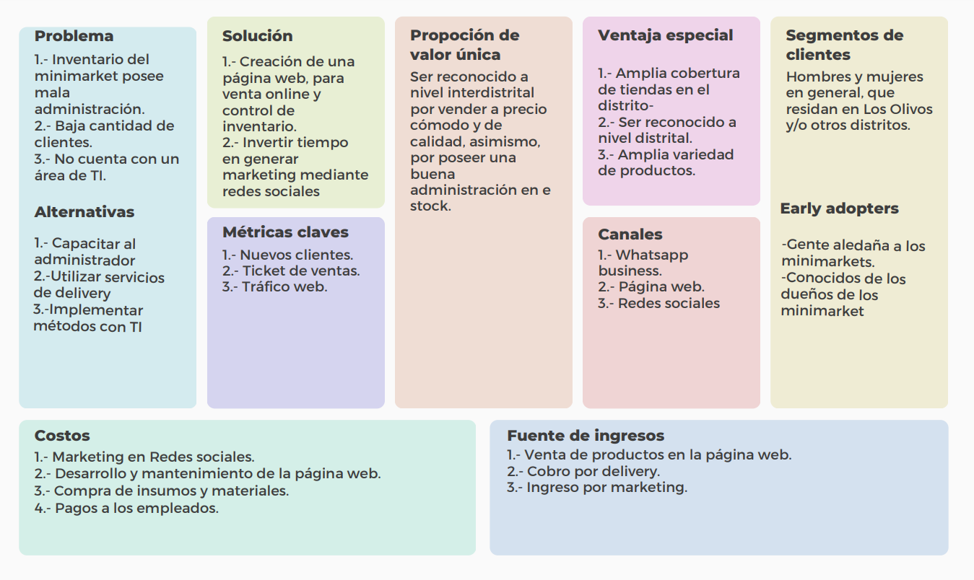  
   Lean canvas para el análisis del problema

# CAPITULO 2: Gestión de Proyecto:

# WBs:

Para tener mejor visualización el documento esta anexado al proyecto.

1. WBs acerca del proyecto

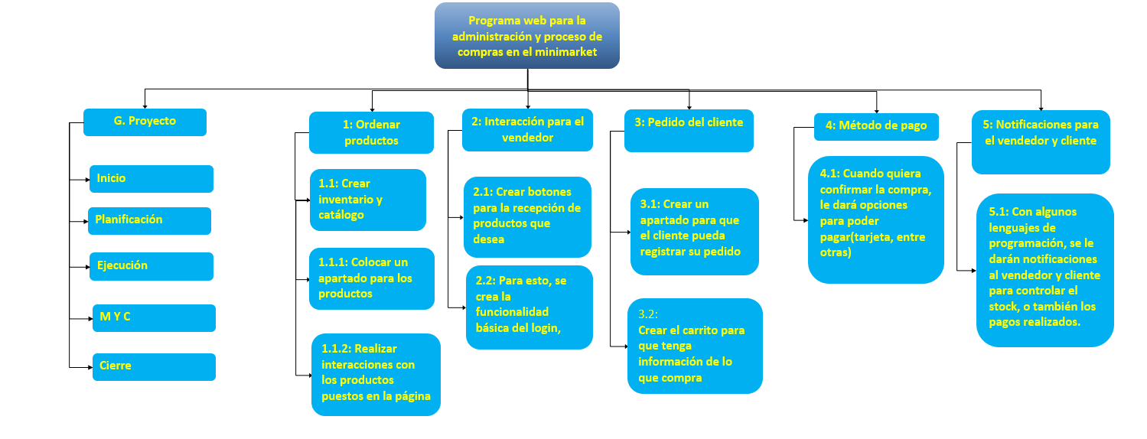

# Project Charter Basico:

Para tener mejor visualización el documento esta anexado al proyecto.

1. Visualización del Project charter básico:

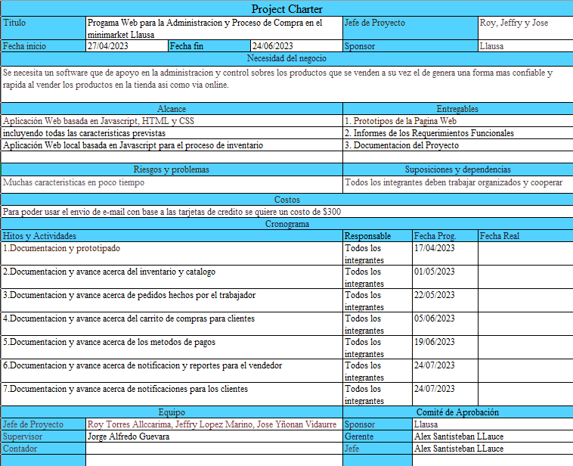

# Project charter profesional:

Este documento ayuda a conocer mas a fondo al proyecto mismo como la problemática:

1. 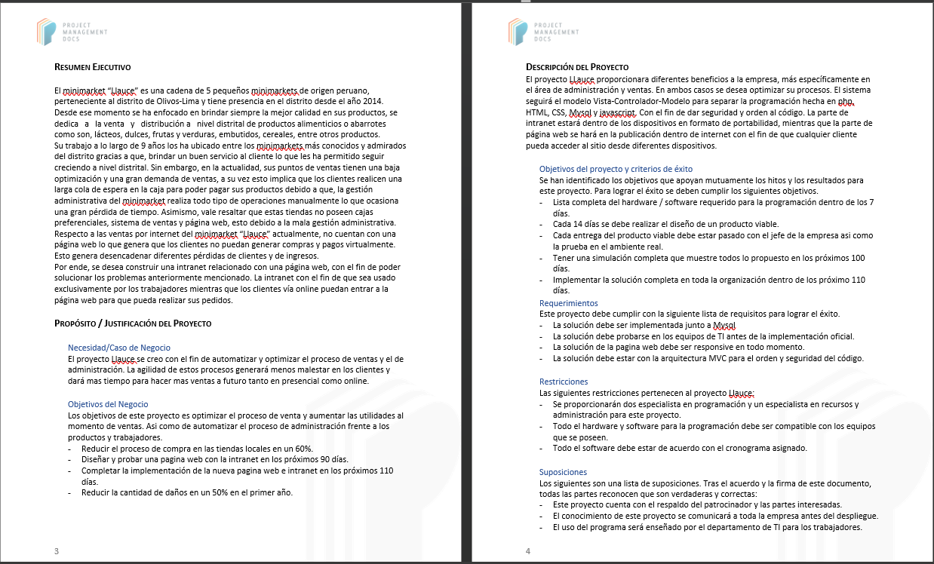  
   Primera parte de la visualización del Project Charter Profesional
2. 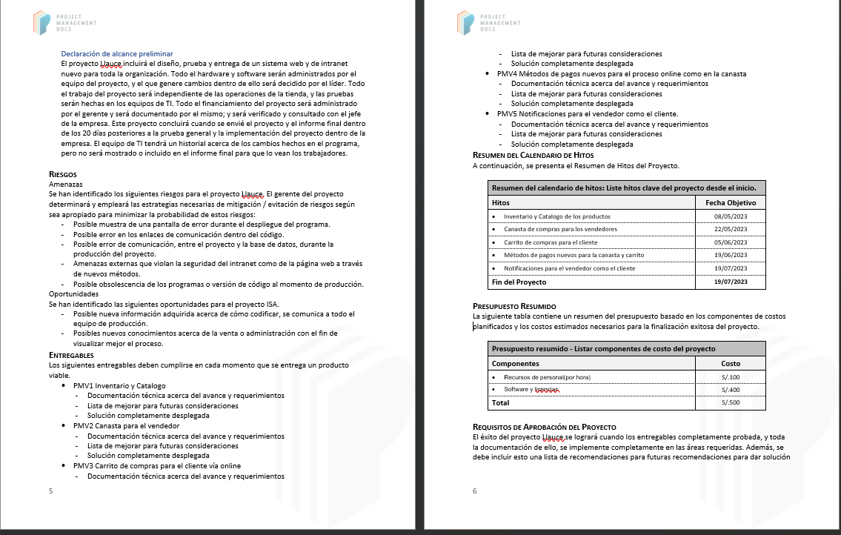   
   Segunda parte de la visualizacion del Project Charter Profesional

# Cronograma de Actividades:

Este Excel muestra los avances que se hacen con el pasar del tiempo acerca del proyecto:

1. 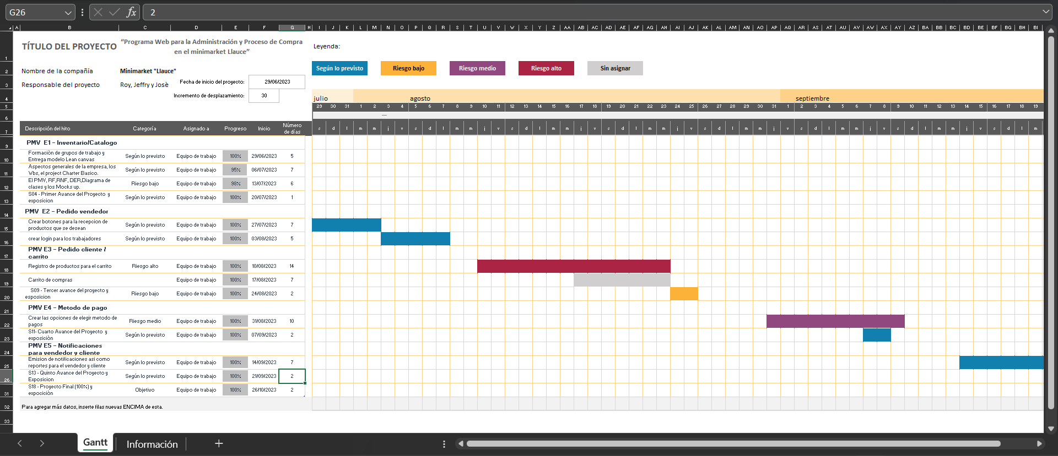  
   Diagrama de Gantt

# CAPITULO 3: Ingeniería de Software

# PMV:

1. Relación entre los valores, metas y los PMV:

|  |  |  |
| --- | --- | --- |
| **PMV** | **META** | **VALOR** |
| E1 | Inventario/catálogo | * Darle facilidad de información al cliente. * Seguridad en la actualización de productos. |
| E2 | Pedido vendedor | * Generar dinamicidad con el programa web. * Ser fácil de entender para el vendedor. |
| E3 | Pedido cliente/carrito | * Generar facilidad para el cliente. * Darle comodidad para que siempre pida desde cualquier lugar. |
| E4 | Método de pago | * Facilitar diferentes opciones de pago. * Brindarle seguridad en la página. * Generar confianza para que use más la herramienta online. |
| E5 | Notificaciones para el vendedor y cliente | * Brindarle servicios de manera online, para que esté cómodo. * Darle facilidades al vendedor para que recuerde tareas. |

# Casos de Uso:

A continuación, se muestra los casos de uso con sus respectivos actores

1. Diagrama de casos de uso

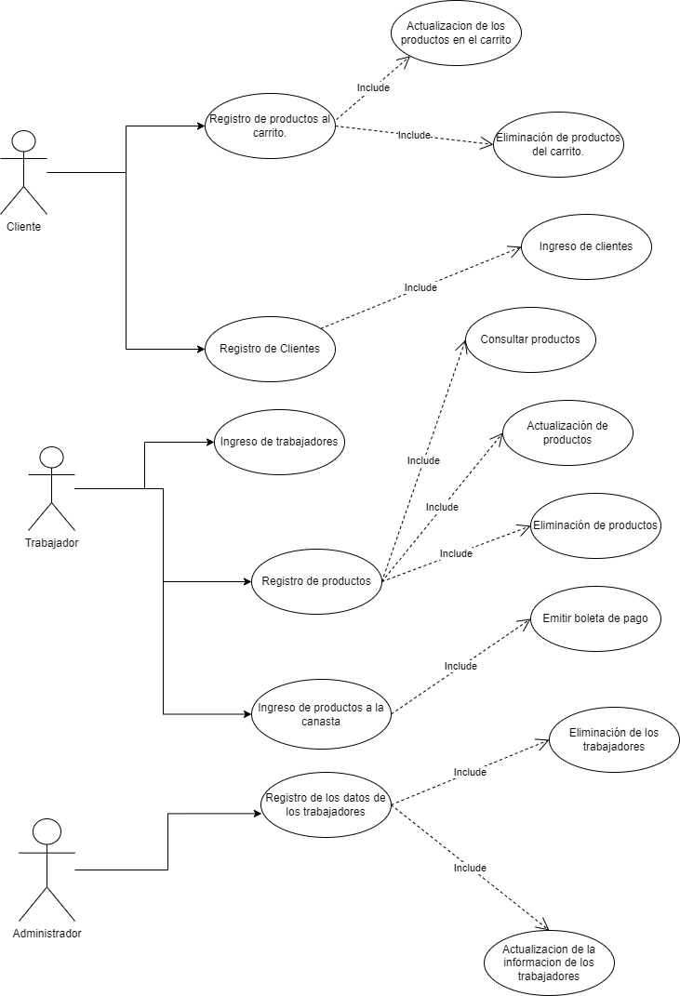

# Requerimientos Funcionales y no funcionales:

1. Requerimientos funcionales

|  |  |
| --- | --- |
| **RF** | **Requerimientos Funcionales** |
| **RF1** | El sistema debe permitir el ingreso de los usuarios. |
| **RF2** | El sistema debe permitir actualizar información de los usuarios. |
| **RF3** | El sistema debe permitir al cliente eliminar su cuenta. |
| **RF4** | El sistema debe permitir el registro de clientes nuevos. |
| **RF5** | El sistema debe permitir al administrador registrar productos. |
| **RF6** | El sistema debe permitir al administrador actualizar productos. |
| **RF7** | El sistema debe permitir al administrador consultar sobre los trabajadores. |
| **RF8** | El sistema debe permitir al administrador actualizar la información de los trabajadores. |
| **RF9** | El sistema debe permitir al trabajador el ingreso de productos a la canasta. |
| **RF10** | El sistema debe emitir la boleta de pago. |
| **RF11** | El sistema debe permitir la edición de cantidad de los productos. |
| **RF12** | El sistema debe enviar la boleta de pago via email. |
| **RF13** | El sistema debe permitir al cliente ingresar productos al carrito. |
| **RF14** | El sistema debe enviar un documento de detalle por email al usuario. |
| **RF15** | El sistema debe permitir editar la cantidad de productos ingresados al carrito |
| **RF16** | El sistema debe permitir la eliminación de los productos del carrito. |
| **RF17** | El sistema debe funcionar la portabilidad mediante un ejecutable. |
| **RF18** | El sistema debe mostrar los diferentes tipos de opción de tipo de pago. |
| **RF19** | El sistema debe generar un reporte de las canasta. |
| **RF20** | El sistema debe permitir validad los datos de la tarjeta al proceso de compra online. |

1. Requerimientos no funcionales

|  |  |
| --- | --- |
| **RNF** | **Requerimientos no Funcionales** |
| **RNF1** | El sistema debe estar programado en lenguaje JAVA. |
| **RNF2** | El sistema debe estar relacionado con MySQL. |
| **RNF3** | El sistema debe estar construido en IDE Netbeans |
| **RNF4** | El sistema debe estar activo las 24 horas del día. |
| **RNF5** | El sistema debe tener diseño responsive. |
| **RNF6** | El sistema debe funcionar en diferentes dispositivos. |
| **RNF7** | El sistema debe funcionar en diferentes navegadores. |
| **RNF8** | La base de datos utilizada por el sistema debe soportar al menos 2TB de información. |
| **RNF9** | El sistema debe estar programado con Bootstrap. |
| **RNF10** | El sistema debe usar PHPMailer para el envió de correos. |
| **RNF11** | El sistema debe usar fpdf para la creación de PDF. |

# DER:

1. 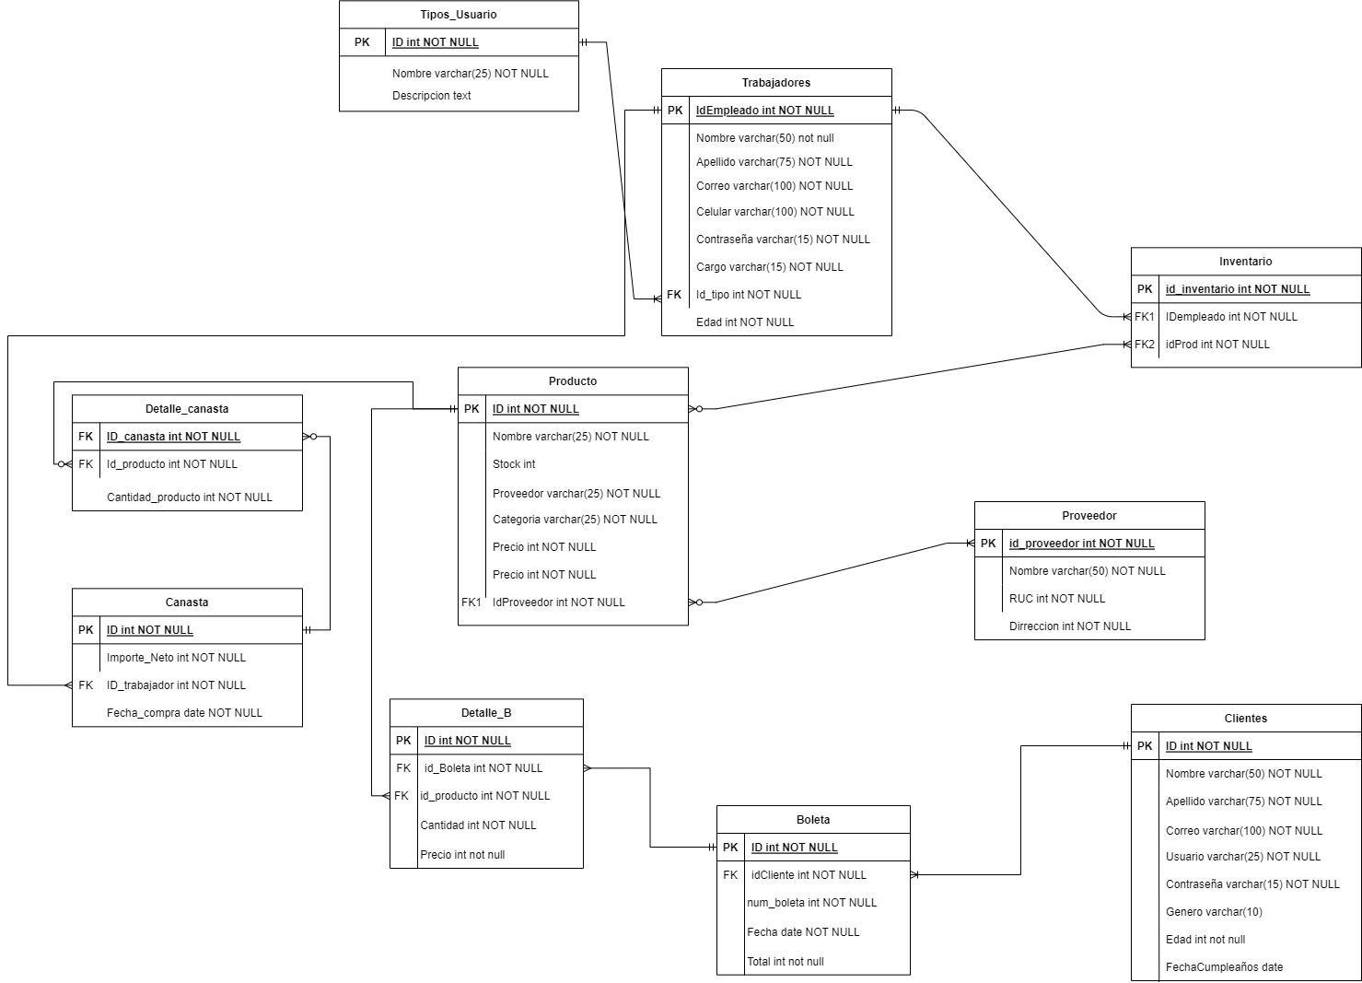Diagrama DER
2. **Diagrama de Clases:**
3. Diagrama de clases

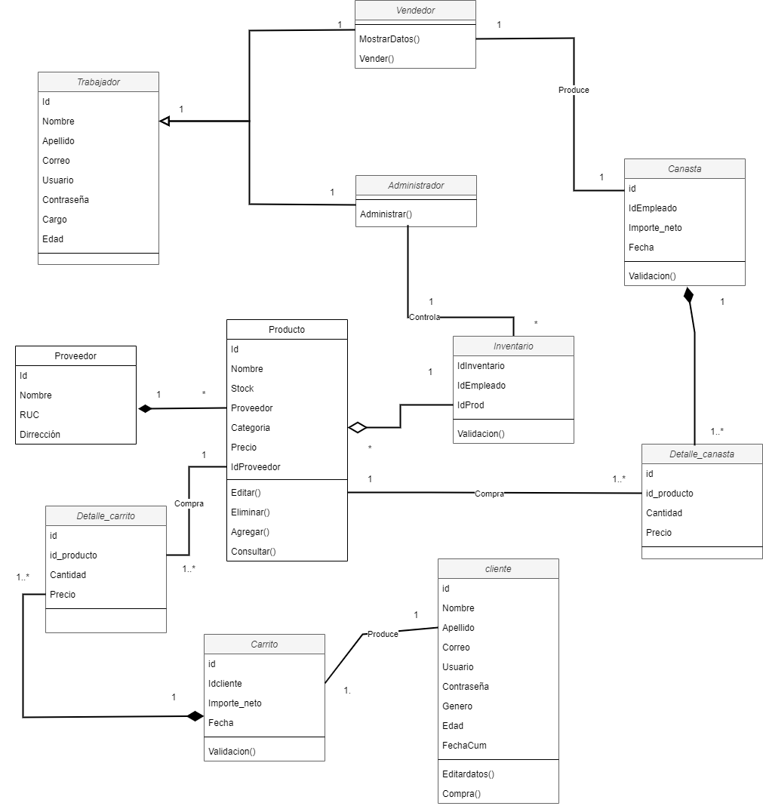

# M.V.C

1. M.V.C de registro de clientes

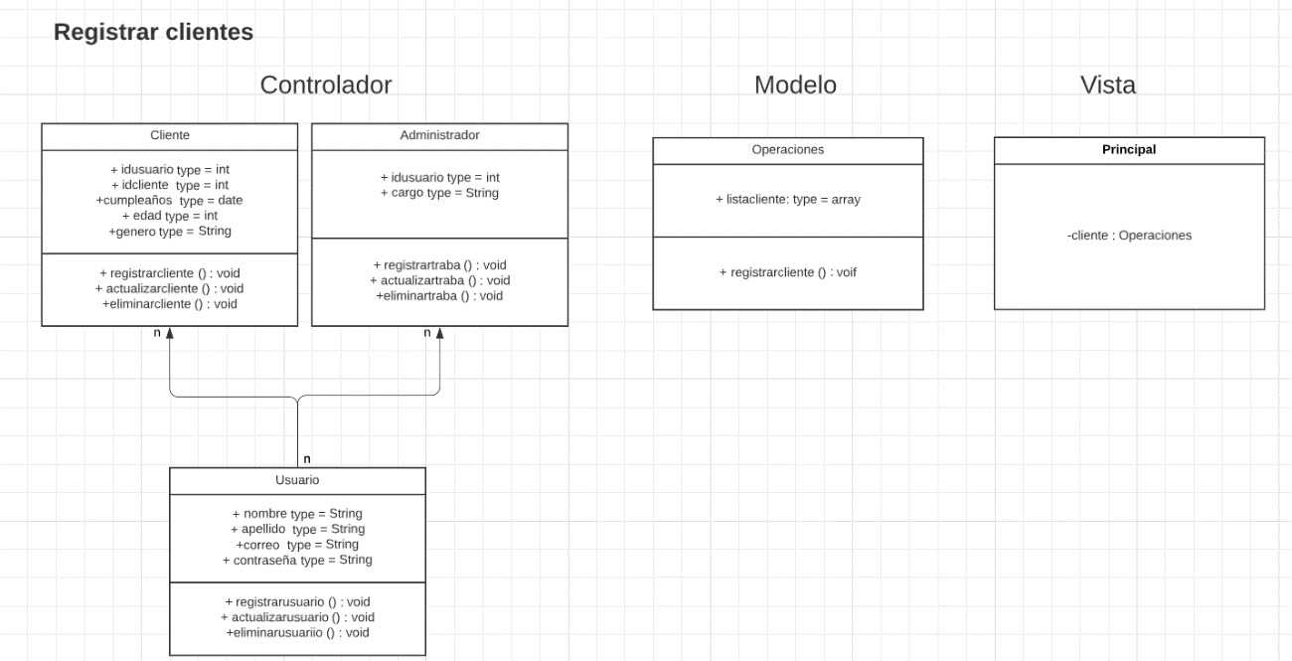

1. M.V.C de editar clientes

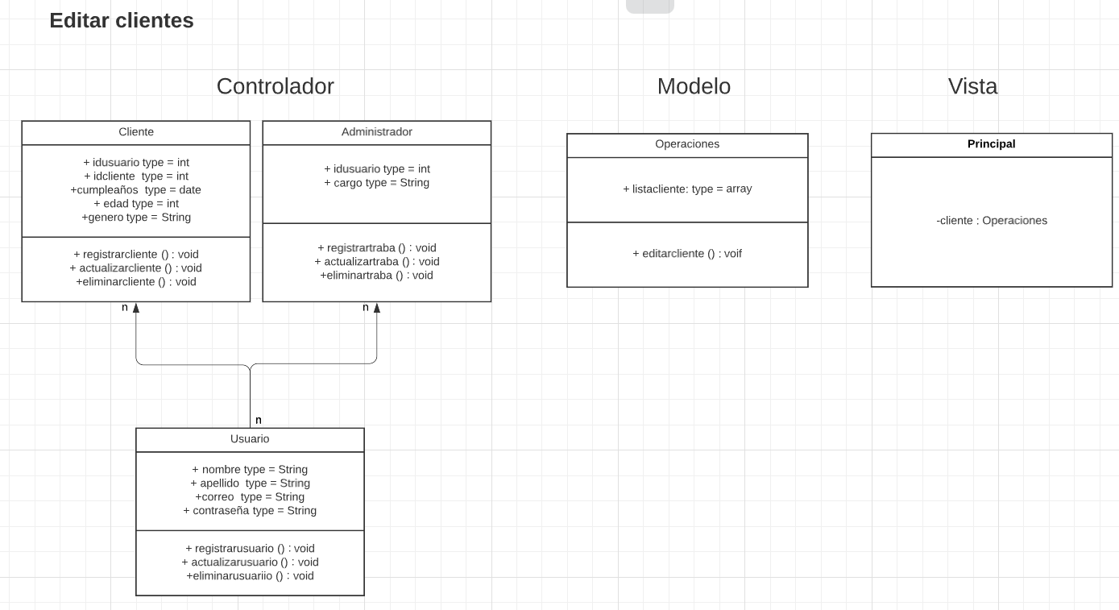

1. M.V.C de Eliminar clientes

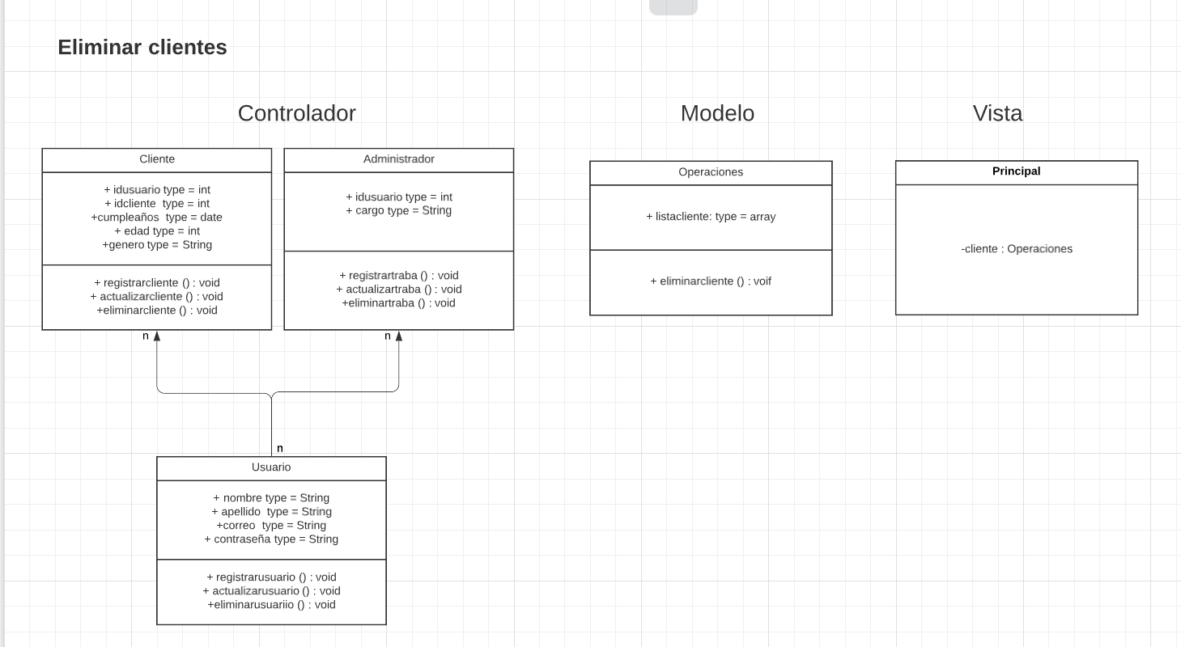

1. M.V.C de Registrar productos

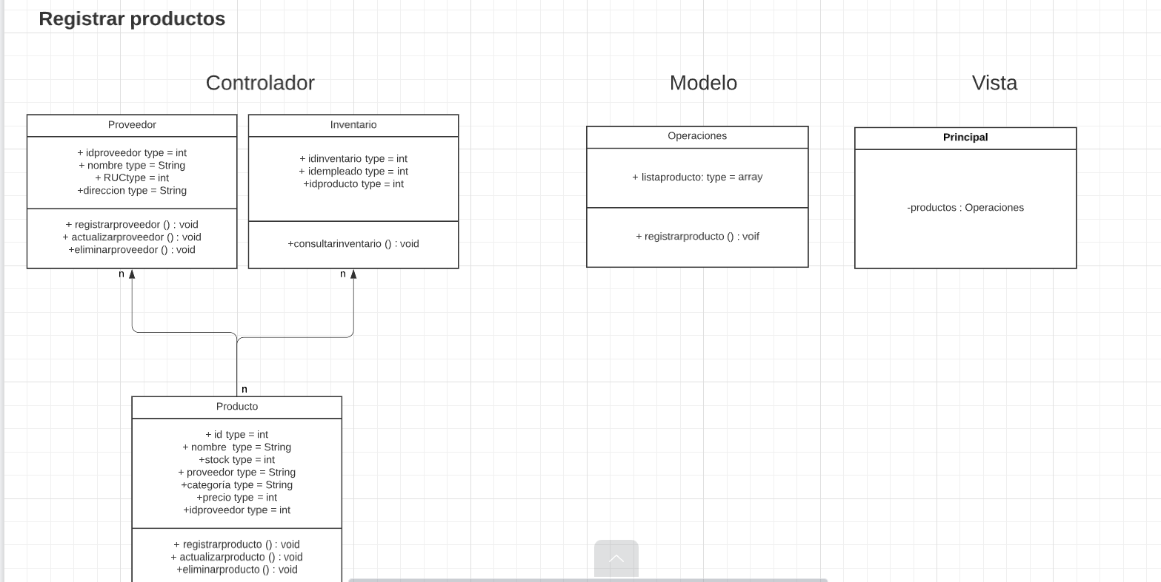

1. M.V.C de actualizar productos

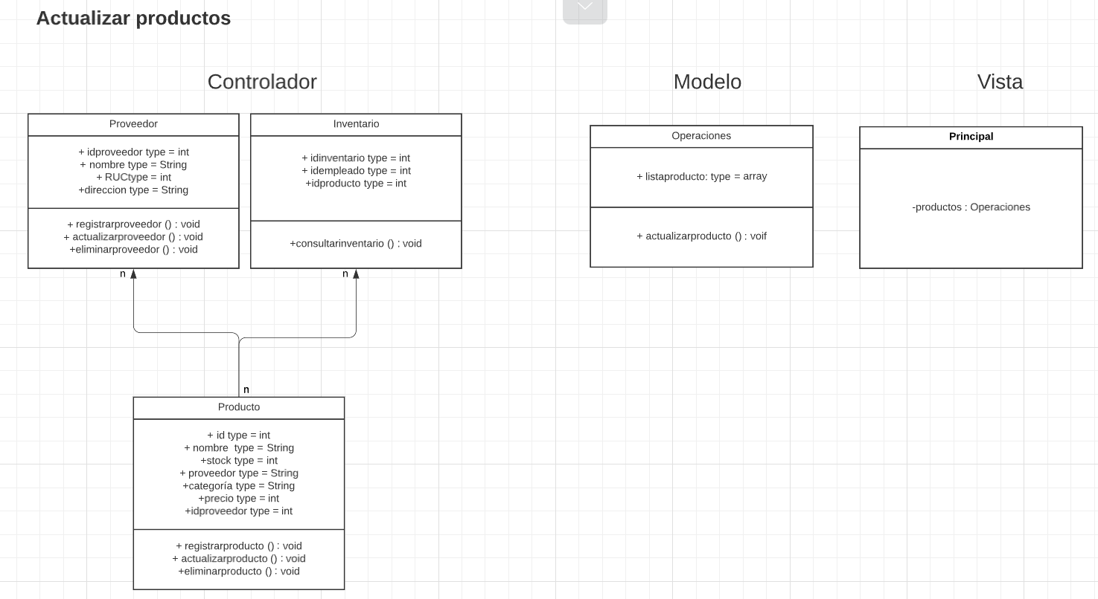

1. M.V.C de eliminar productos

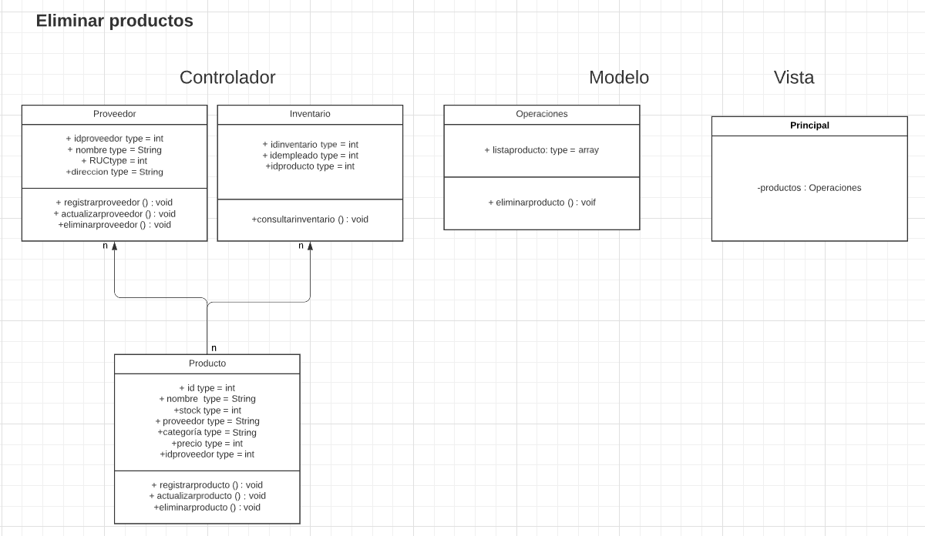

1. M.V.C de consultar productos

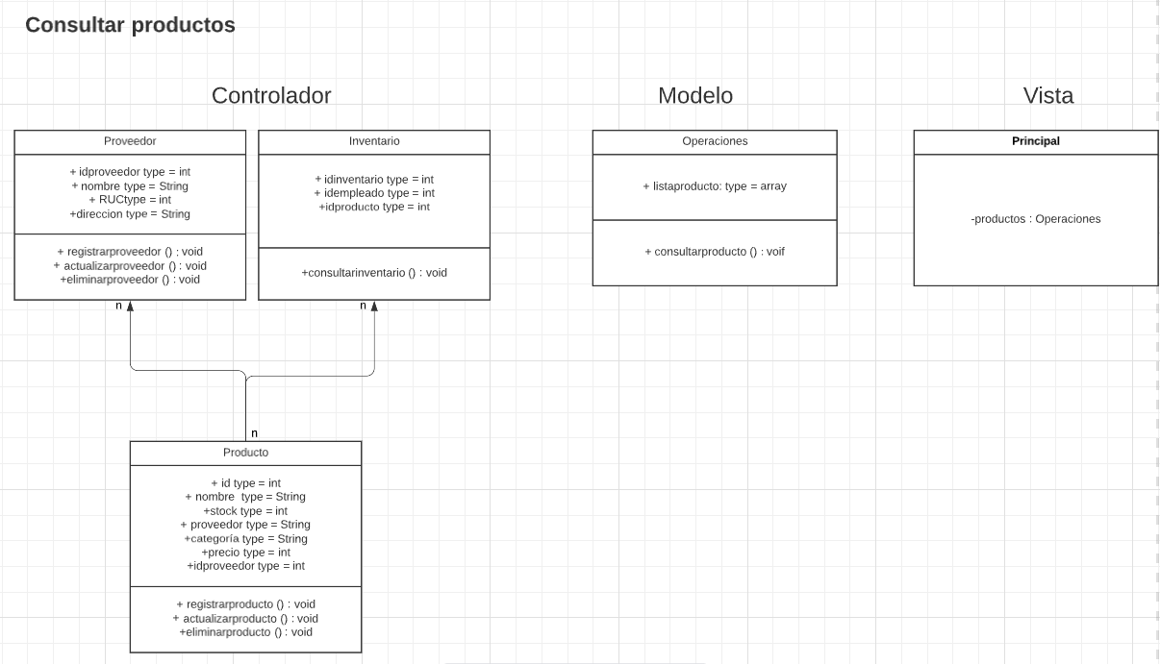

1. M.V.C de registrar productos

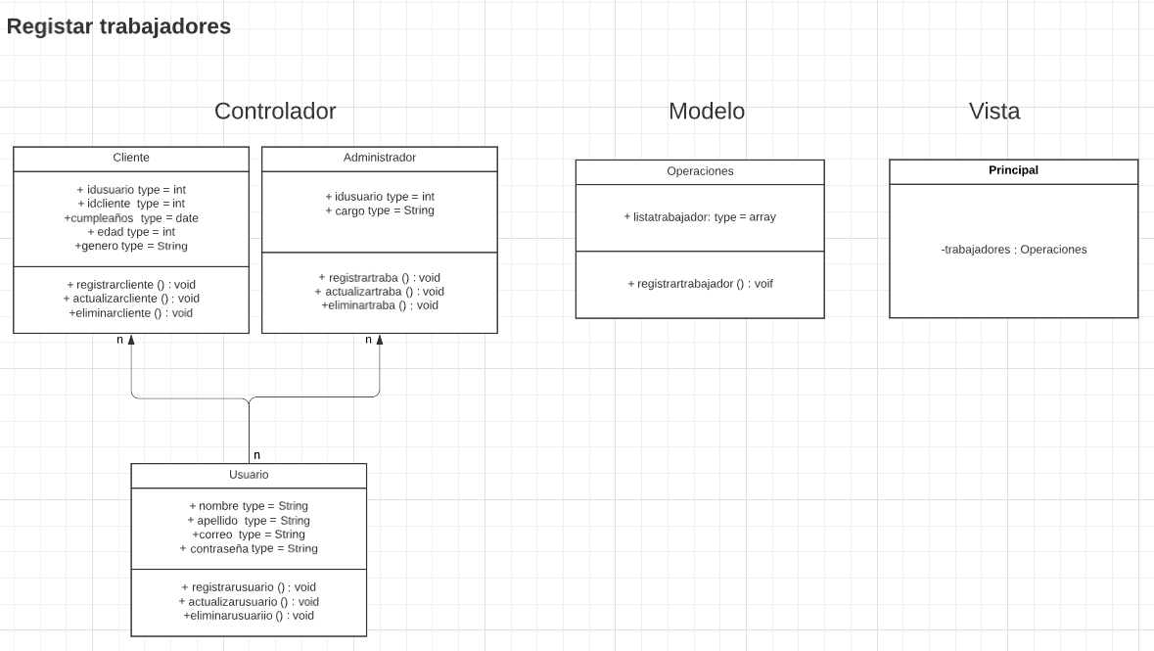

1. M.V.C de actualizar trabajadores

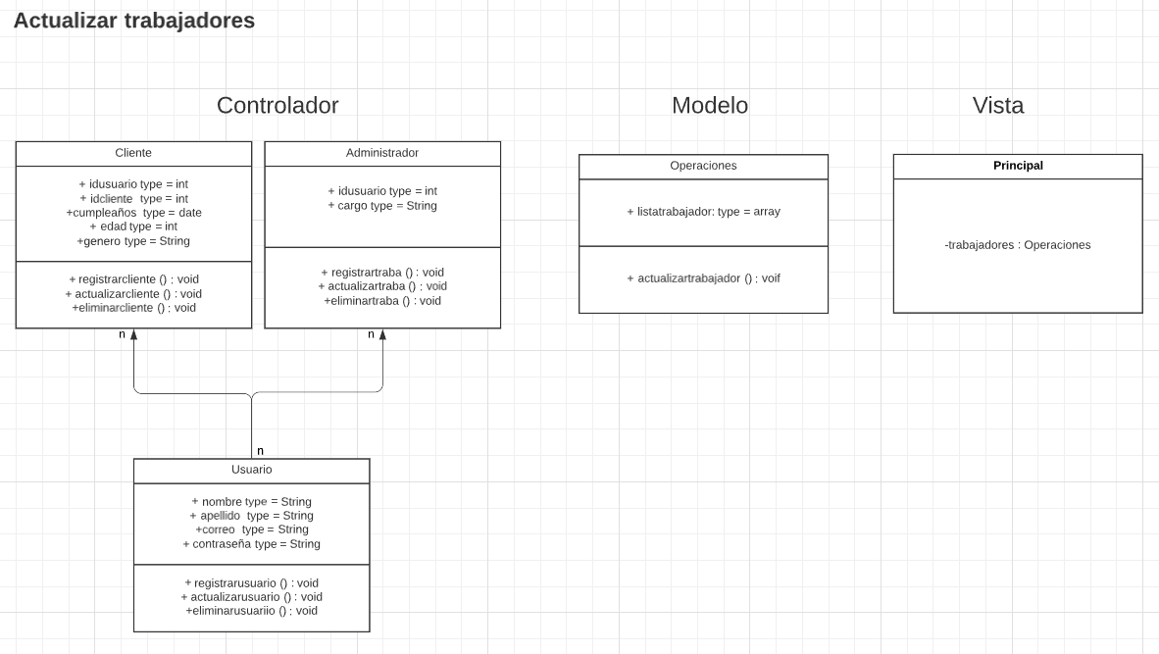

1. M.V.C de eliminar trabajadores

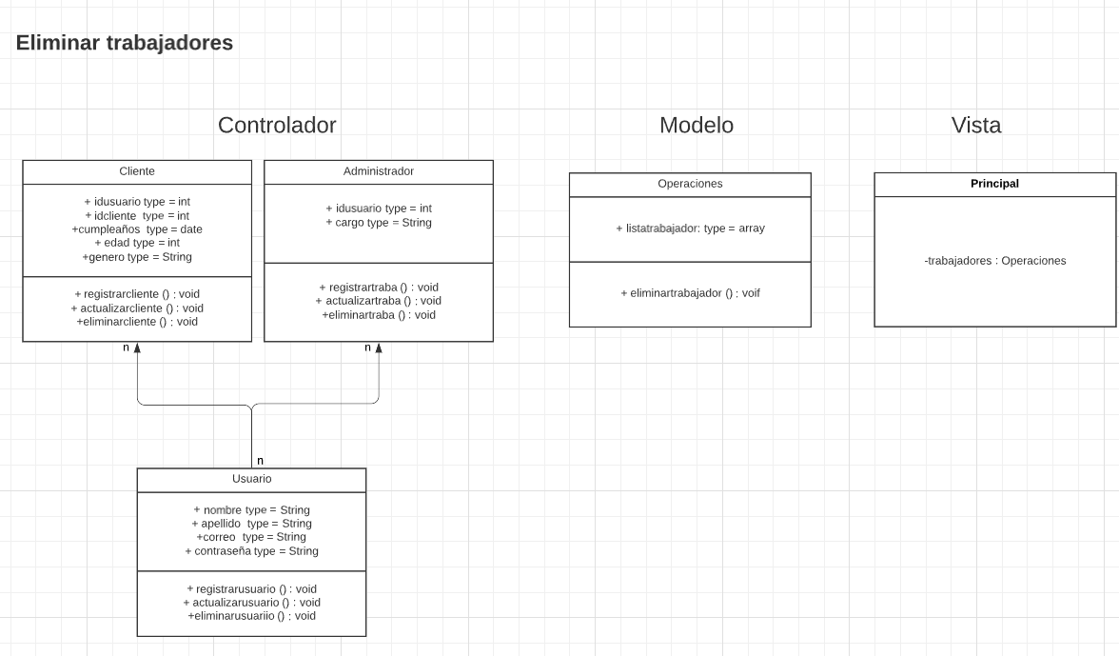

# Diagrama de Procesos:

Puesto que nuestro sistema será usado en dos momentos diferentes se hizo dos diagramas para cada uno. El primero es el proceso de venta para ser usada en los locales y el otro para el proceso de compra en línea:

1. Diagrama de procesos de proceso de venta y venta en línea

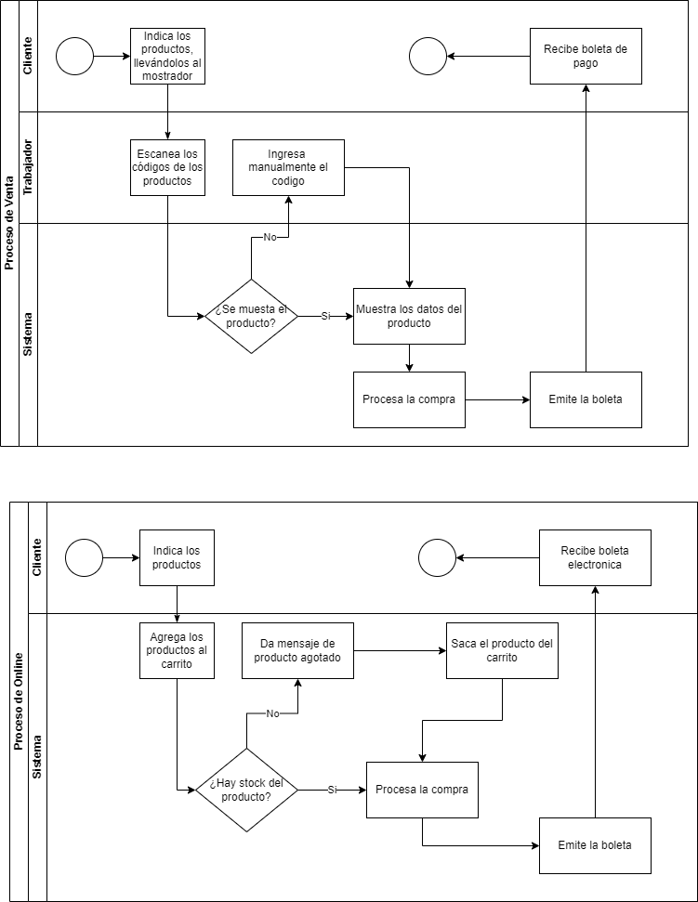

# Mocks up:

Primer prototipado de cómo se vería la página web:

1. Vista inicial

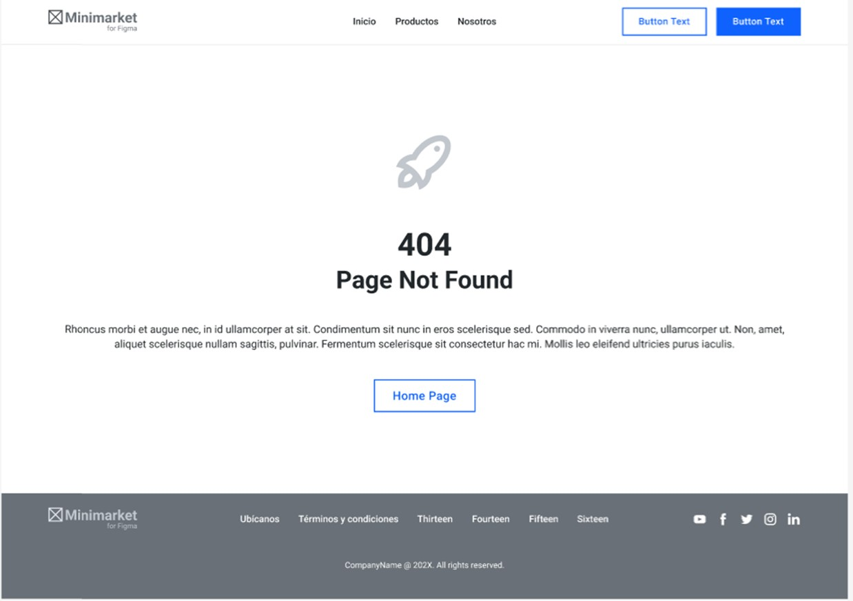

1. Vista de inventario:

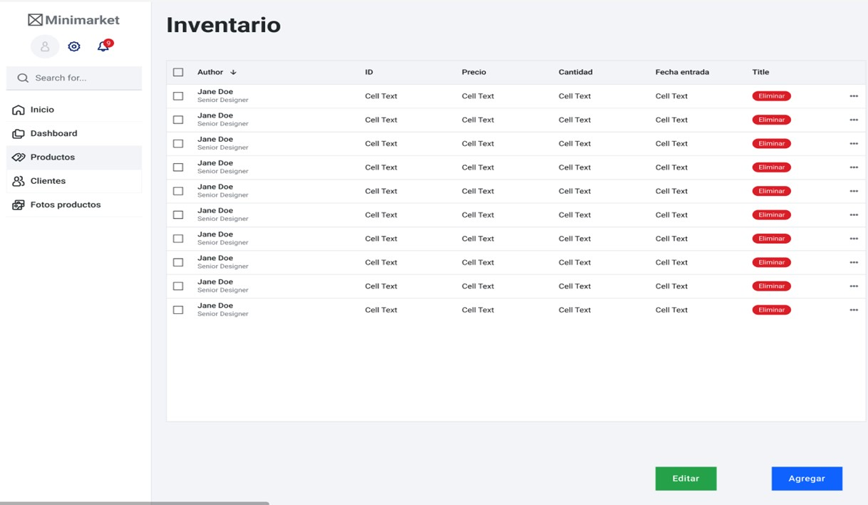

1. Vista de los Usuarios Clientes: 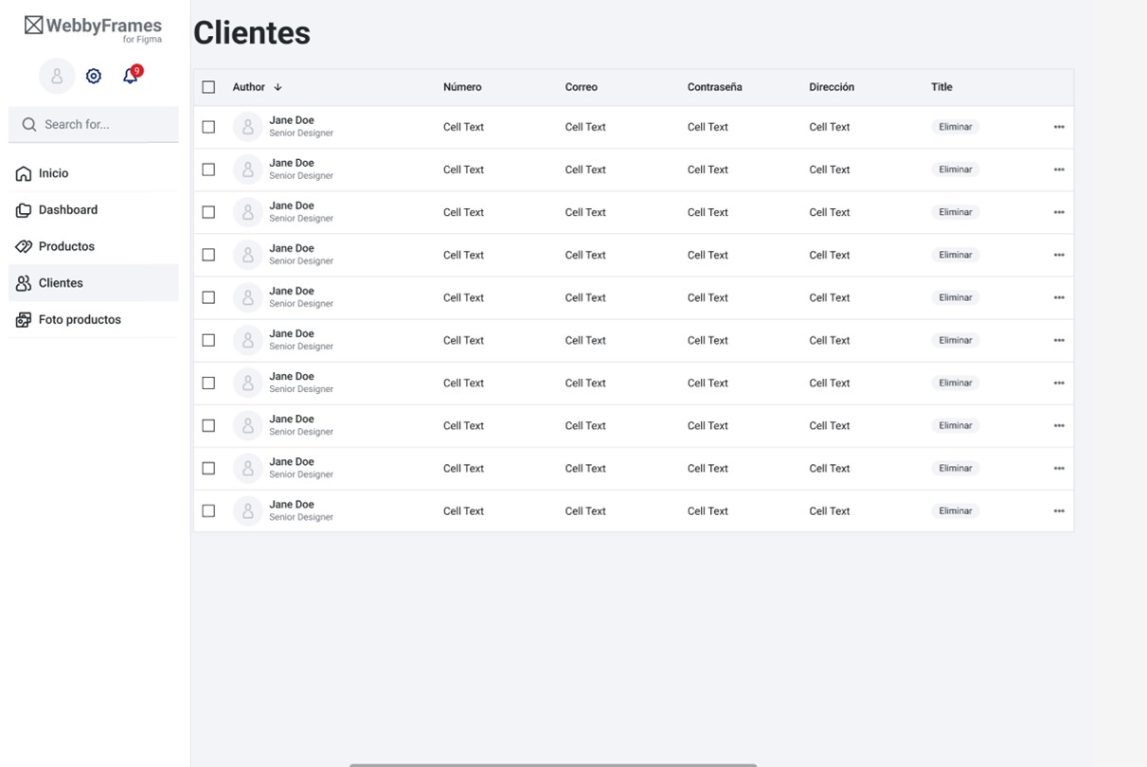
2. Vista de los Usuarios Trabajadores: 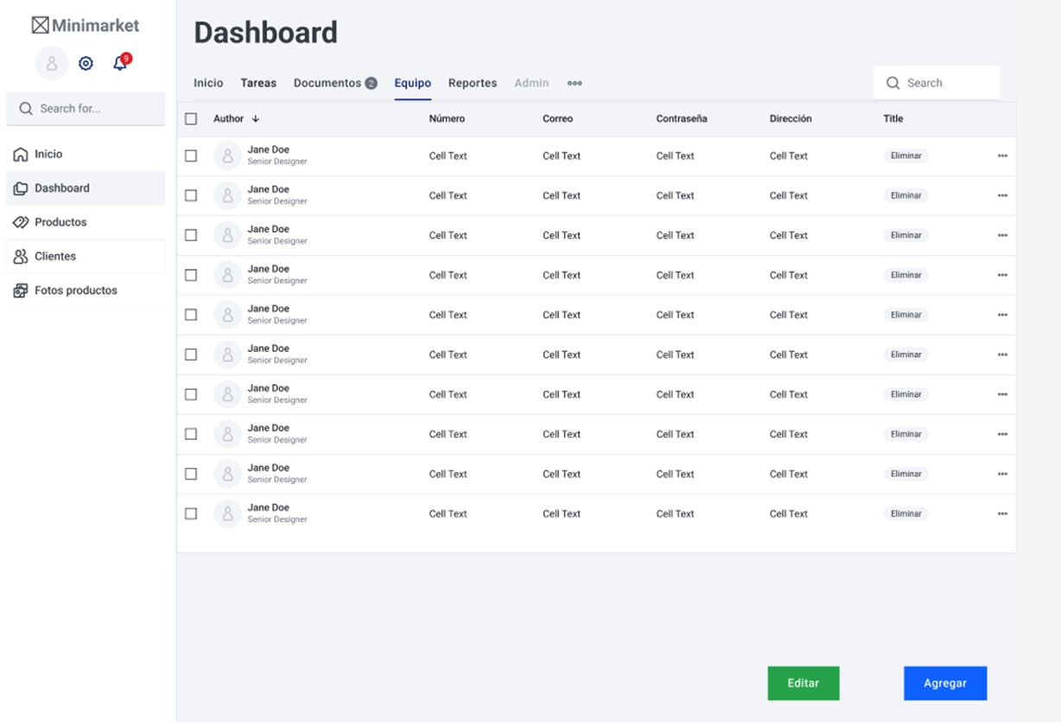
3. Vista de Configuración: 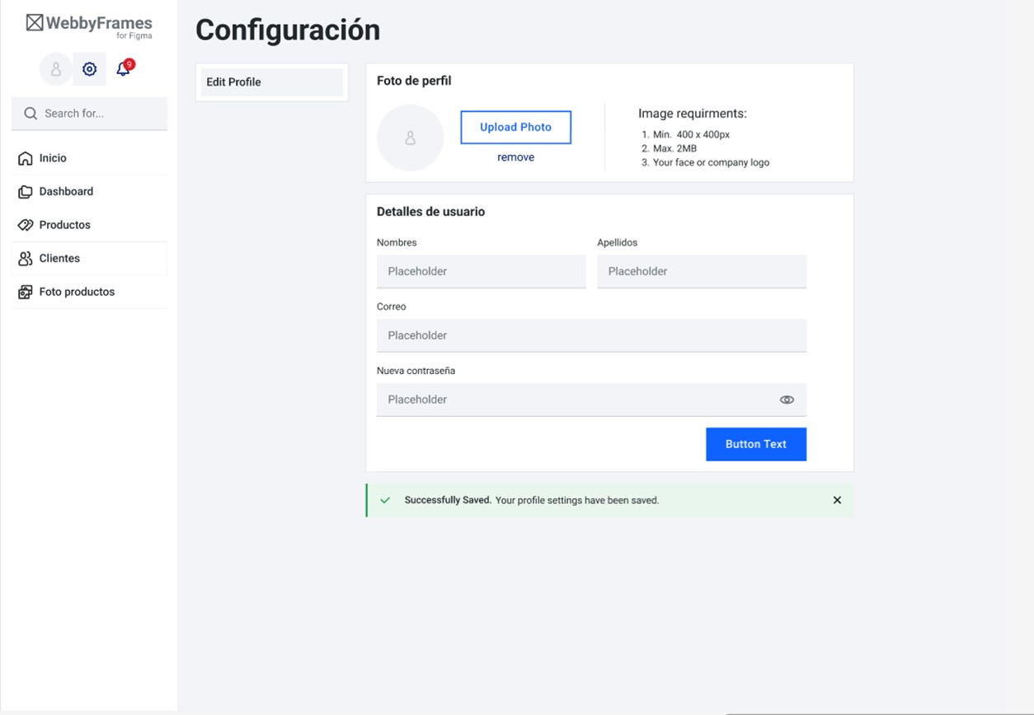
4. Vista de Pagina de Control:

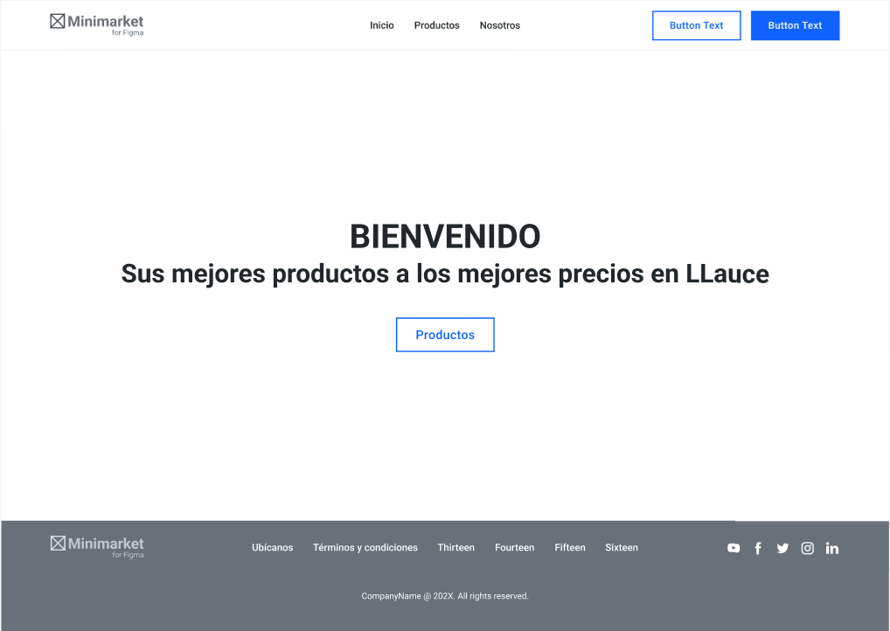

1. Vista de Recuperación de contraseña:

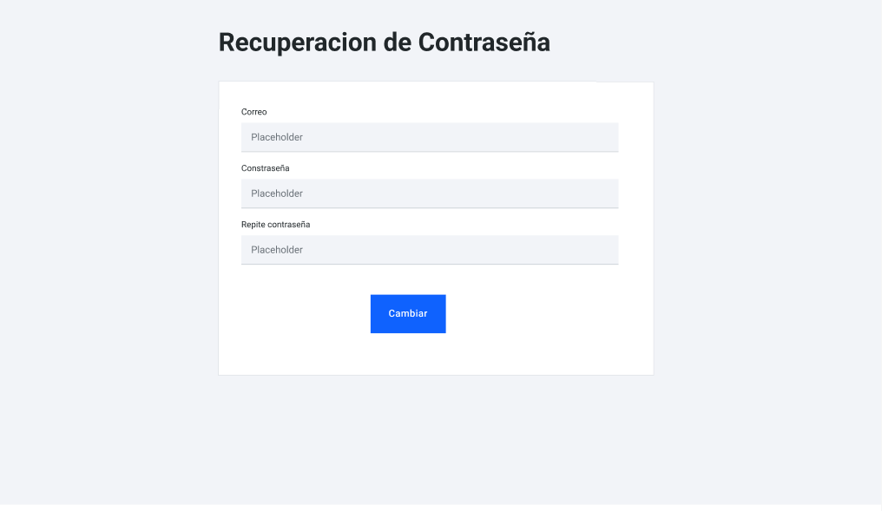

1. Vista de Login:

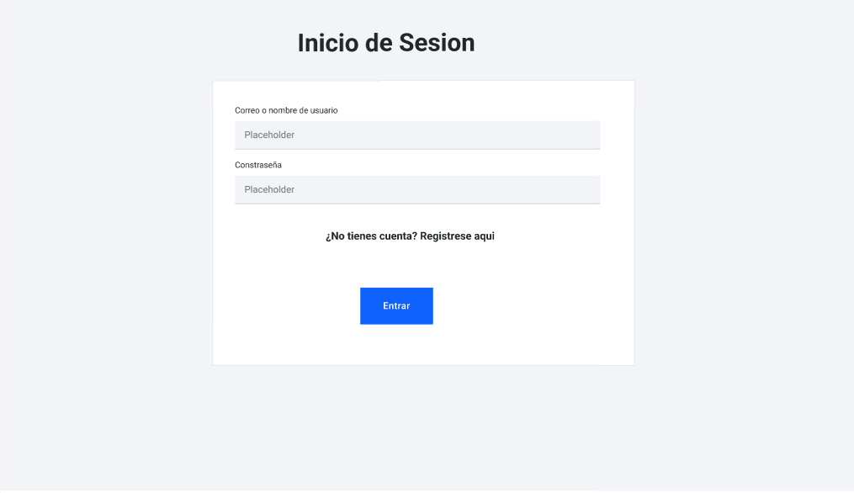

1. Vista de canasta:

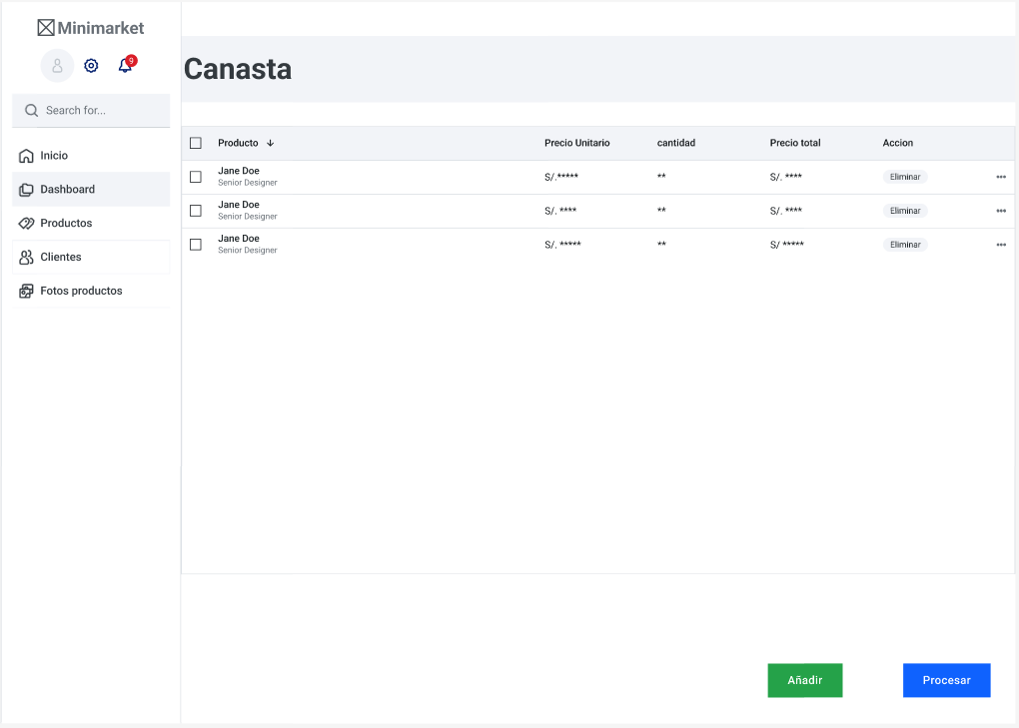

1. Vista de Carrito:

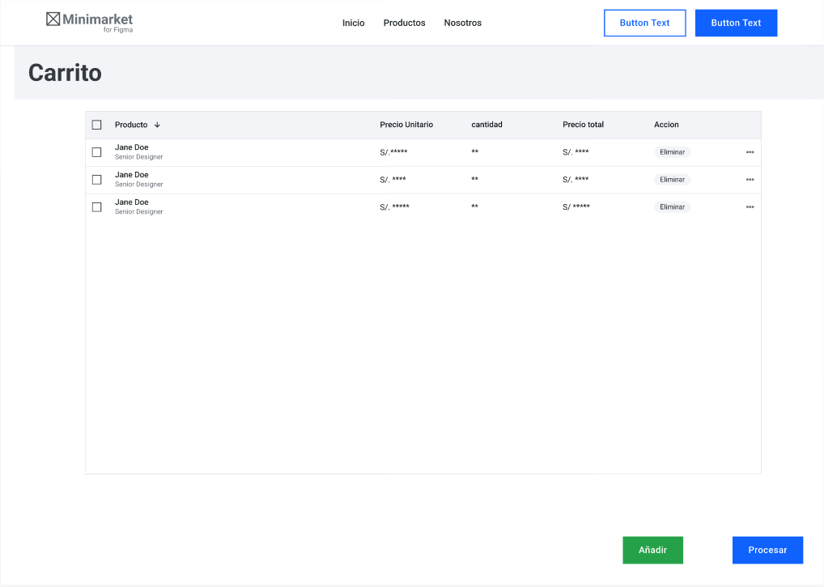

Segundo prototipado de cómo se vería la página web:

1. Vista inicial del segundo prototipo:
2. 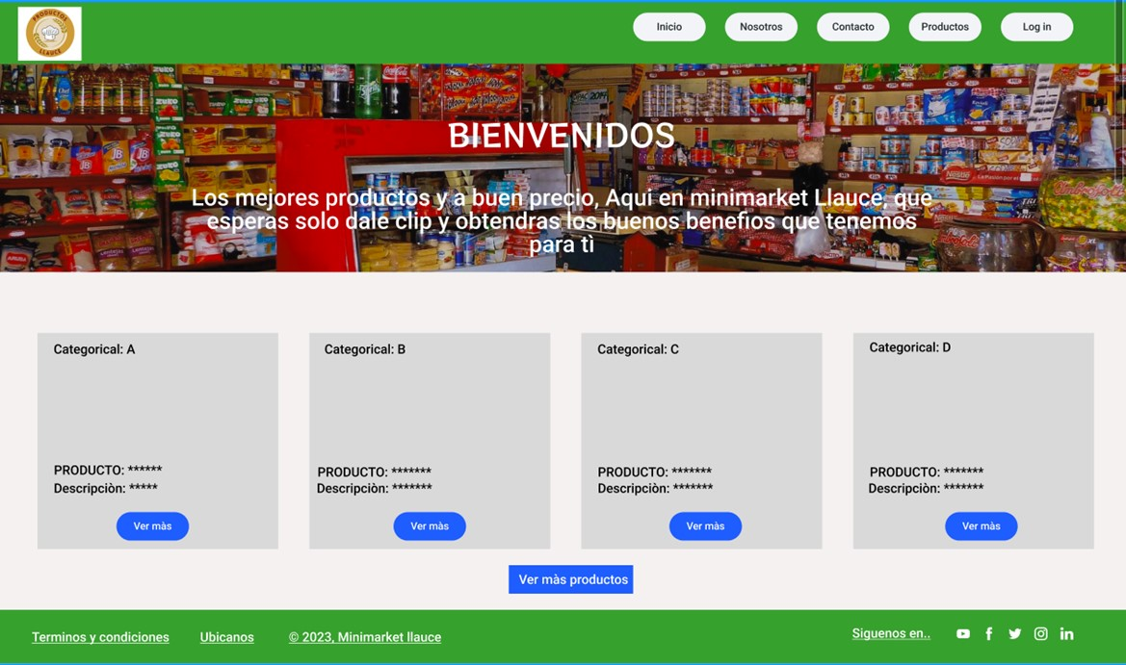  
   Vista de login del segundo prototipo:

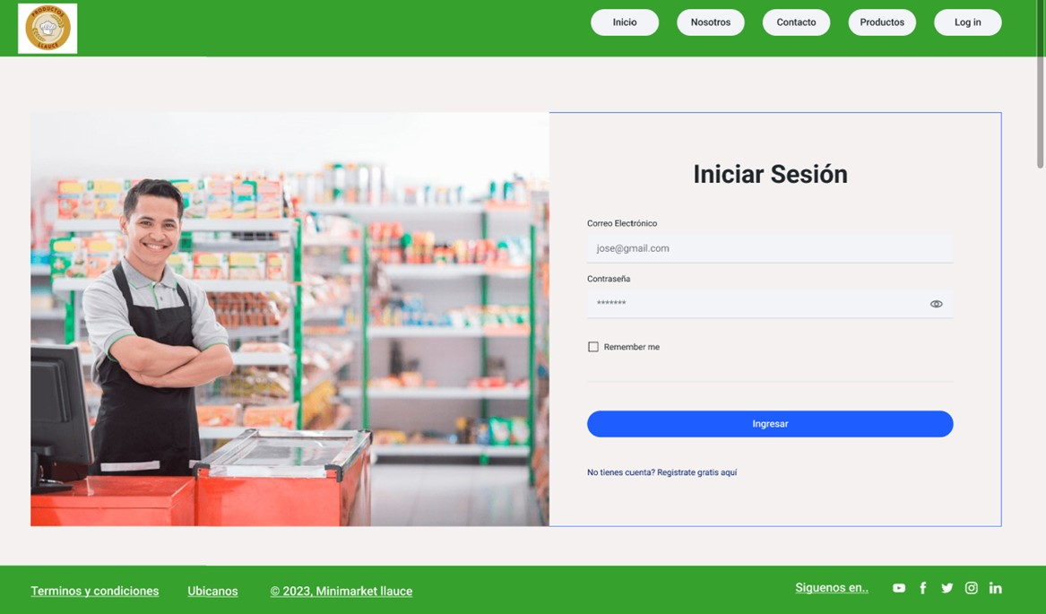

1. Vista de inventario del segundo prototipado:
2. 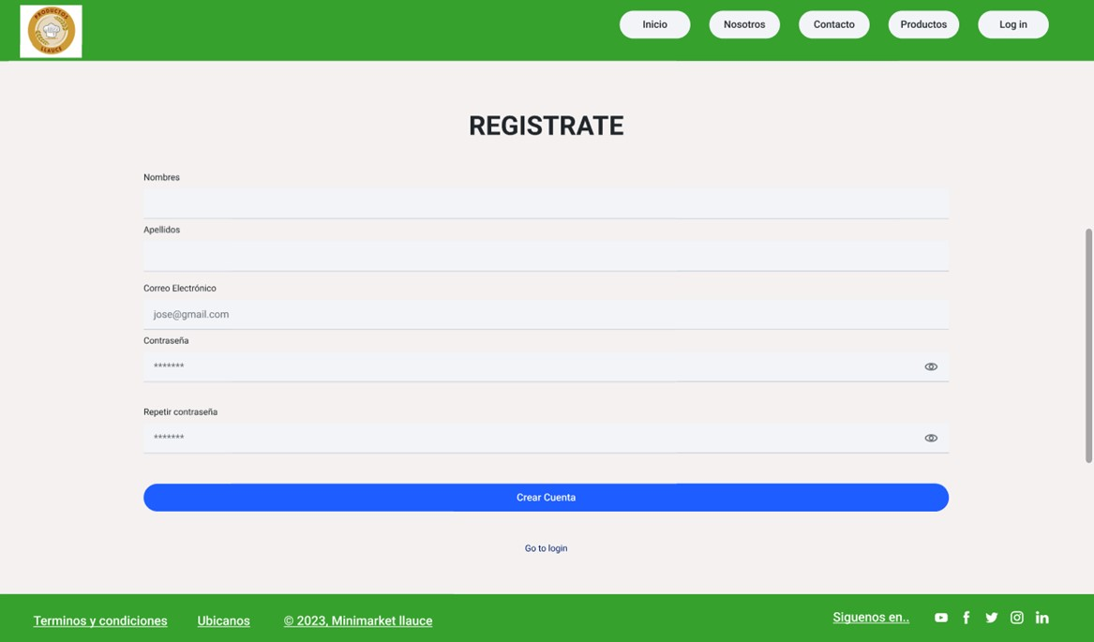  
   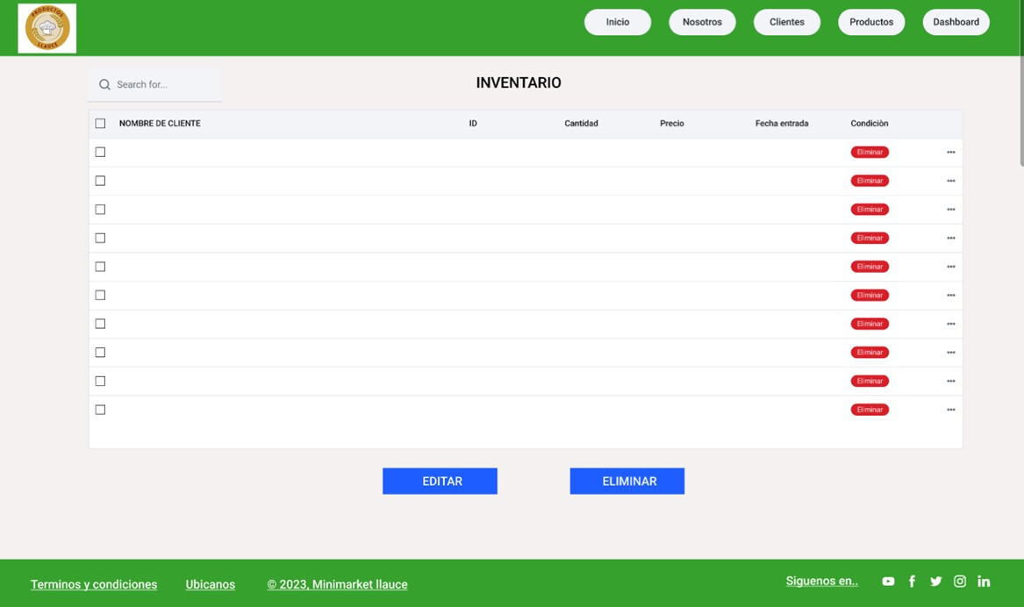Vista de registro del segundo prototipado:
3. Vista de los usuarios clientes del segundo prototipado: 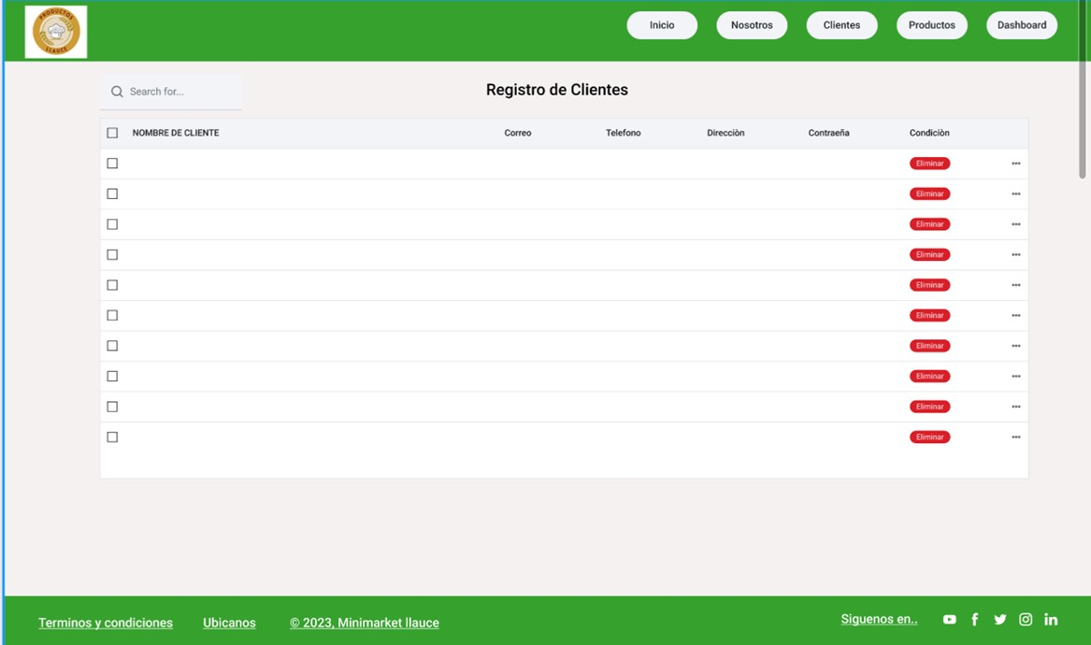
4. Vista de los usuarios trabajadores del segundo prototipado: 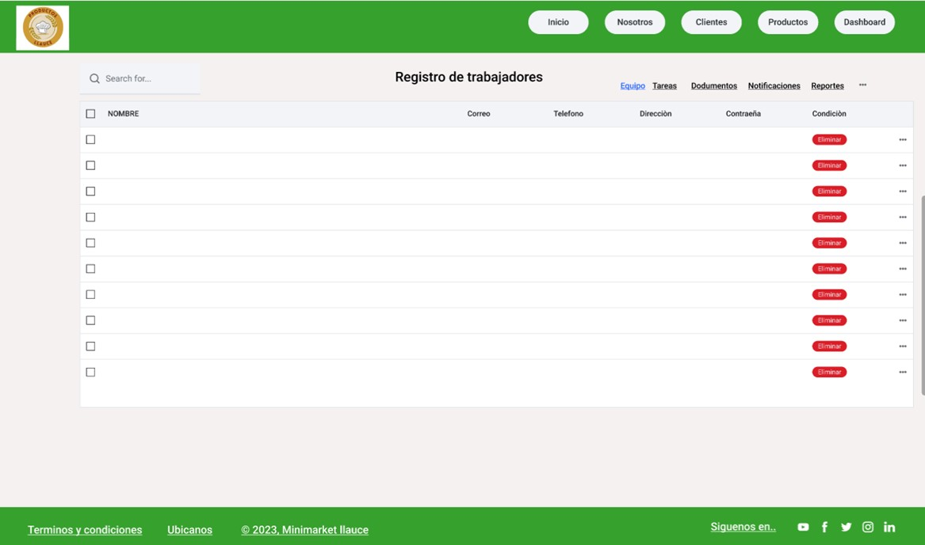
5. 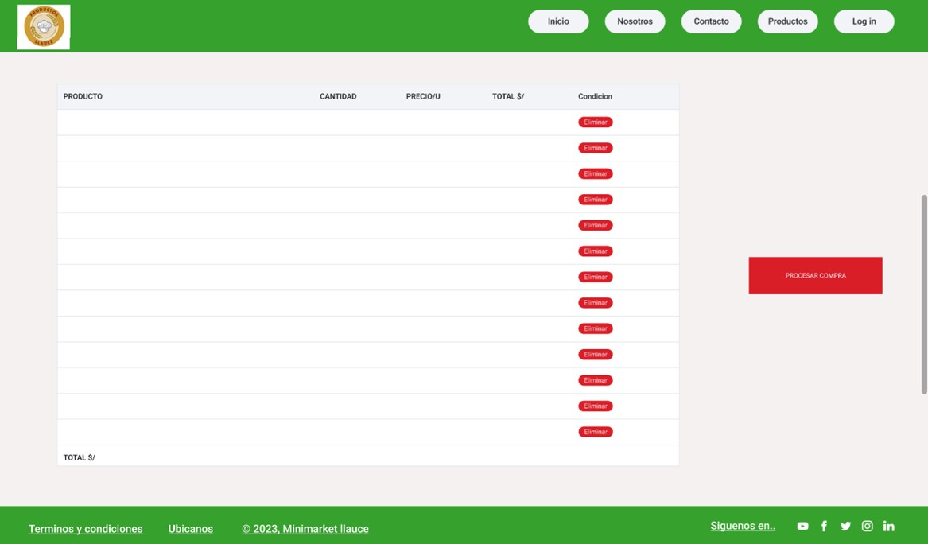  
   Vista del Carrito de Compras del segundo prototipado:
6. Vista de la canasta del segundo prototipado:

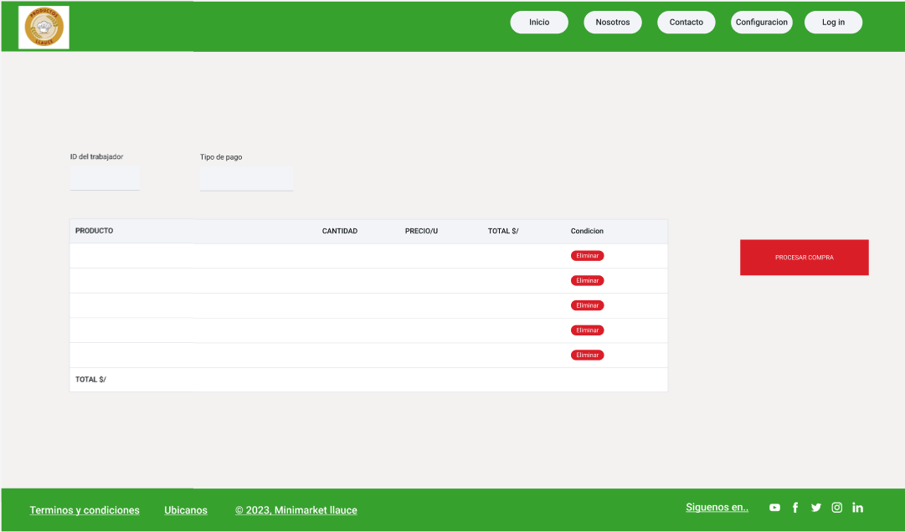

Tercer prototipado acerca de cómo se vería la página web.

1. 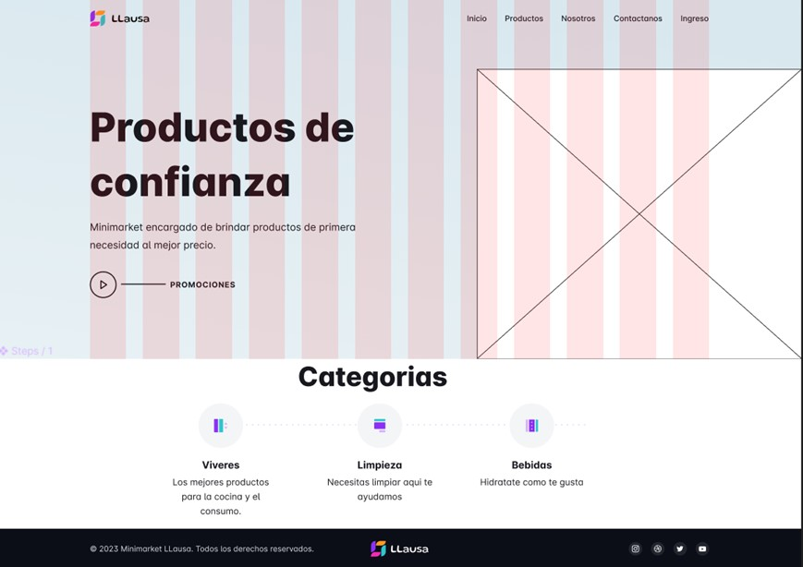  
   Vista de inicio del tercer prototipado:
2. Vista de productos del tercer prototipado:

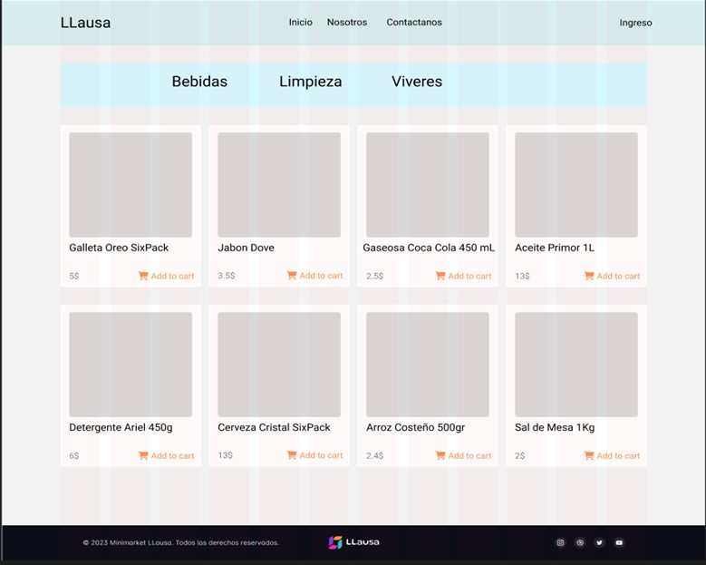

1. 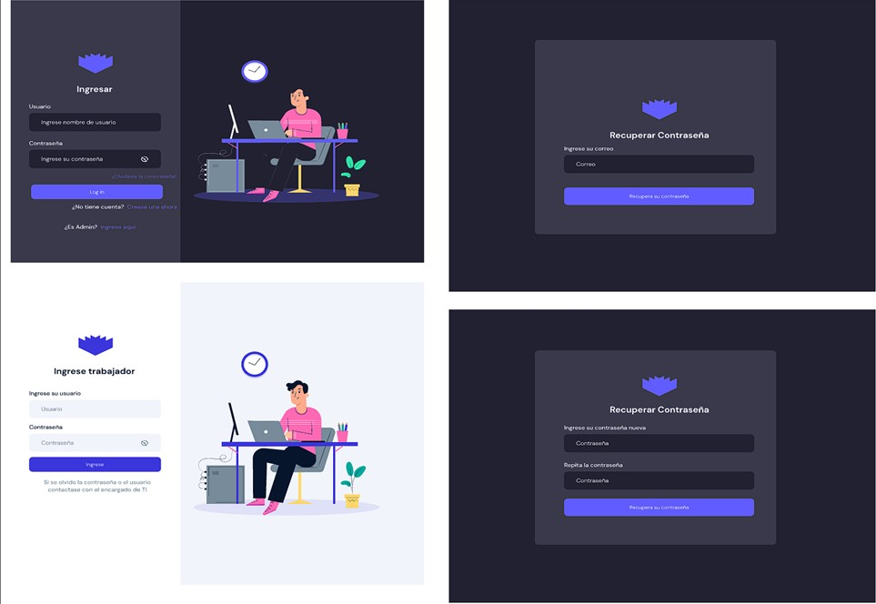  
   Vista de ingreso y recuperación del tercer prototipado:
2. Vista de registro:

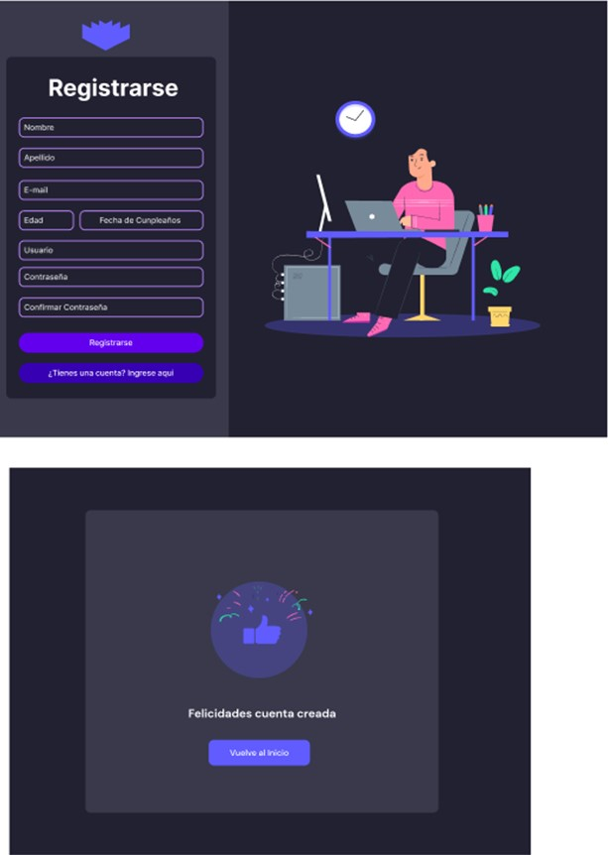

1. 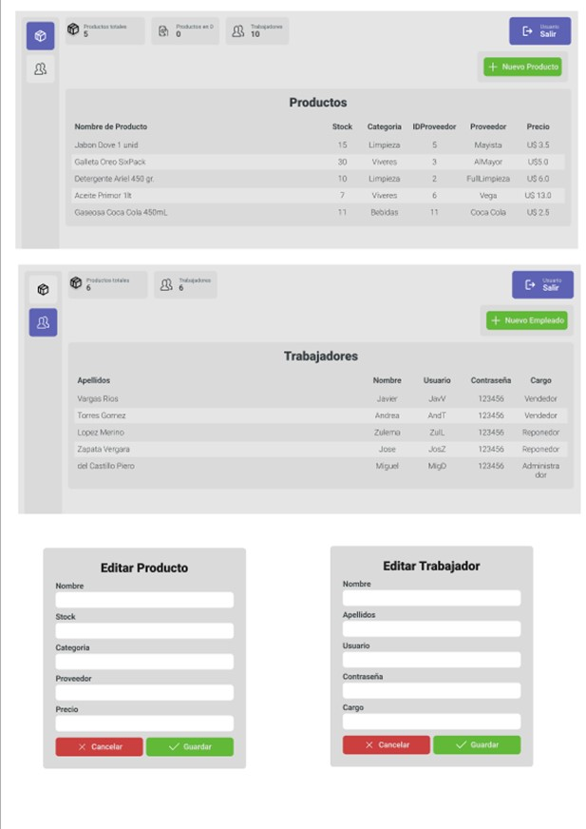  
   Vista de administración:

**Implementación de 1-2-3:**

Entrega 1:

1. Paso 1 del caso de uso de registrar producto

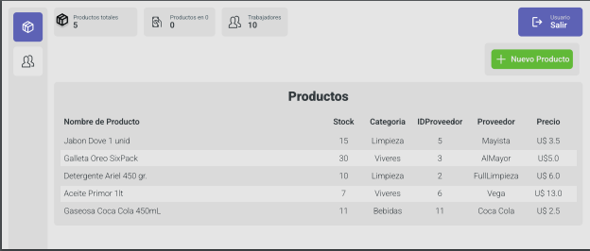-

1. Paso 2 y 3 del caso de uso de registrar producto

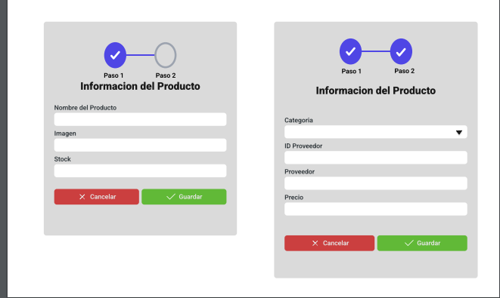

Entrega 2:

1. 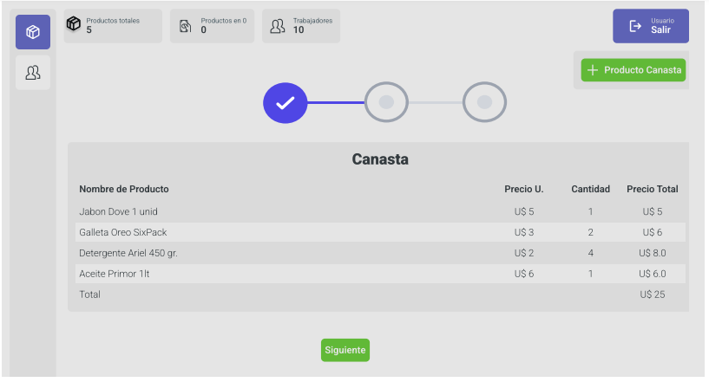Paso 1 del caso de uso de proceso de boleta
2. 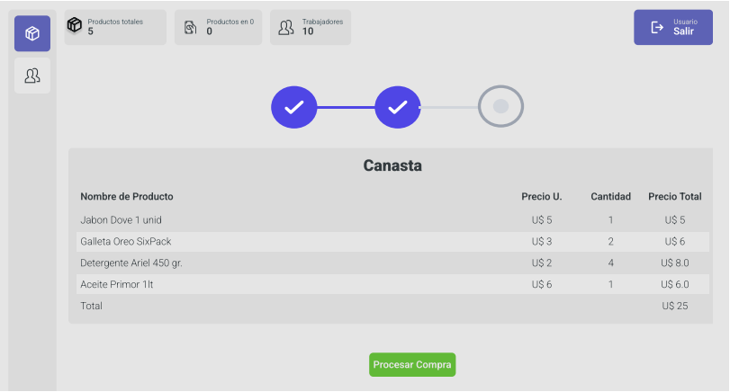Paso 2 del caso de uso del proceso de boleta
3. Paso 3 del caso de uso del proceso de boleta

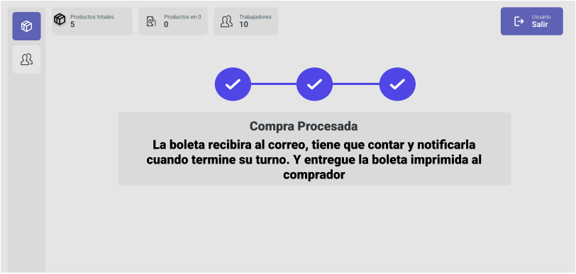

Entrega 3:

Estas imágenes muestran los pasos 1-2-3 del proceso de compra en línea:

1. Paso 1 del proceso de compra en línea

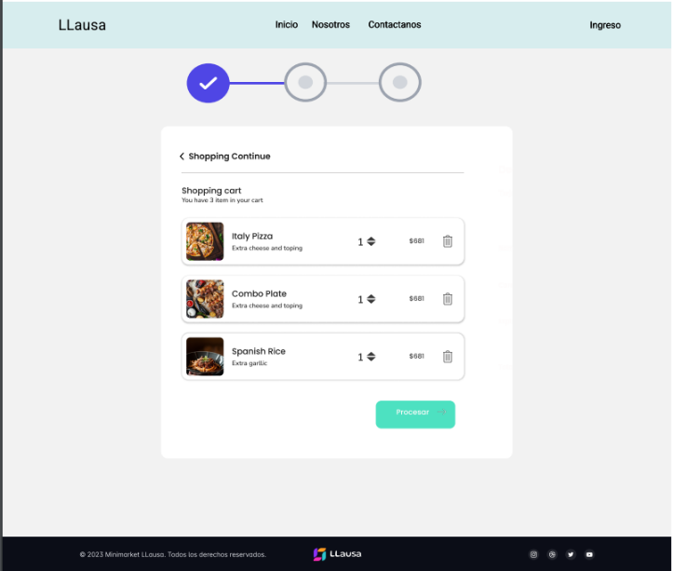

1. Paso 2 del proceso de compra en linea

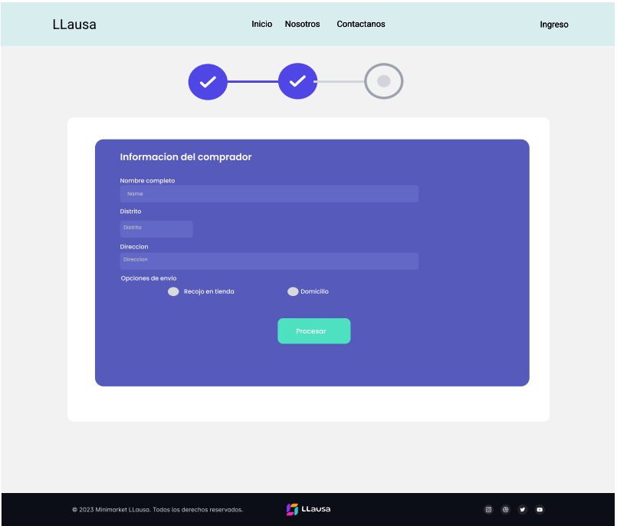

1. Paso 3 del proceso de compra en linea

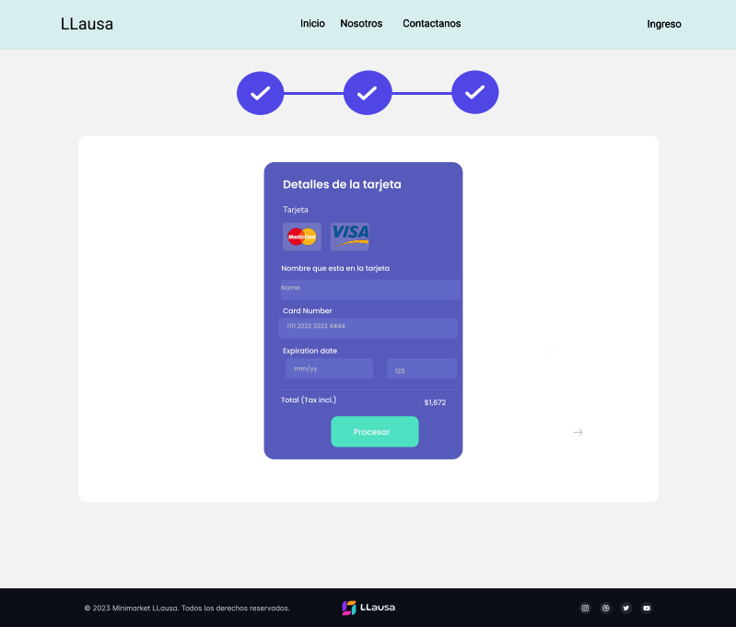

Entrega 4:

Las imágenes muestran acerca la canasta en el proceso de compra en la tienda:

1. 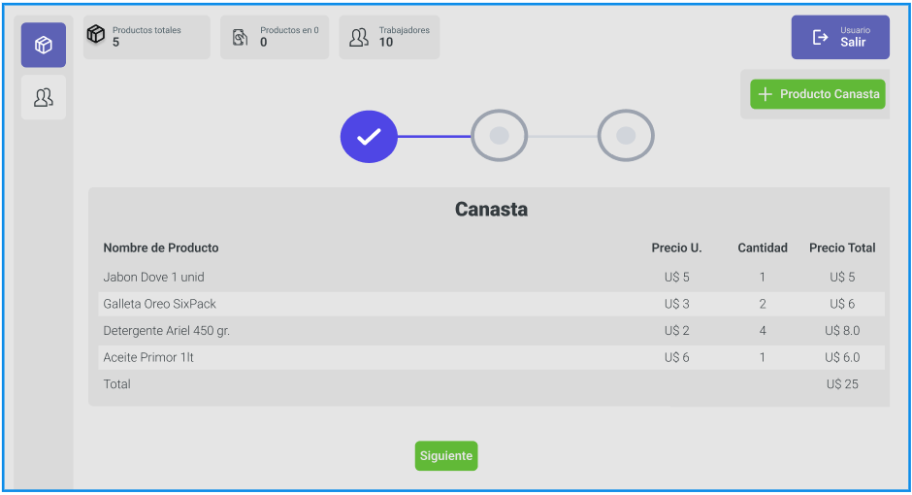  
   paso 1 del proceso de compra en la tienda
2. Paso 2 del proceso de compra en la tienda

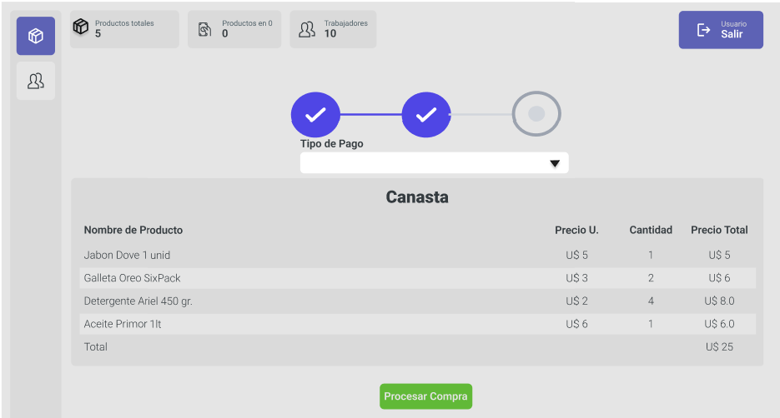

1. 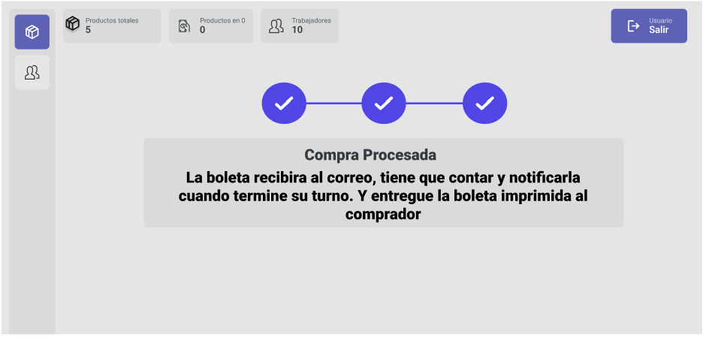  
   Paso 3 del proceso de compra en la tienda

# Diagrama de Flujo de Pantallas

El mock up que más se adapta a nuestro uso es la tercera opción y tendrá el siguiente flujo, todo inicia con la pantalla de inicio que dependiendo de que si es cliente o trabajador su flujo cambia, asimismo de lo que se desea hacer el cliente:

1. Diagrama de flujo de pantallas

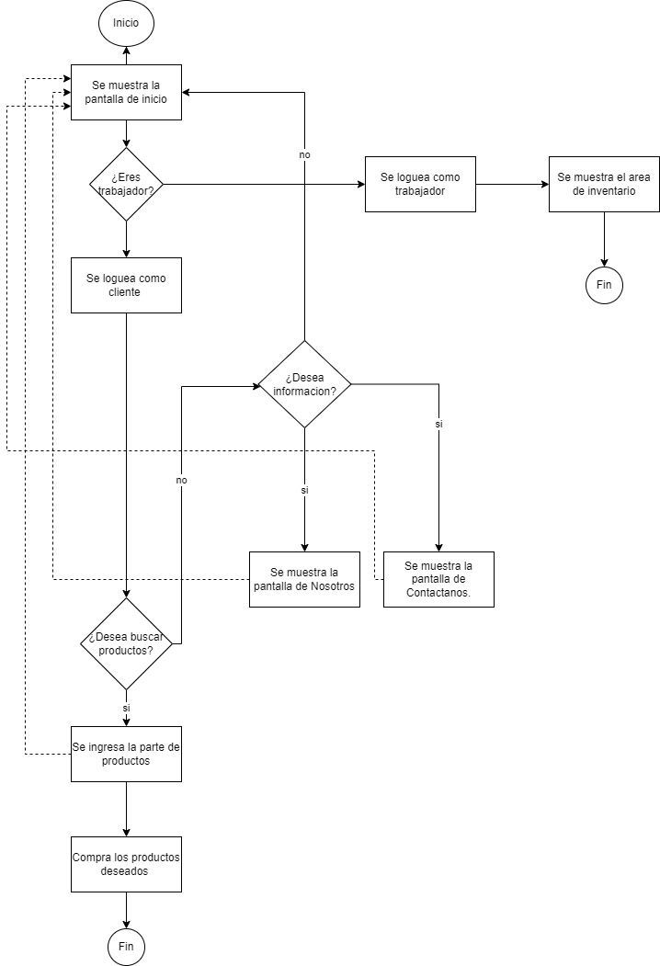

# Casos de Prueba:

Leyenda de las pantallas:

Pantalla de inicio- PI

Pantalla de ingreso-In

Página de producto-PP

Carrito-C

Nosotros-N

Contáctanos-Co

Área de inventario-Ai

Encontramos 8 casos de prueba en base a nuestro flujo:

PI---In---N

PI---In---Co

PI---In---Ai

PI---In---PP---C

PI---In---PP

PI---Co

PI---N

PI---PP

# Carpeta GitHub

El nombre del proyecto será apodado como “LL”. Y el enlace es el siguiente:

<https://github.com/Daxelyuuji/Proyecto-LL-SI1-2023-1.git>

1. Visualización del proyecto dentro de GitHub

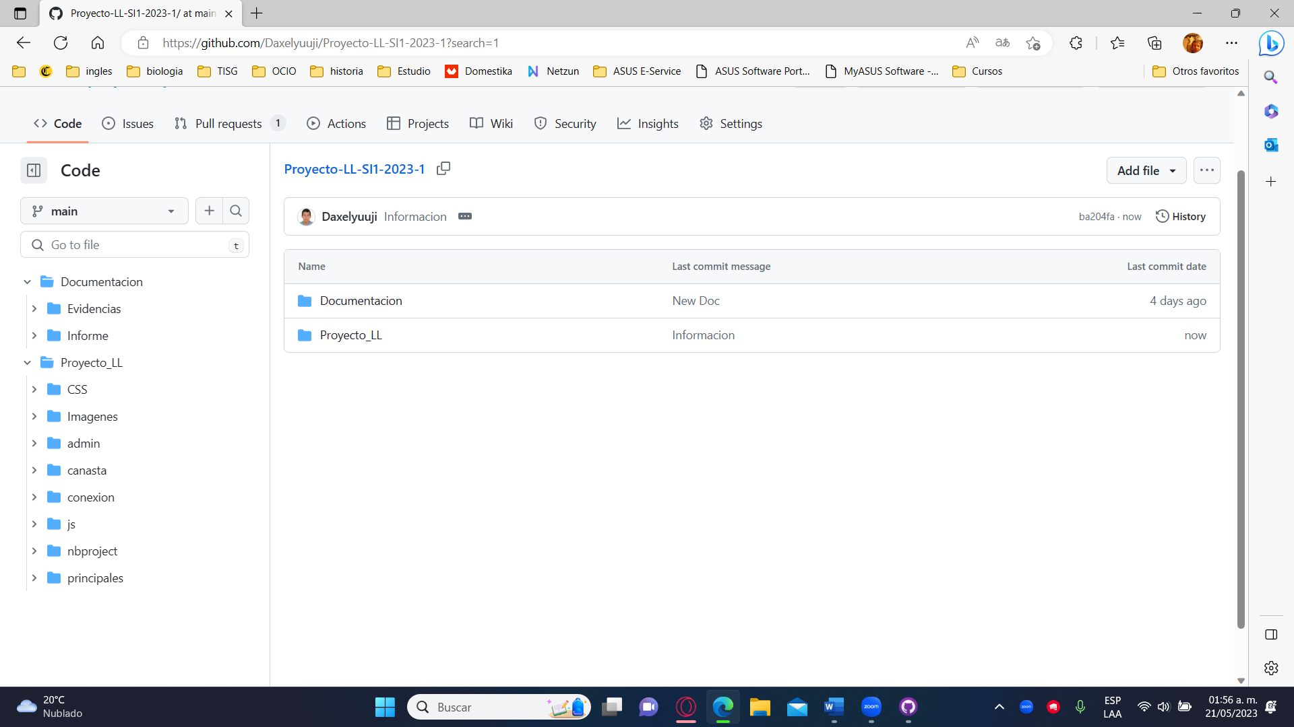

# Scribd de la base de datos:

A continuación, se muestra el código acerca de la base de datos junto con los procedimientos almacenados que se posee:

1. Primera visualización del código:

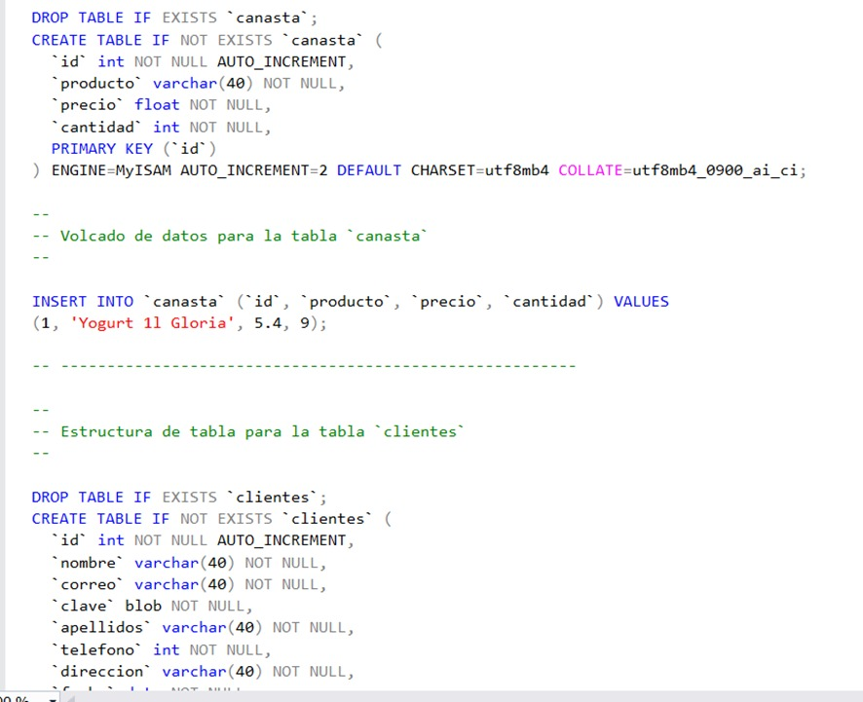

1. Segunda visualización del código:

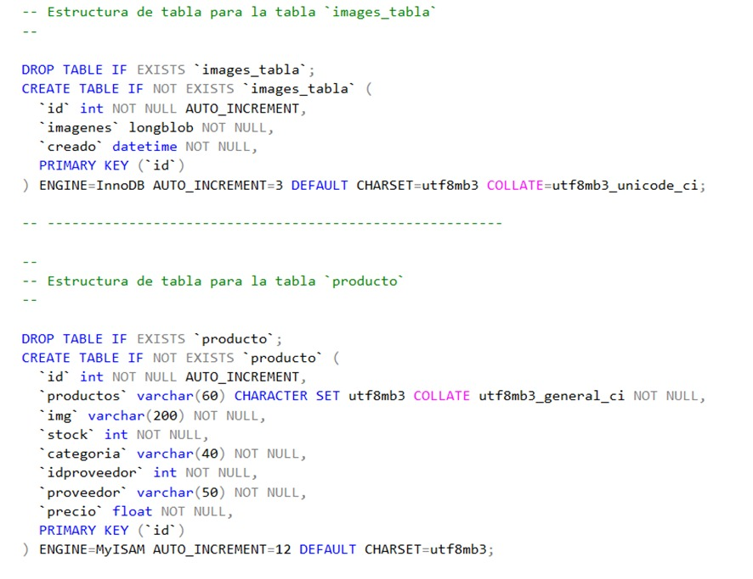

1. 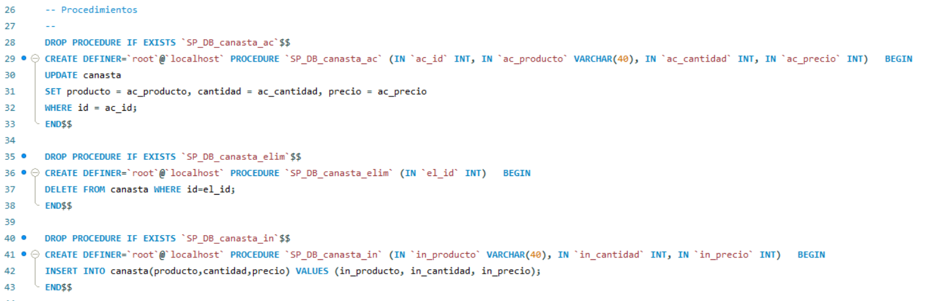  
   Primera visualización del procedimientos
2. 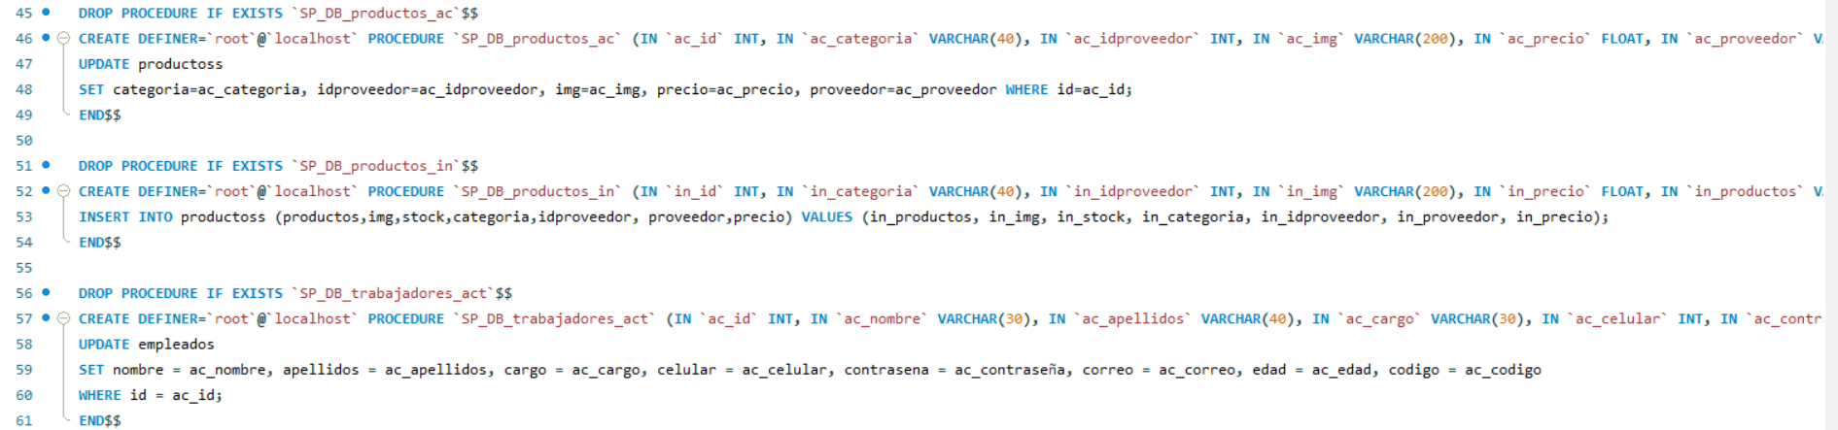  
   Segunda visualización del procedimientos

# Peer Review

Los documentos de Peer Review se encuentran anexados a este documento.

1. Primera visualización del peer review

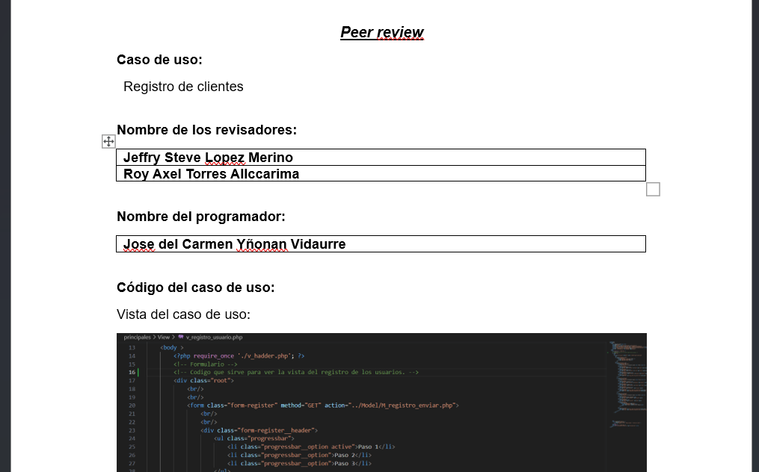

1. 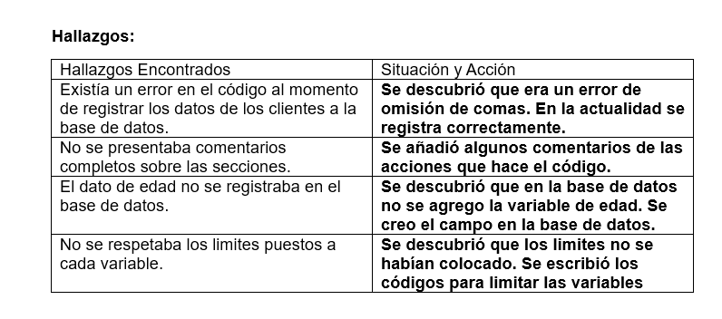  
   segunda visualización del peer review
2. Arquitecturas de capas**:**
3. Arquitecturas de capas del estudiante Roy:

|  |  |
| --- | --- |
| **Navegador** | Google Chrome vr. 113.0.5672.93 |
| **F/B** | Visual Studio Code vr. 1.78.2 |
| **Back end** | Java 14.0.2  PHP 7.4.33 for CLI(Command-Line Interface) |
| **Front end** | * HTML vr. 5 * CSS vr. 3 * Bootstrap vr. 5.3 |
| **Base de datos** | MySQL 8.0.31 usado con Xamp vr. 3.3.0 |
| **Sistema Operativo** | Windows 11 Home vr. 22H2 |

1. 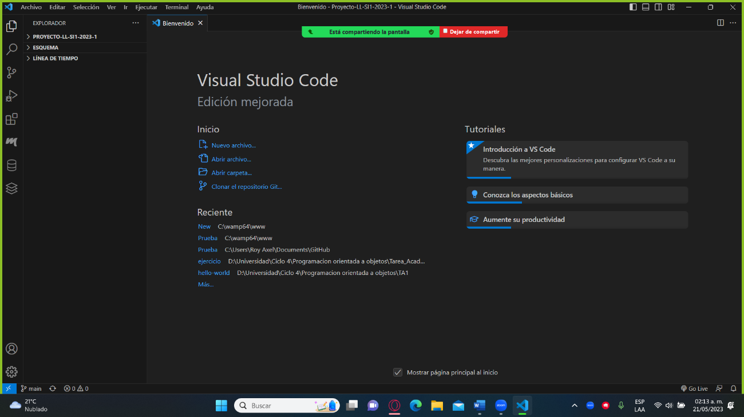Visual code de Roy
2. Xamp de Roy

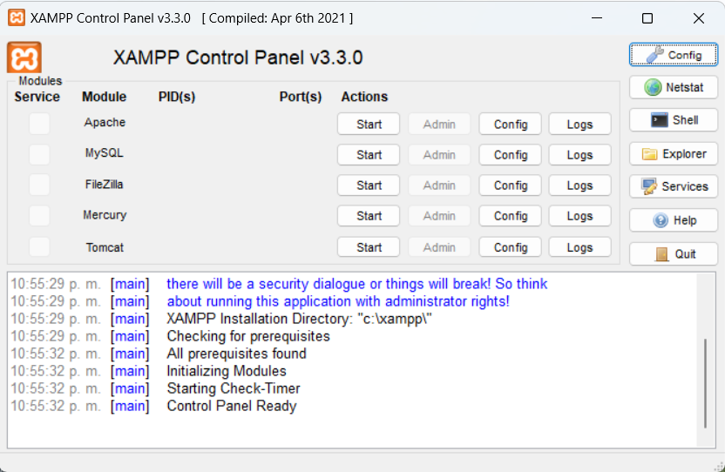

1. Arquitecturas de capas del estudiante Jeffry

|  |  |
| --- | --- |
| **Navegador** | Google Chrome Versión 113.0.5672.127 |
| **F/B** | Visual Studio Code vr. 1.78.2 |
| **Back end** | Java 10.0.2  PHP 7.4.33 for CLI(Command-Line Interface) |
| **Front end** | * HTML vr. 5 * CSS vr. 3 * Bootstrap vr. 5.3 |
| **Base de datos** | MySQL 8.0.31 usado con Xamp vr. 3.3.0 |
| **Sistema Operativo** | Windows 10 Home Single Language 64 bits |

1. 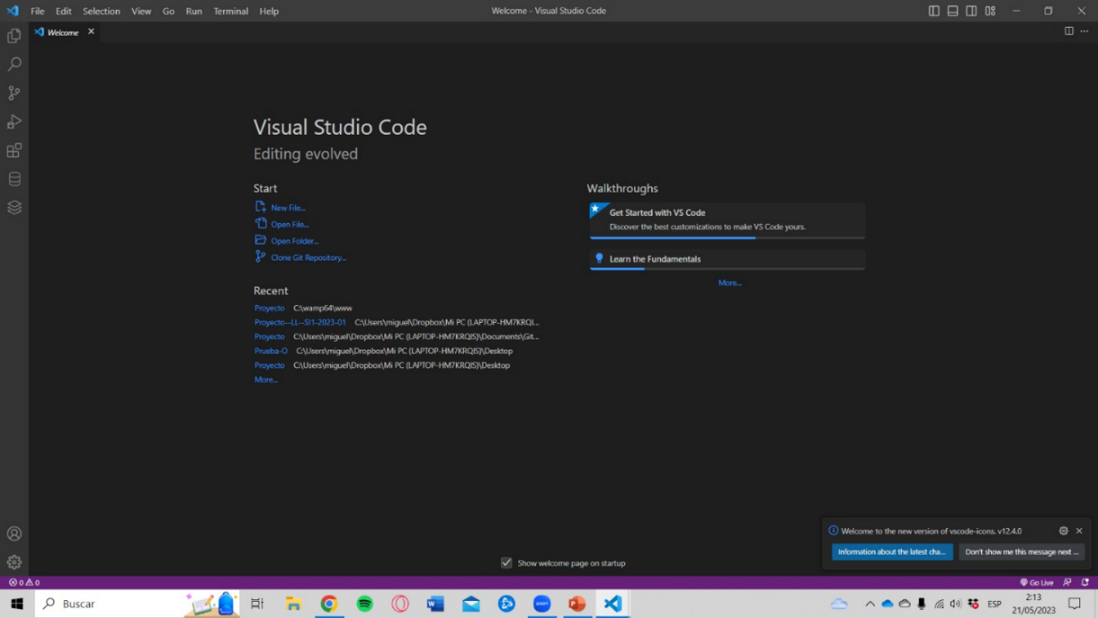Visual code de Jeffry
2. Xamp de Jeffry



1. Arquitecturas de capas del estudiante Jose

|  |  |
| --- | --- |
| **Navegador** | Google Chrome vr. 113.0.5672.127 |
| **F/B** | Visual Studio Code vr. 1.78.2 |
| **Back end** | Java 14.0.2  PHP vr. 5.7 |
| **Fromt end** | HTML  CSS vr.3  Bootsytap vr. 5.3 |
| **Base de datos** | MySQL 5.2.0 Usando con Xamp vr.3.3.0 |
| **Sistema operativob** | Windows 11 Home Single Language vr.22H2 |

1. Visual code de Jose

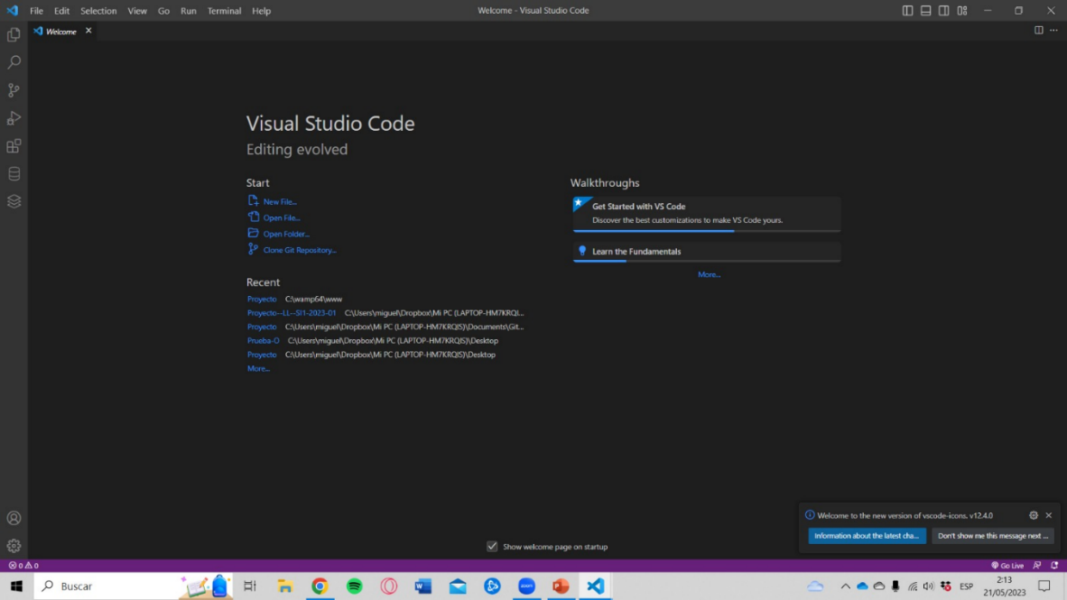

1. Xamp de Jose



1. Arquitectura de calidad:

|  |  |
| --- | --- |
| **Back end** | Local host de Xamp |
| **Front end** | Local host de Xamp |
| **Base de datos** | MySQL con Scribd |
| **Sistema operativob** | Windows 11 |

# Código de un caso de uso:

Caso de uso de la primera entrega, el siguiente código es acerca de registro de datos de trabajadores:

Vista:

1. 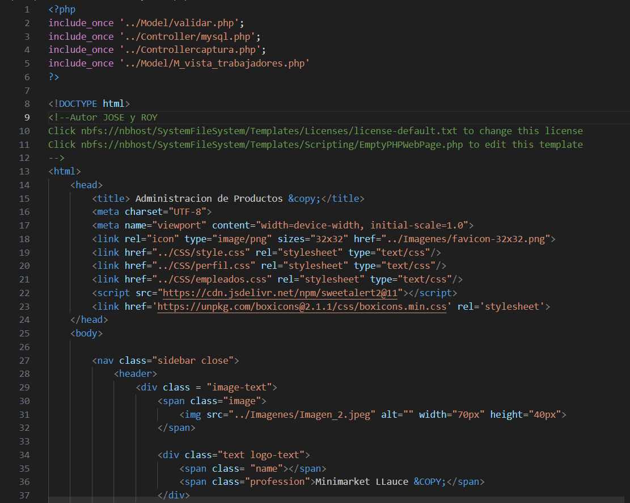  
   Vista 1 del registro de datos de trabajadores:
2. Vista 2 del registro de datos de trabajadores:

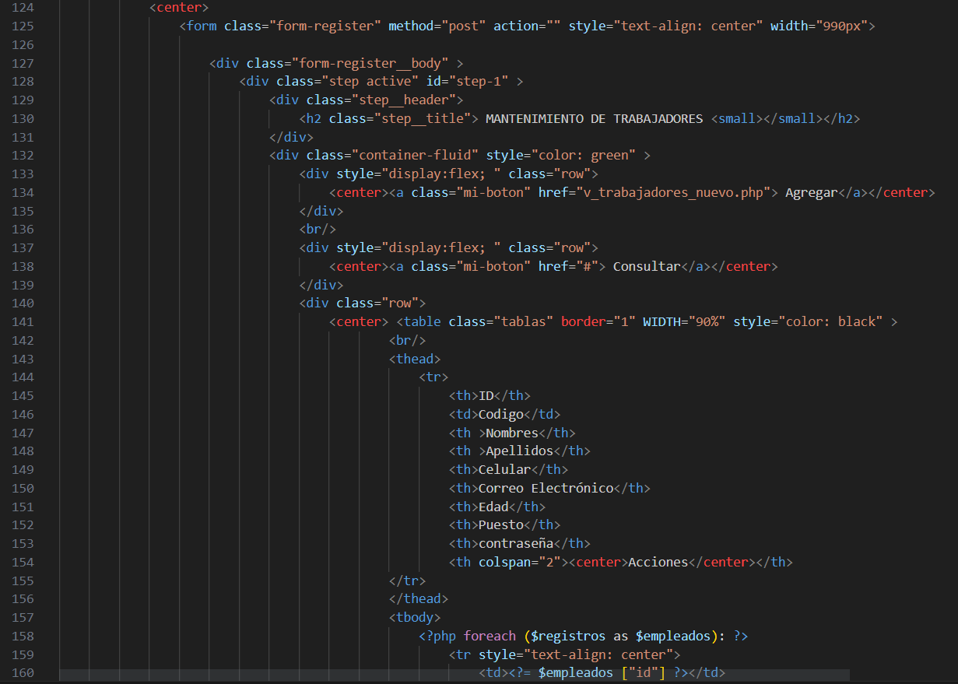

1. 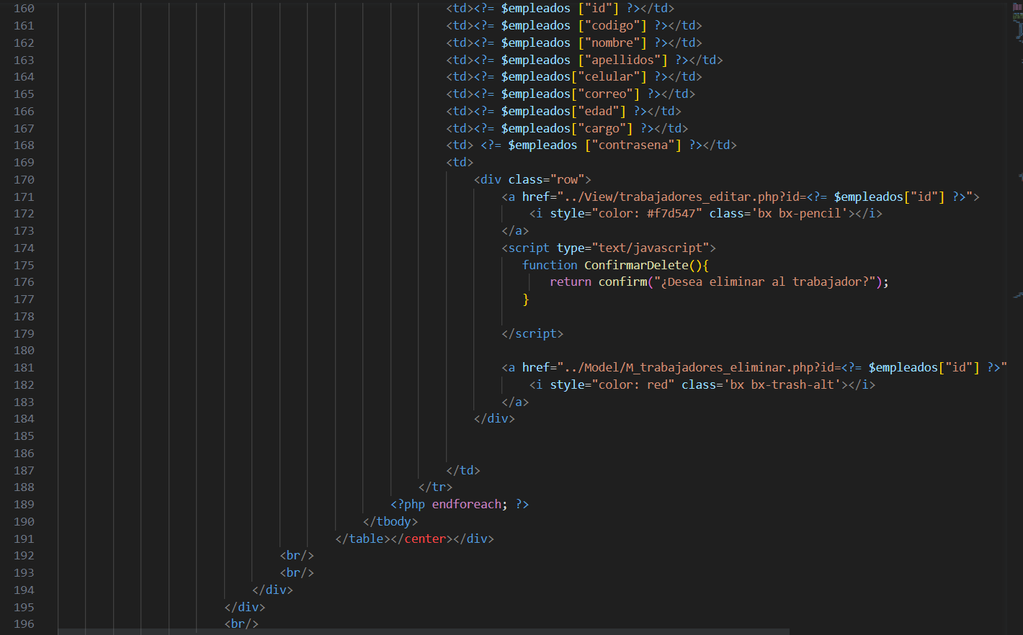  
   Vista 3 del registro de datos de trabajadores

Controlador:

1. Controlador 1 de datos de trabajadores

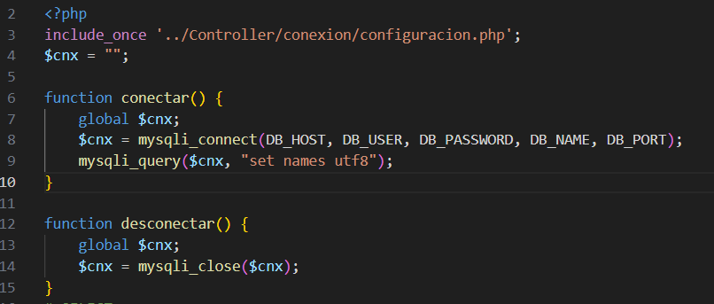

1. Controlador 2 de datos de trabajadores:

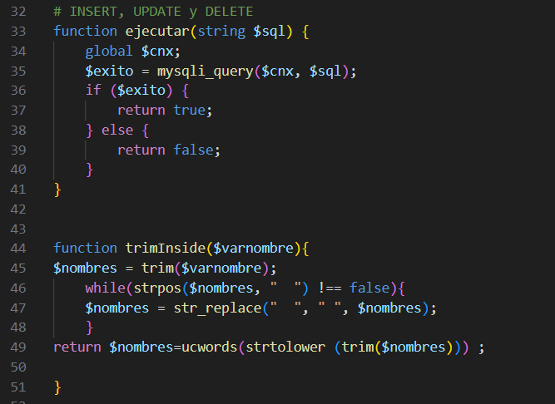

Modelo:

1. Modelo de datos de trabajadores:

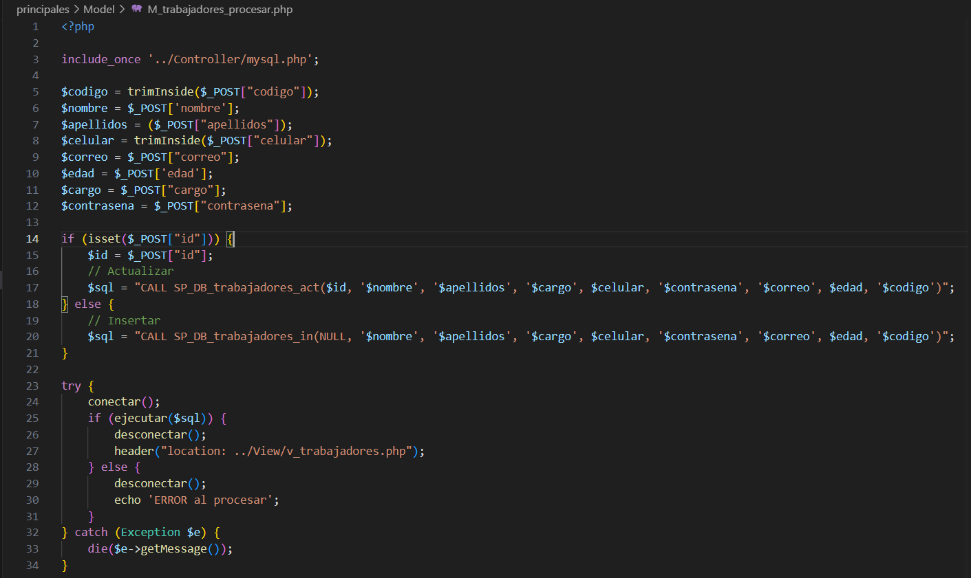

Caso de uso de la segunda entrega, se escogió al ingreso de productos a la canasta:

Vista:

1. Vista 1 de ingreso de productos a la canasta:

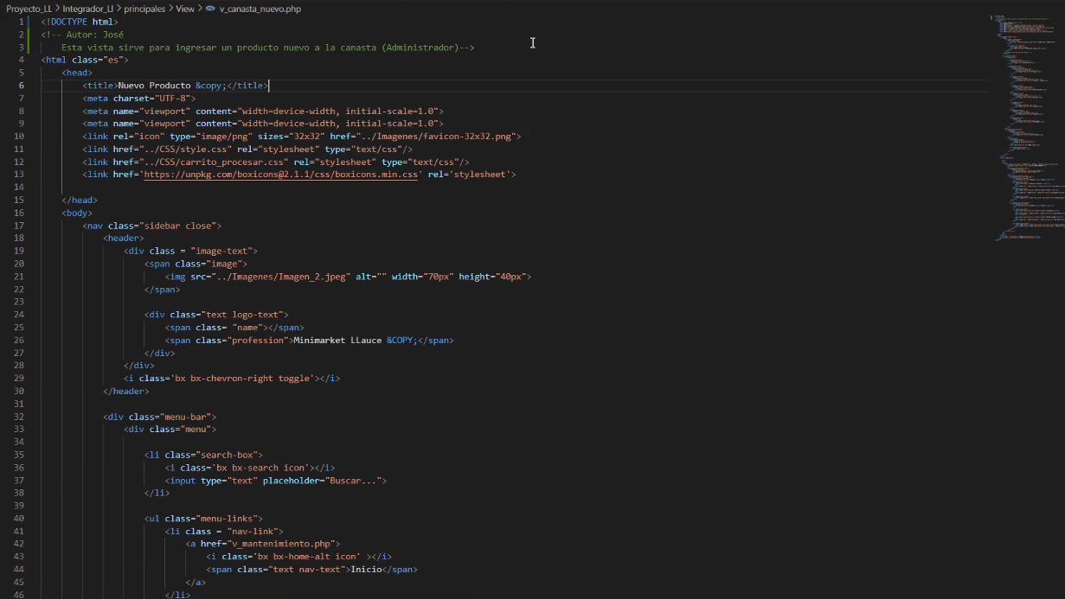

1. Vista 2 de ingreso de productos a la canasta

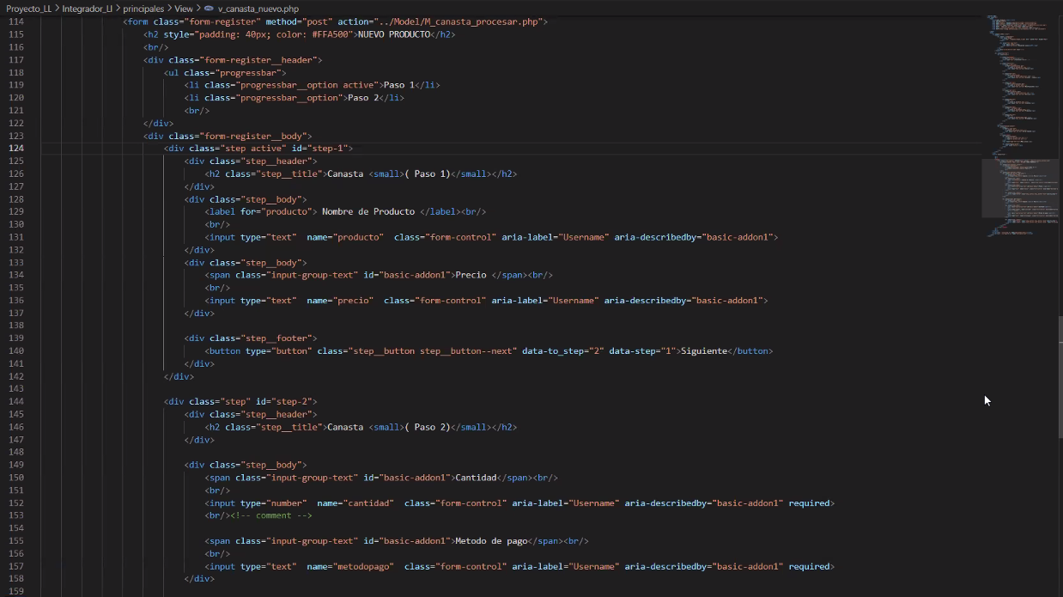

Controlador:

1. Controlador de ingreso de productos a la canasta

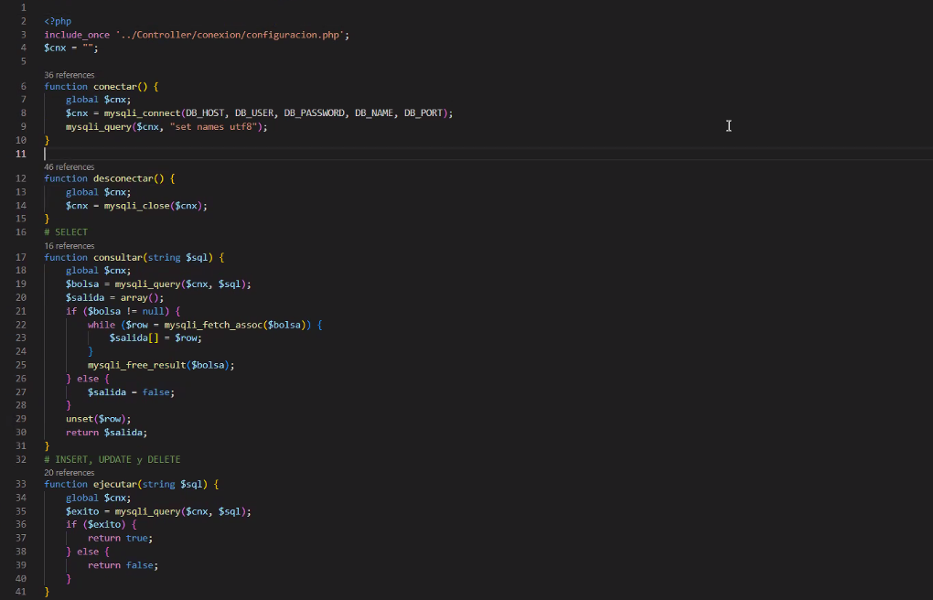

Modelo:

1. Modelo de ingreso de productos a la canasta

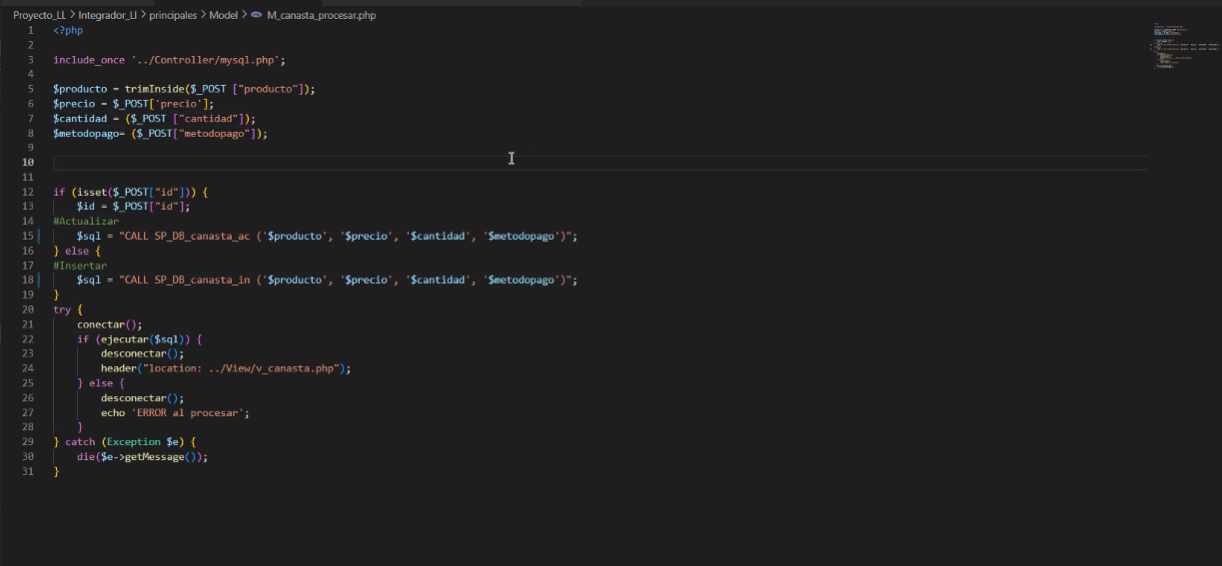

Caso de uso de la tercera entrega, se escogió el envió por email acerca de la compra hecha por el usuario:

Vista:

1. Vista 1 de envio de email

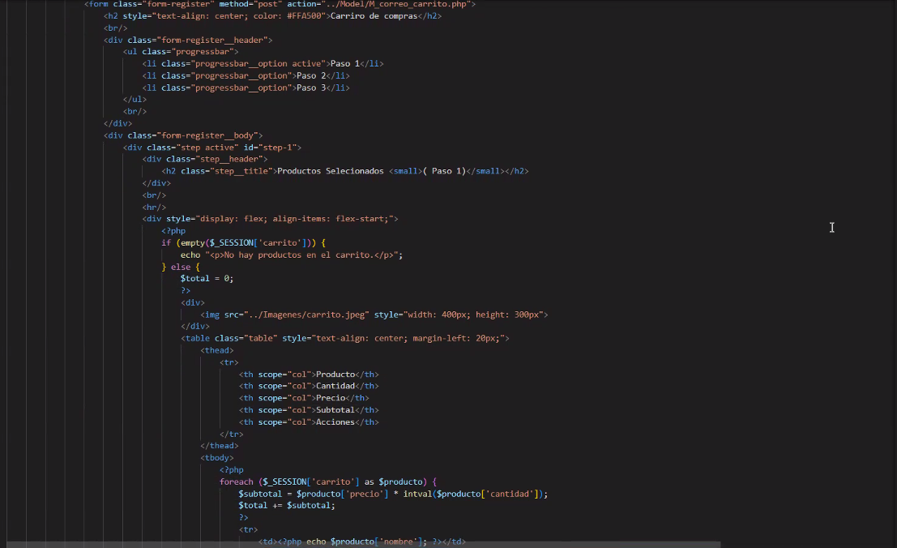

1. Vista 2 de envio de email

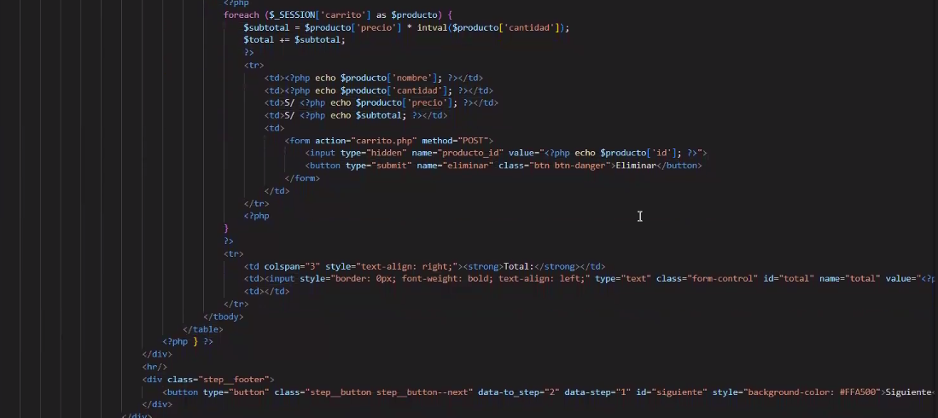

Controlador:

1. Controlador de envió de email

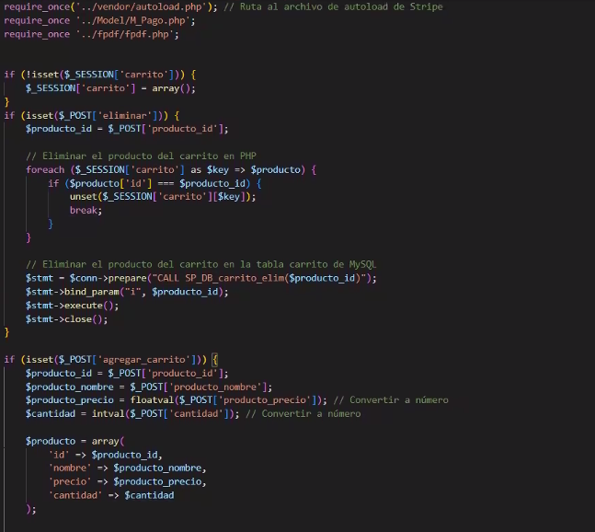

Modelo:

1. Modelo de envio de email

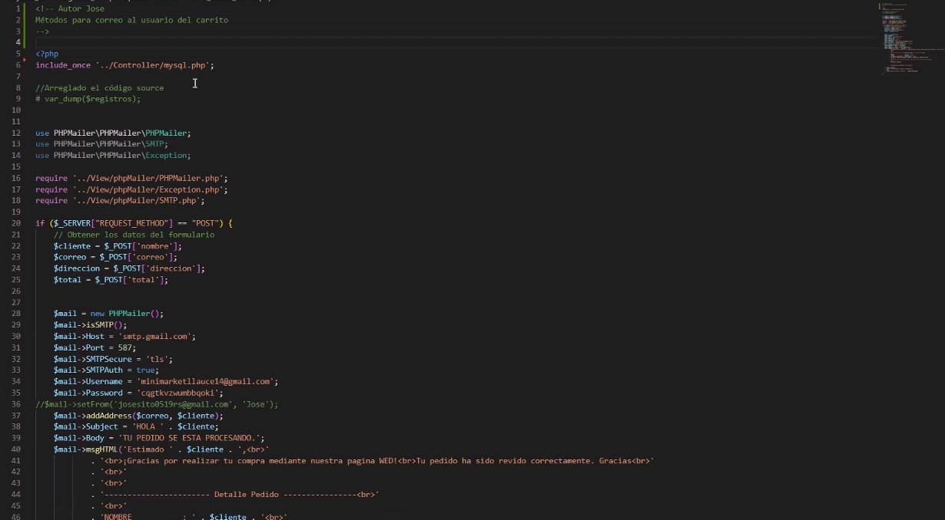

Caso de uso de la cuarta entrega, se escogió el mostrar diferentes tipos de pagos:

Vista:

1. Vista de diferentes tipos de pagos

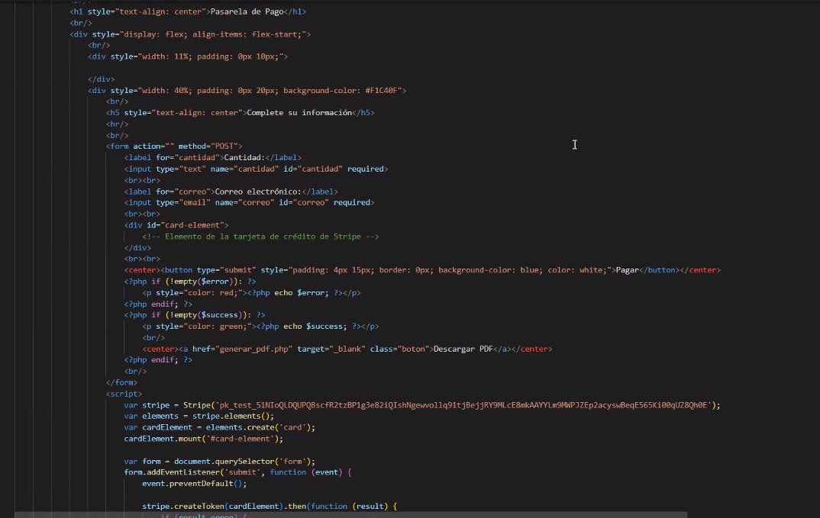

Controlador:

1. Controlador de diferentes tipos de pagos



Modelo:

1. Modelo de diferentes tipos de pagos

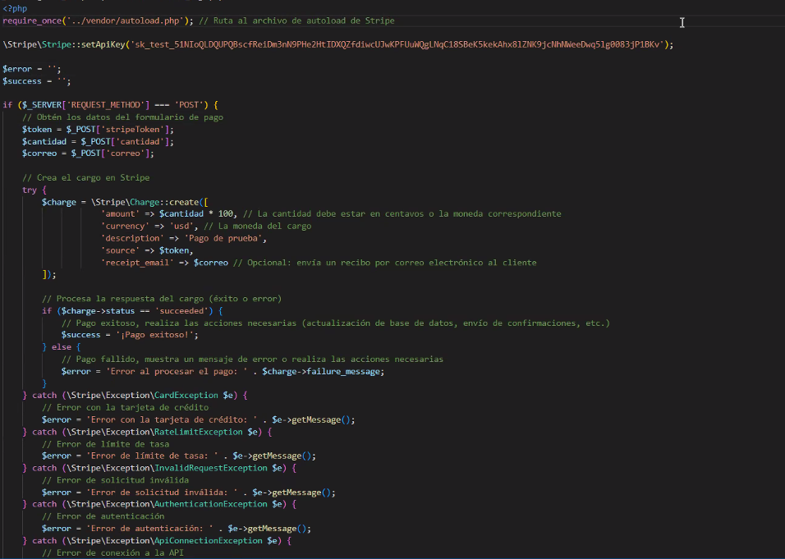

# Plan de Pruebas:

1. Plan de pruebas de PMV 1:

|  |  |  |  |  |
| --- | --- | --- | --- | --- |
| Caso de Uso | Registrado Esperado Normal | Registro Normal | Registrado Esperado Anormal | Registro anormal |
| Registro de clientes | * Correo electrónico. * Nombre * Apellidos * Contraseña mínima de 6 dígitos. * Celular de solo 9 dígitos. * Dirección * Fecha de nacimiento. * Edad mínima de 15 máximo 90 años * Escoger género en opciones | Registrado correctamente | * Un campo cualquiera vacío. * Contraseña con menos de 6 dígitos y sin límite. * Celular con dígitos diferentes a 9. * Edad 0 o fuera del rango. | No se registra ningún dato. |
| Ingreso de Clientes | * Dirección registrada. * Contraseña. | Se muestra conectado | * Dirección no registrada. * Contraseña errónea. * Un campo vacío en cualquiera. | No se ingresa a las funciones de la página web. |
| Actualización de productos | * Nombre del producto completo * Imagen del producto. * Stock del producto * ID del proveedor. * Nombre del proveedor. * Precio del producto. | Se muestra la nueva información del producto. | * No se ingresa imagen. * No se ingresa ID del proveedor. * No se ingresa precio del producto. | No se actualiza el producto. |
| Eliminación de productos | * Confirmación de eliminar producto. | Se elimina el producto. | * Se niega la eliminación del producto. | No se elimina el producto. |
| Registro de productos | * Nombre del producto completo * Imagen del producto. * Stock del producto * ID del proveedor. * Nombre del proveedor. * Precio del producto. | Se muestra el nuevo producto. | * No se ingresa el nombre * No se ingresa el precio del producto. * No se ingresa stock * No se ingresa ID del proveedor. * No se ingresa nombre del proveedor. | No se agrega el producto. |
| Consulta de productos | * Un dato acerca del producto | Se muestra la información del producto deseado | * No se coloca ningún dato * Se pone un dato equivocado | No se muestra nada. |

1. plan de pruebas de PMV 2:

|  |  |  |  |  |
| --- | --- | --- | --- | --- |
| Caso de Uso | Registrado Esperado Normal | Registro Normal | Registrado Esperado Anormal | Registro anormal |
| Ingreso de productos a la canasta | * Nombre del producto. * Precio * Cantidad máxima de 10 | Se muestra el producto dentro de la canasta. | * Se ingresa un producto no registrado. * Se compra más de 10 productos. * No se ingresa el precio. | No se muestra el producto en la canasta. |
| Emitir boleta de pago | * Confirmación de la acción. | Se recibe el pdf o email de la compra. | * No se confirma la compra. * No existe ningún dato en la canasta. | No se emite la boleta de compra ni se procesa la compra. |
| Ingreso de trabajadores | * Dirección registrado * Contraseña | Se ingresa al portal de administración. | * Dirección no registrada. * Contraseña errónea. * Un campo vacío en cualquiera. | No se ingresa a la área de administración. |
| Registro de los datos de los trabajadores | * Nombre completo. * Código de trabajador. * Apellidos completos. * Celular * Correo electrónico. * Edad * Puesto de trabajo. * Contraseña mínima 8 dígitos. | Se muestra los trabajadores registrados | * Algún campo vacío. * Celular con diferencia a 9 dígitos. * Contraseña con menos de 8 dígitos. | No se registra al trabajador. |
| Eliminación de los trabajadores. | * confirmación de la acción. | Se elimina los trabajadores | * Se niega la acción. | No se elimina al trabajador. |
| Actualización de la información los trabajadores | * Nombre completo. * Código de trabajador. * Apellidos completos. * Celular * Correo electrónico. * Edad * Puesto de trabajo. * Contraseña mínima 8 dígitos. | Se muestra la nueva información de los trabajadores. | * Celular con diferencia a 9 dígitos. * Contraseña con menos de 8 dígitos. | No se actualiza la información. |

1. Plan de Pruebas de PMV 3:

|  |  |  |  |  |
| --- | --- | --- | --- | --- |
| Caso de Uso | Registrado Esperado Normal | Registro Normal | Registrado Esperado Anormal | Registro anormal |
| Ingreso de productos al carrito por el usuario. | * Producto seleccionado. * Cantidad del productos | Se muestra el producto en el carrito. | * No se selecciona ningún producto. * No se indica cantidad | No se muestra en el carrito los productos. |
| Edición acerca de la cantidad de productos ingresado al carrito. | * Cantidad del producto. | Se modifica la cantidad del producto. | * Se pone a 0 la cantidad. | No se el muestra el producto en la canasta. |
| Eliminación de los productos en el carrito. | * Confirmación de la acción. | Se elimina el producto del carrito. | * Se niega la acción. | No se elimina el producto del carrito |

1. Plan de pruebas de PMV 4:

|  |  |  |  |  |
| --- | --- | --- | --- | --- |
| Caso de Uso | Registrado Esperado Normal | Registro Normal | Registrado Esperado Anormal | Registro anormal |
| Escoger el tipo de pago con respecto al carrito. | * Tipo de pago escogido. | Se acepta el tipo de pago. | * No se escoge ninguno | No se procesa la compra. |
| Validación de los datos de la tarjeta | * Numero de la tarjeta * Código CVV * Fecha de expiración * Nombre del propietario | Se procesa la compra online. | * Código CVV mas o menos de 3 dígitos * Numero de la tarjeta es diferente a 16. * La fecha de expiración es una anterior al momento de hacer la compra. * Ningún dato entrado. | No se procesa la compra online. |

1. Plan de pruebas de PMV 5:

|  |  |  |  |  |
| --- | --- | --- | --- | --- |
| Caso de Uso | Registrado Esperado Normal | Registro Normal | Registrado Esperado Anormal | Registro anormal |
| Generación de reportes. | * Confirmación de la acción | Se inicia una descarga en formato pdf | * No se escoge la acción. * Debe haber un registro. | No se descarga ningún documento. |
| Emitir boleta de pago via e-mail | * Confirmación de la acción. | Se recibe la boleta por e-mail | * Se cancela la acción. | No se envía el e-mail |

# Plan de ejecución:

1. Plan de ejecución de PMV1:

|  |  |
| --- | --- |
| **Casos de uso** | **Registro de clientes** |
| Registrado esperado normal |  |
| Registro Normal |  |
| Registrado esperado anormal |  |
| Registro anormal |  |

|  |  |
| --- | --- |
| **Casos de uso** | **Ingresos de Clientes** |
| Registrado esperado normal |  |
| Registro Normal |  |
| Registrado esperado anormal |  |
| Registro anormal |  |

|  |  |
| --- | --- |
| **Casos de uso** | **Registro de Productos** |
| Registrado esperado normal |  |
| Registro Normal |  |
| Registrado esperado anormal |  |
| Registro anormal |  |

|  |  |
| --- | --- |
| **Casos de uso** | **Consulta de productos** |
| Registrado esperado normal |  |
| Registro Normal |  |
| Registrado esperado anormal |  |
| Registro anormal |  |

|  |  |
| --- | --- |
| **Casos de uso** | **Actualizar productos** |
| Registrado esperado normal |  |
| Registro Normal |  |
| Registrado esperado anormal |  |
| Registro anormal |  |
| **Casos de uso** | **Eliminar Productos** |
| Registrado esperado normal |  |
| Registro Normal |  |
| Registrado esperado anormal |  |
| Registro anormal |  |

|  |  |
| --- | --- |
| **Casos de uso** | **Ingreso de trabajadores** |
| Registrado esperado normal |  |
| Registro Normal |  |
| Registrado esperado anormal |  |
| Registro anormal |  |

|  |  |
| --- | --- |
| **Casos de uso** | **Eliminación de trabajadores** |
| Registrado esperado normal |  |
| Registro Normal |  |
| Registrado esperado anormal |  |
| Registro anormal |  |

|  |  |  |  |
| --- | --- | --- | --- |
| **Casos de uso** | | **Registro de trabajadores** | |
| Registrado esperado normal | |  | |
| Registro Normal | |  | |
| Registrado esperado anormal | |  | |
| Registro anormal | |  | |
| **Casos de uso** | | **Actualización de trabajadores** |
| Registrado esperado normal | |  |
| Registro Normal | |  |
| Registrado esperado anormal | |  |
| Registro anormal | |  |

1. Plan de ejecución de PMV 2:

|  |  |
| --- | --- |
| **Casos de uso** | **Ingreso de productos a canasta** |
| Registrado esperado normal |  |
| Registro Normal |  |
| Registrado esperado anormal |  |
| Registro anormal |  |

|  |  |
| --- | --- |
| **Casos de uso** | **Emitir boleta de pago** |
| Registrado esperado normal |  |
| Registro Normal |  |
| Registrado esperado anormal |  |
| Registro anormal |  |

1. Plan de ejecución PMV 3:

|  |  |
| --- | --- |
| **Casos de uso** | **Ingreso de productos al carrito por los clientes** |
| Registrado esperado normal |  |
| Registro Normal |  |
| Registrado esperado anormal |  |
| Registro anormal |  |

|  |  |  |
| --- | --- | --- |
| **Casos de uso** | | **Edición acerca de la cantidad de productos para el carrito** |
| Registrado esperado normal | |  |
| Registro Normal | |  |
| Registrado esperado anormal | |  |
| Registro anormal | |  |
| **Casos de uso** | **Eliminación de los productos del carrito** | |
| Registrado esperado normal |  | |
| Registro Normal |  | |
| Registrado esperado anormal |  | |
| Registro anormal |  | |

1. Plan de ejecución PMV 4:

|  |  |  |
| --- | --- | --- |
| **Casos de uso** | **Escoger el tipo de pago con respecto al carrito** | |
| Registrado esperado normal |  | |
| Registro Normal |  | |
| Registrado esperado anormal |  | |
| Registro anormal |  | |
| **Casos de uso** | | **validación de los datos de la tarjeta** |
| Registrado esperado normal | |  |
| Registro Normal | |  |
| Registrado esperado anormal | |  |
| Registro anormal | |  |

1. Plan de ejecución PMV 5:

|  |  |
| --- | --- |
| **Casos de uso** | **Se genera los reportes.** |
| Registrado esperado normal |  |
| Registro Normal |  |
| Registrado esperado anormal |  |
| Registro anormal |  |

|  |  |
| --- | --- |
| **Casos de uso** | **Emisión de boleta de pago por e-mail** |
| Registrado esperado normal |  |
| Registro Normal | Tabla  Descripción generada automáticamenteInterfaz de usuario gráfica, Texto, Aplicación, Correo electrónico  Descripción generada automáticamenteInterfaz de usuario gráfica, Texto, Aplicación, Correo electrónico  Descripción generada automáticamente |
| Registrado esperado anormal |  |
| Registro anormal |  |

## **Creación de portabilidad del proyecto**

Tenemos dos métodos para generar la portabilidad el modo manual y el modo automático.

**El modo manual**

Se usa la extensión de phar para poder lograr ello. Con el fin de lograrlo se hace los siguientes pasos

1.Codigo para el crear el ejecutable Phar

1. Codigo 1 de phar

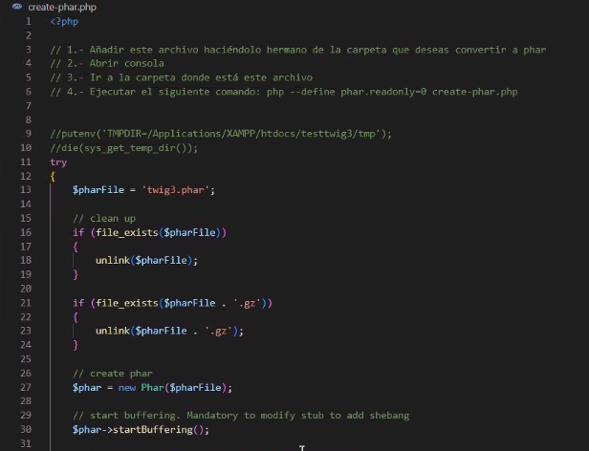

1. Codigo 2 de Phar

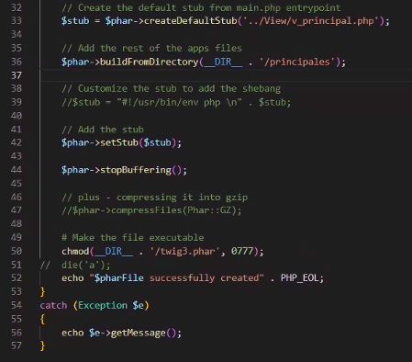

1. Vista del terminal

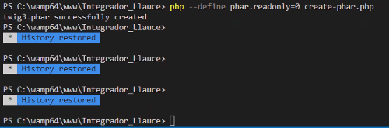

Cuando se ejecute se da lo siguiente documento par

1. visualización del resultado

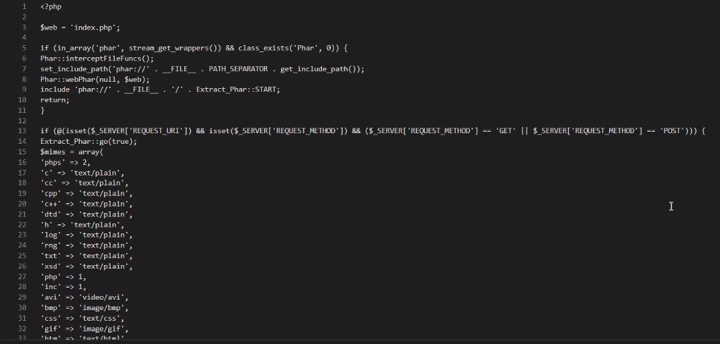

1. Visualización 2 del resultado

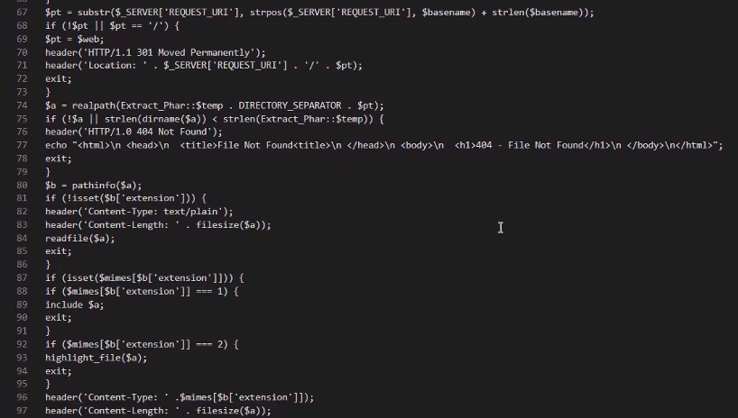

Y asi continua.

Se crea un php para iniciar el ejecutable

1. PHP requerido

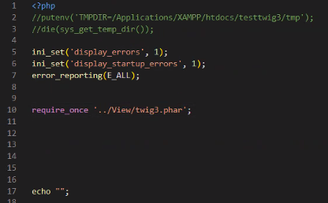

1. Visualización en la carpeta

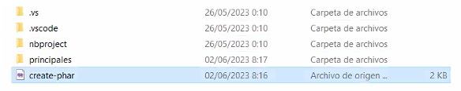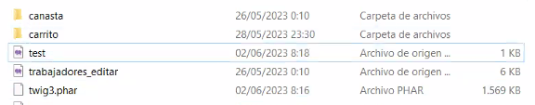

**El modo automático**

Para el modo automático usaremos el programa externo ExeOuput for PHP

1. Pagina web de ExeOutput

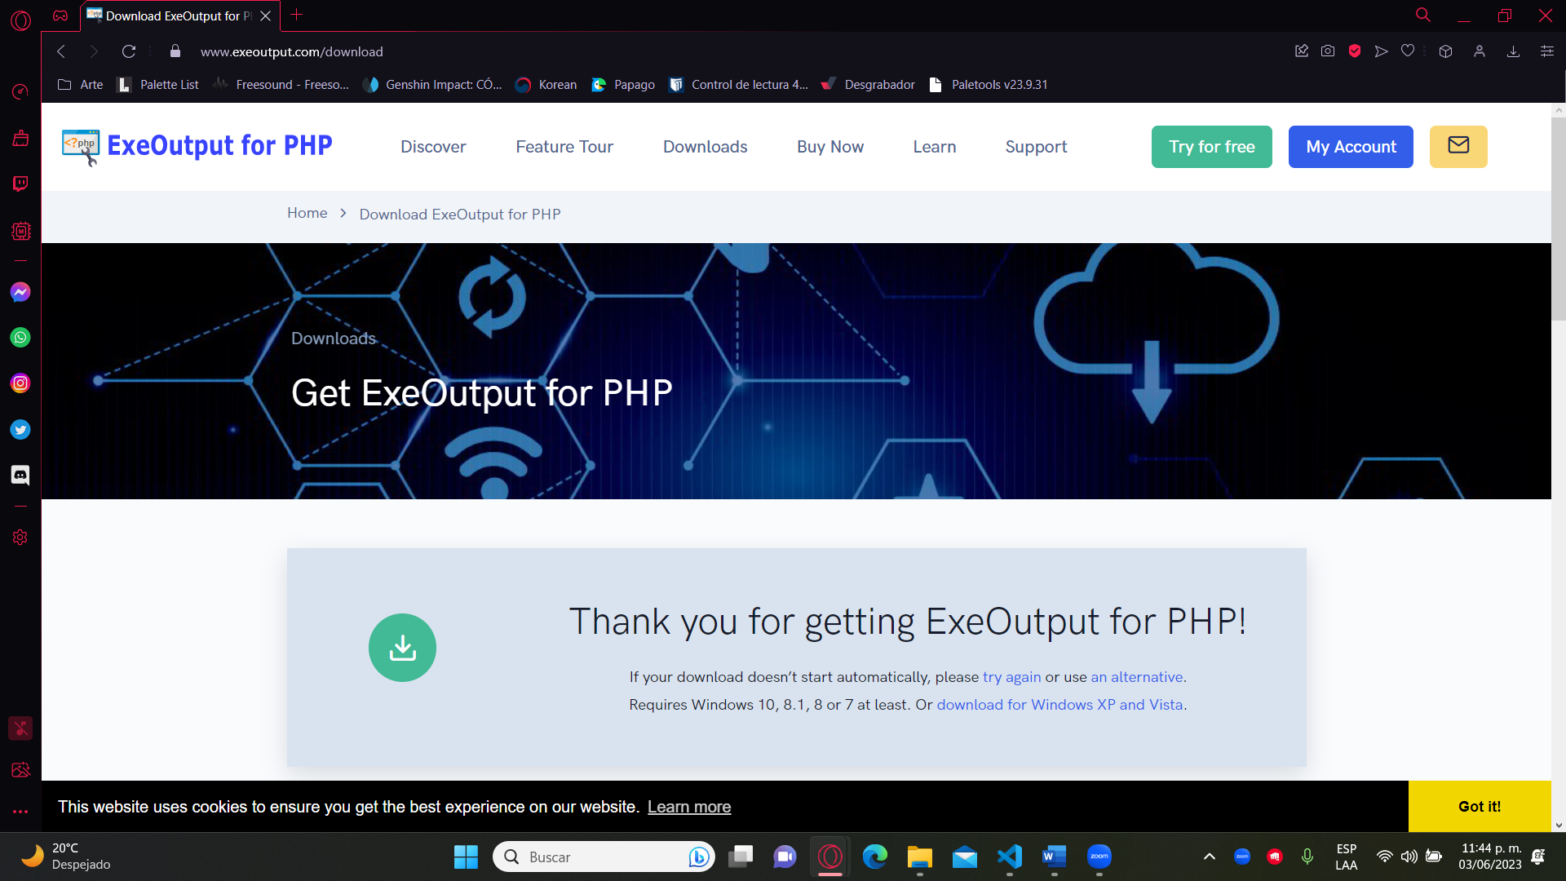

Para la instalación solo pide la aceptación de los términos y el lugar de aceptación de instalación

1. Vista principa del ExeOutput

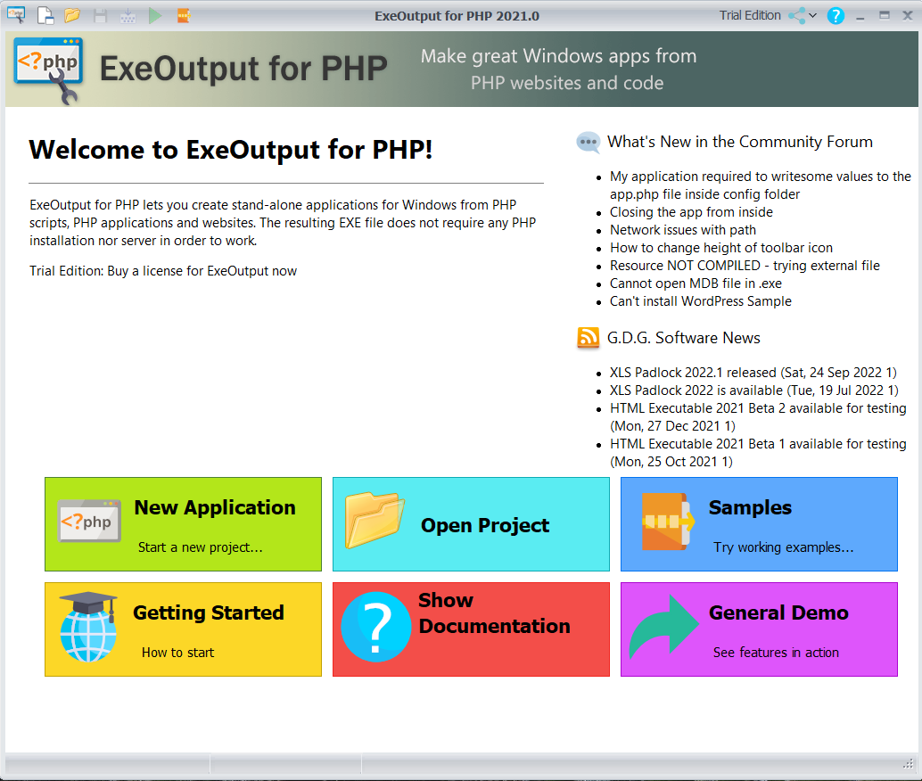

Se da enter en el new application y se continua con los pasos

Se escoge la carpeta donde se encuentra el proyecto

1. Paso 1 de ExeOutput

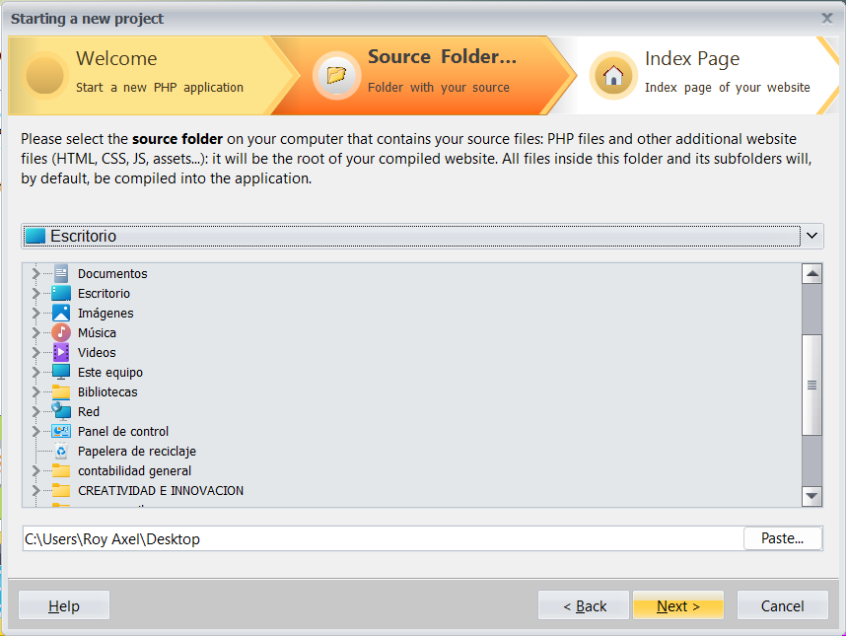

Si o si debe haber un index para que funcione

1. Paso 2 de exeoutput

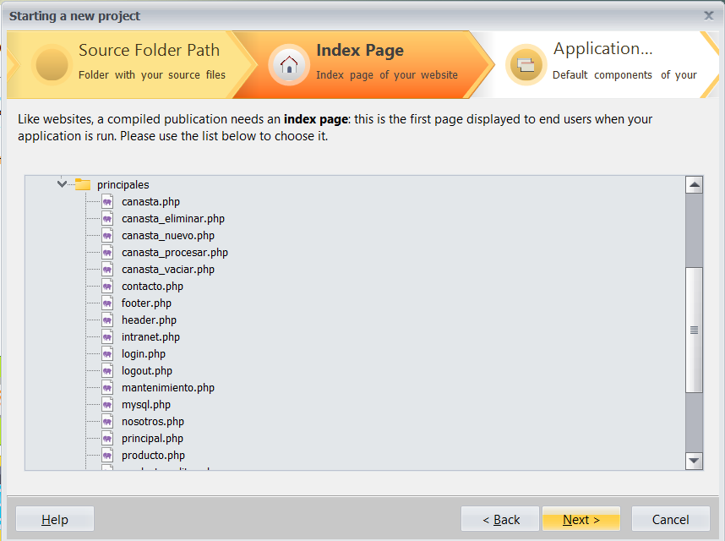

Se escoge el tipo de aplicación

1. Paso 3 de Exeoutput

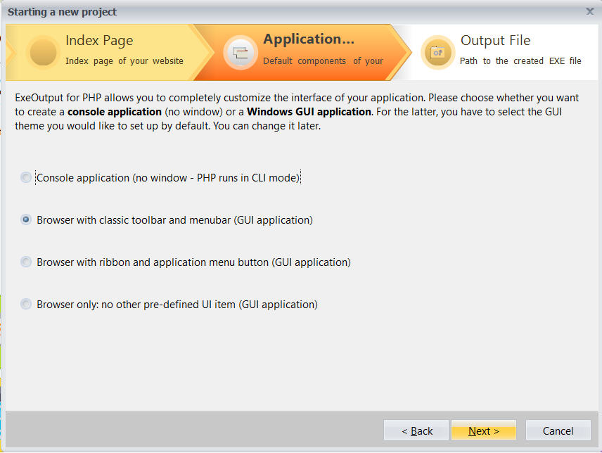

Se da finalizar y tenemos el ejecutable

1. Paso 4 de Exeoutput

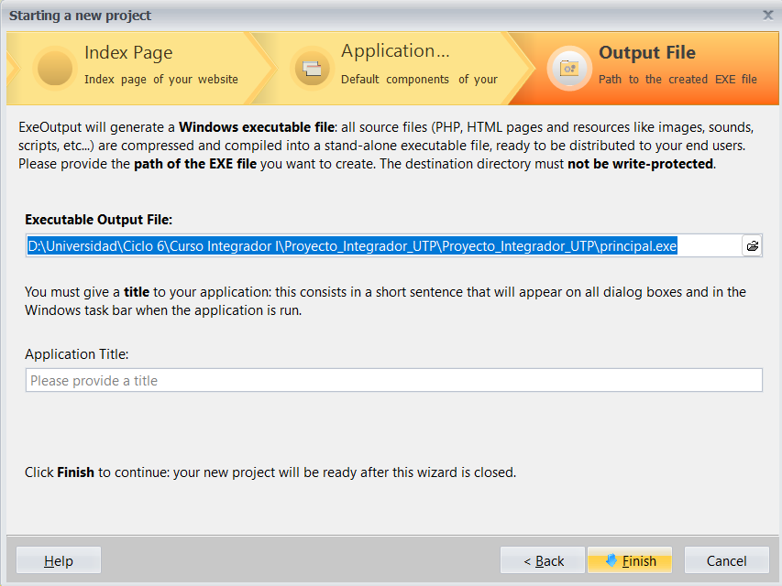

# Uso del PHPMail

A continuación, se muestra el código para el correo:

1. Codigo de PHPMail

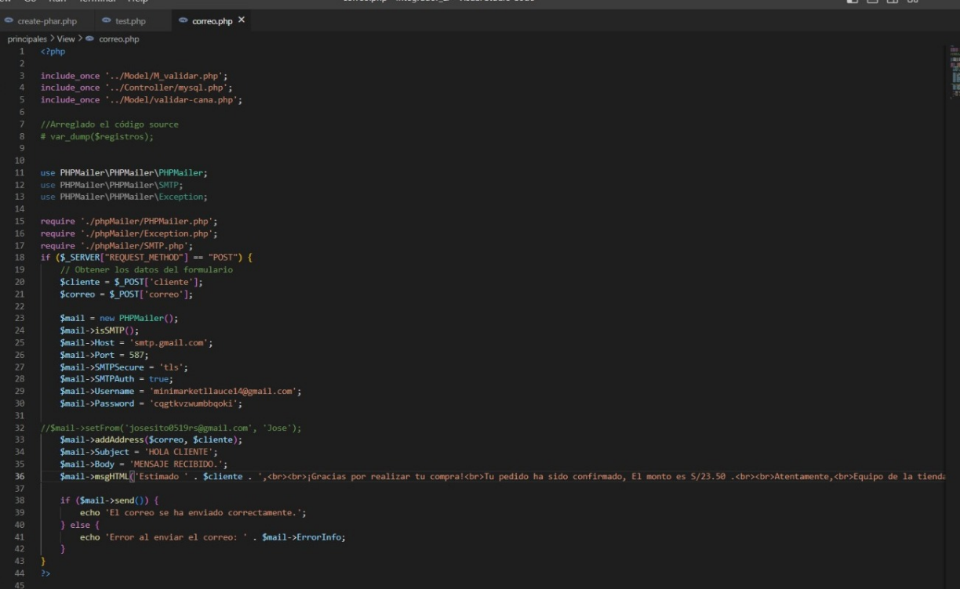

**El de aquí muestra la librería que se está usando:**

1. Carpeta de los PHP

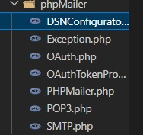

1. código 2 del PHP

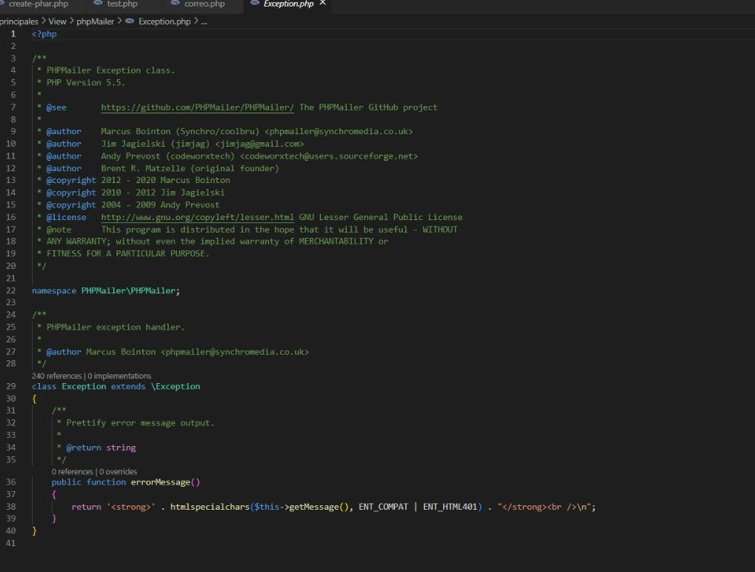

1. Codigo 3 del php

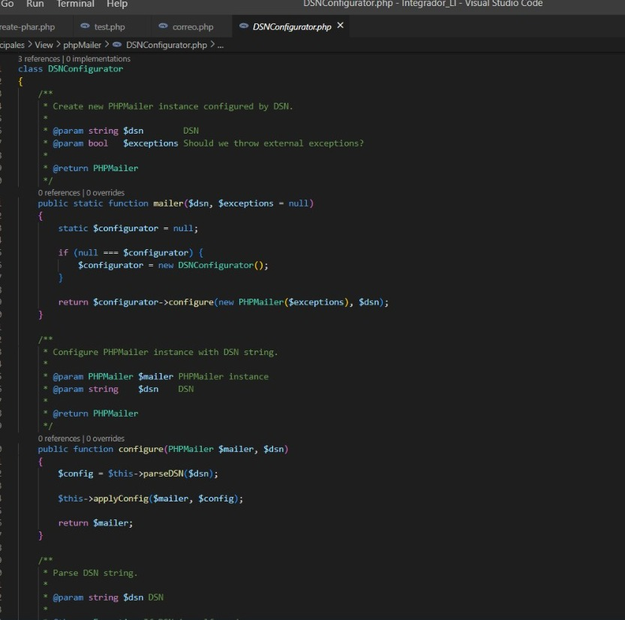

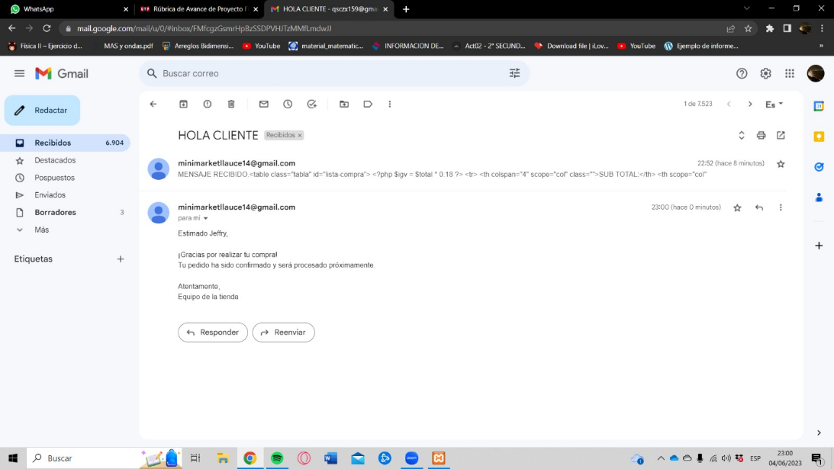El uso de este código da que los clientes reciben el siguiente mensaje en sus correos:

# Implementación de Dashboard:

Para tener un control de y visualización de los productos el dashboard nos ayudará en ello, a continuación, se mostrará los tres mocks ups propuestos:

**Mocks ups:**

1. 1 opción del Dashboard:

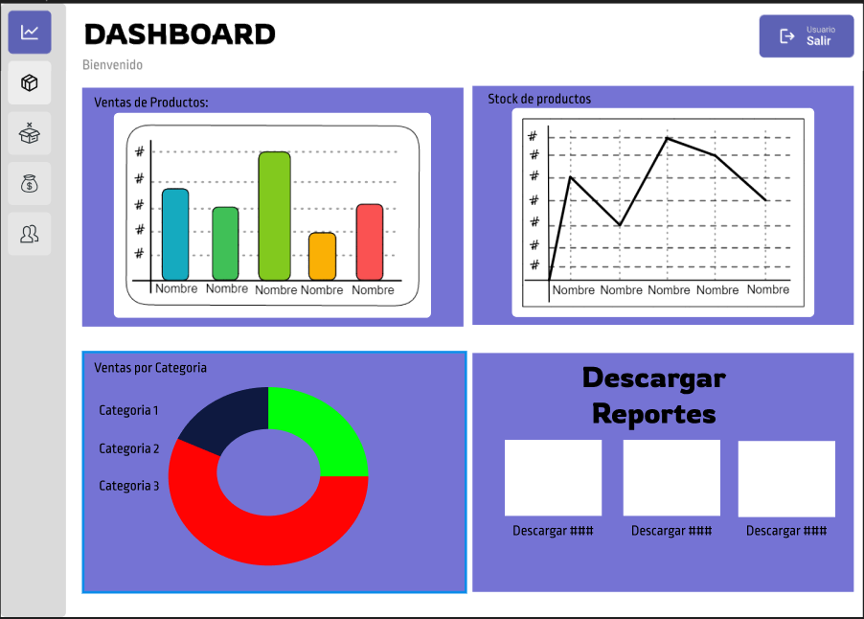

1. 2 opción del dashboard:

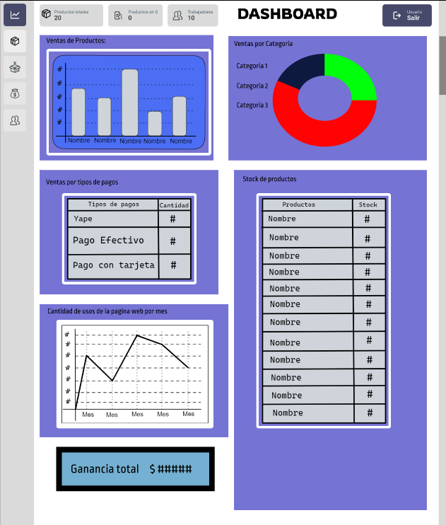

1. 3 opción del dashboard:

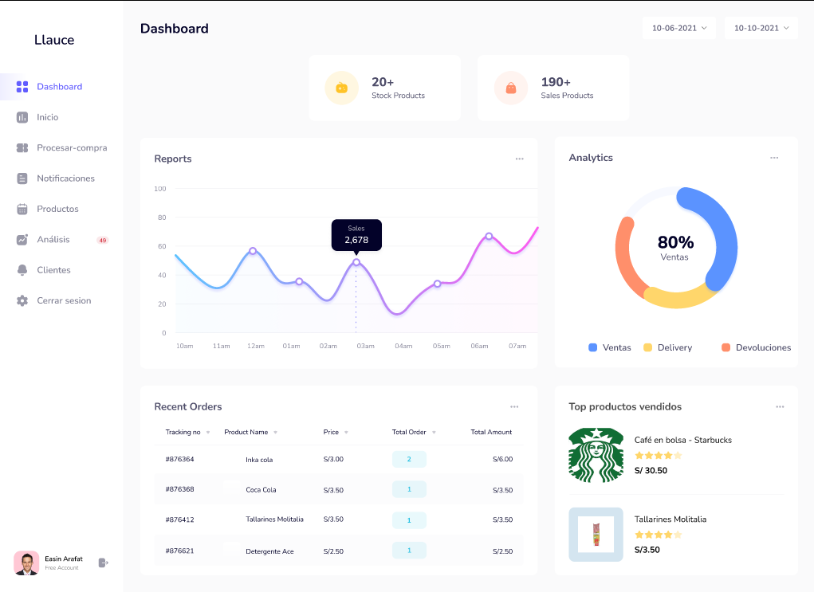

1. Tabla de puntuación:

|  |  |  |  |  |  |  |  |
| --- | --- | --- | --- | --- | --- | --- | --- |
| **Factor** | **Peso** | **Diseño Tablero 1** | | **Diseño Tablero 2** | | **Diseño Tablero 3** | |
|  | | Nota | Puntaje | Nota | Puntaje | Nota | Puntaje |
| Disponibilidad de Datos | 20% | 5 | 1 | 6 | 1.2 | 5 | 1 |
| Toma de Decisiones | 30% | 4 | 1.2 | 6 | 1.8 | 5 | 1.5 |
| Facilidad de Uso | 30% | 5 | 1.5 | 5 | 1.5 | 3 | 0.9 |
| Modificabilidad | 20% | 5 | 1 | 6 | 1.2 | 4 | 0.8 |
| Total |  |  | 4.7 |  | 5.7 |  | 4.2 |

**Código del dashboard:**

Se uso la librería chart tipo javascript, a continuación, se muestra el código usado:

1. Codigo 1 del dashboard

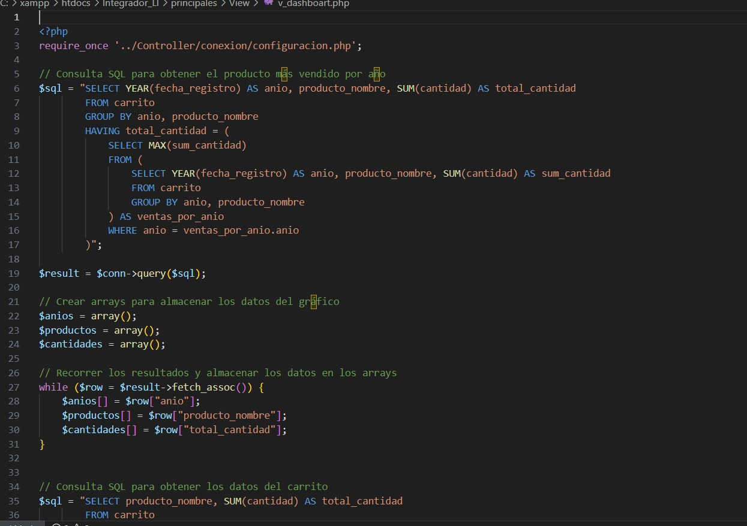

1. Codigo 2 del dashboard

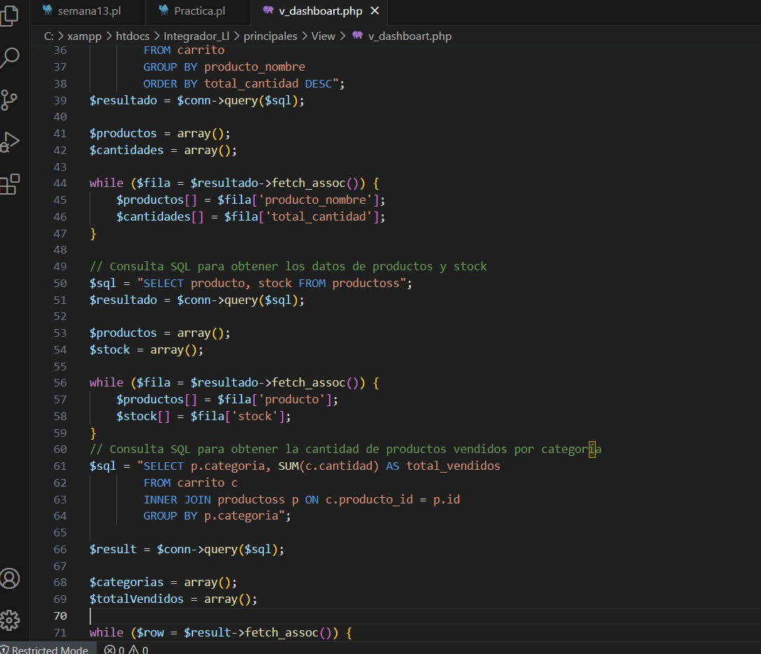

1. 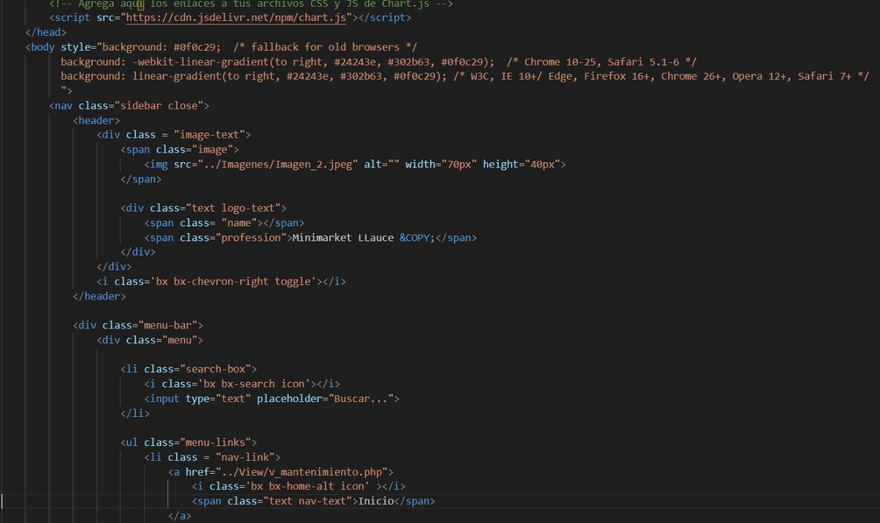  
   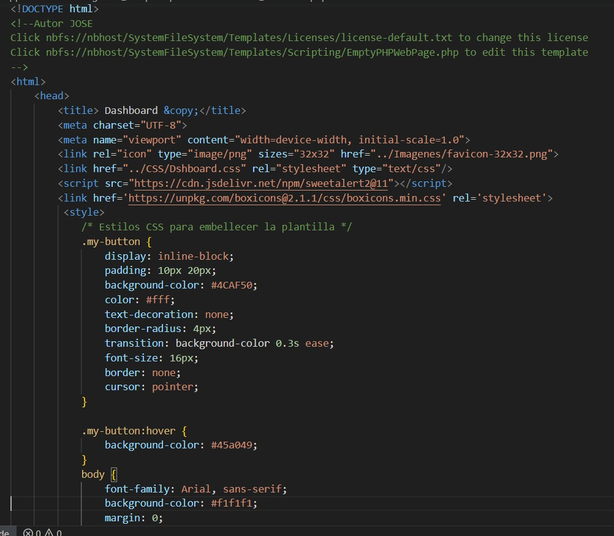Código 3 de dashboard
2. Codigo 4 de Dasjboard
3. 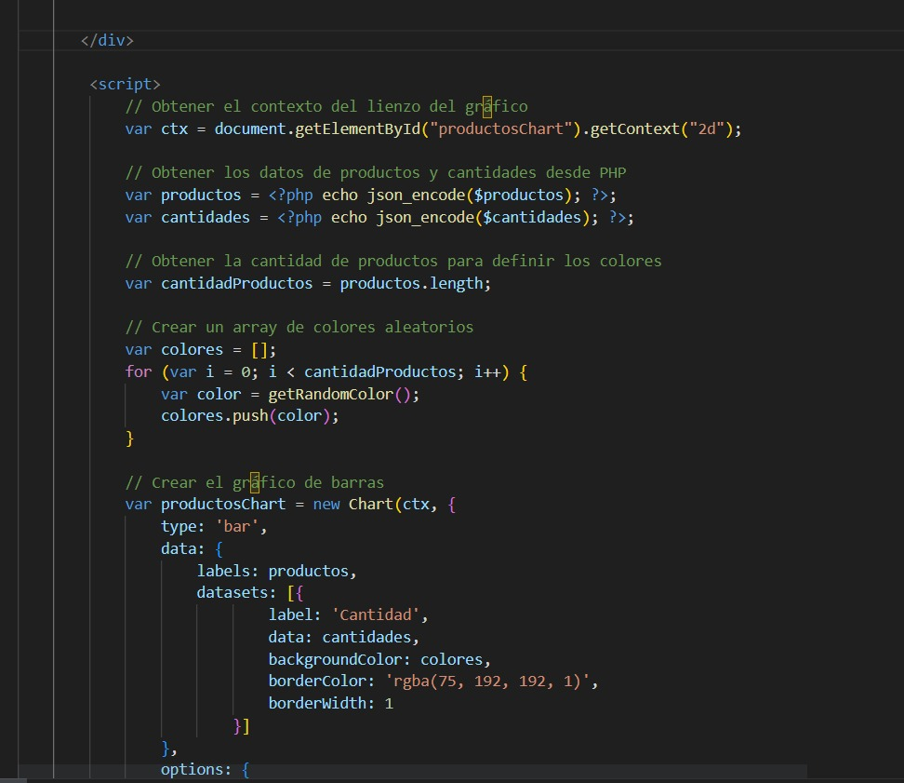  
   Codigo 5 de Dashboard
4. Codigo 6 de Dashboard

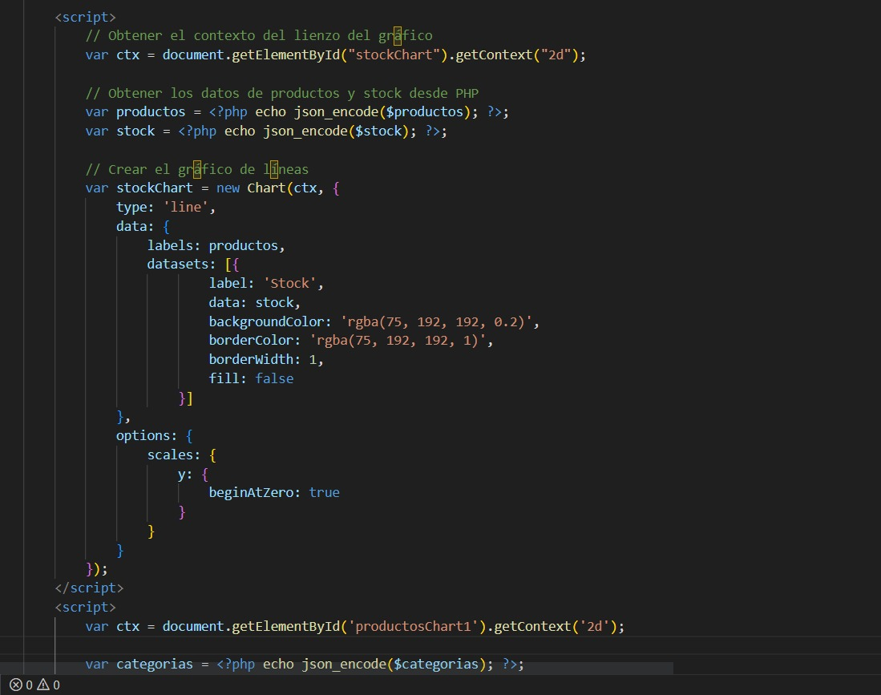

**Visualización:**

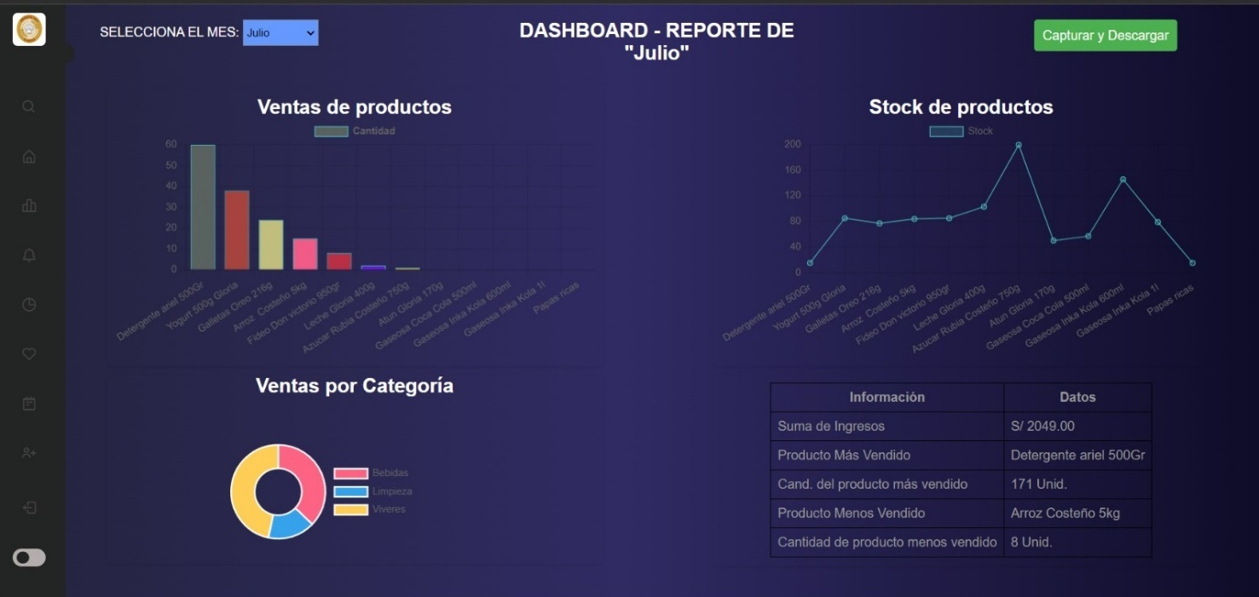

# Generacion de PDF:

1. PDF del Dashboard

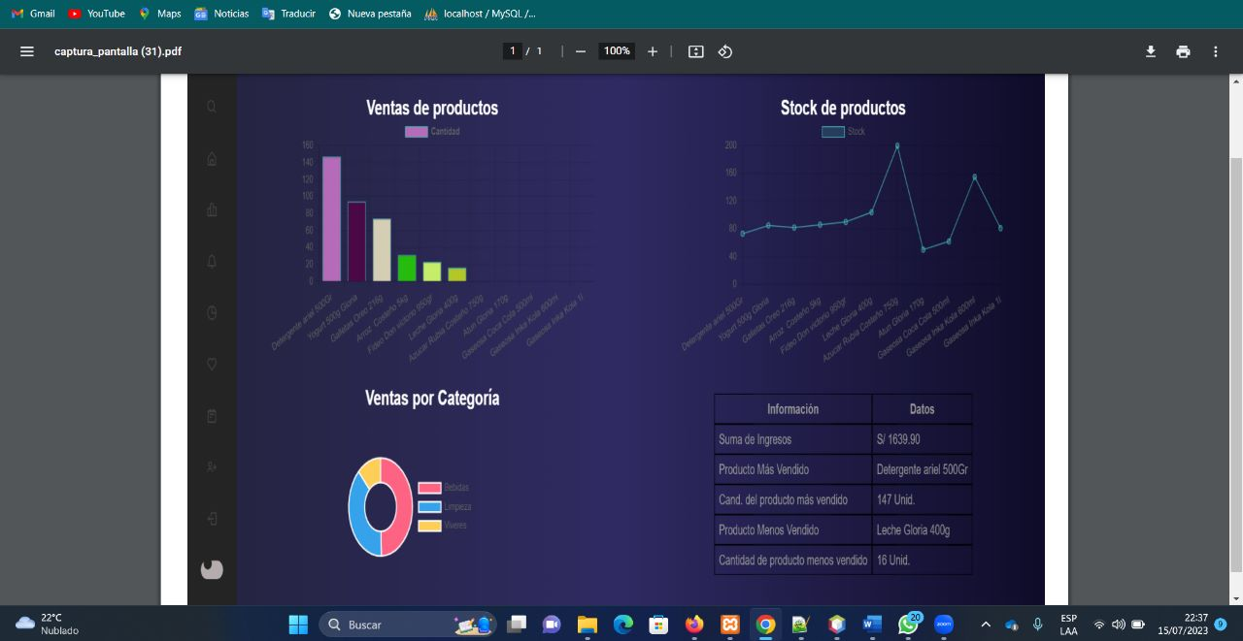

# Generacion de Excel:

1. Excel de la tabla carrito

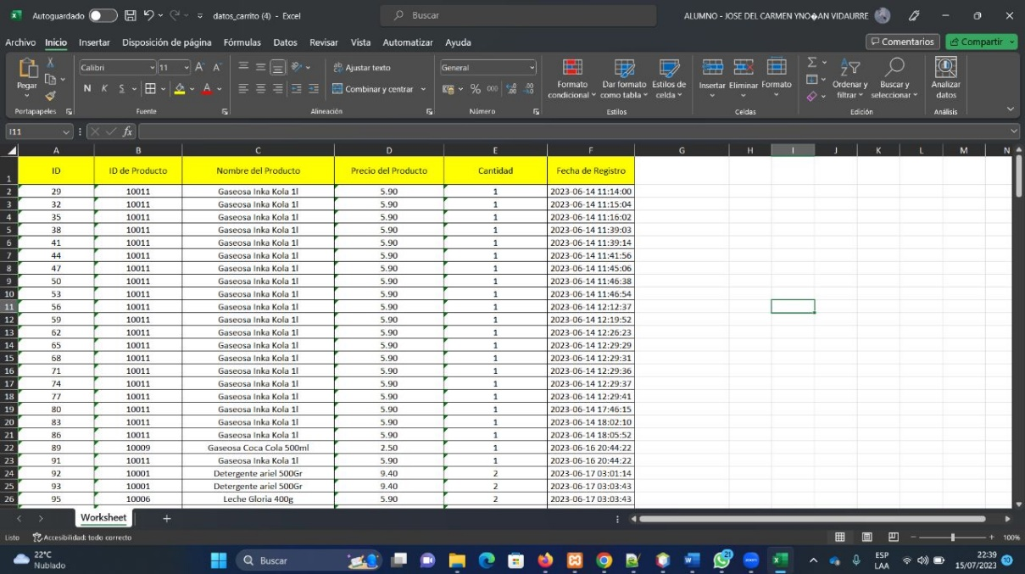

1. **Instalación de PHPUNIT**
2. Instalación de composer

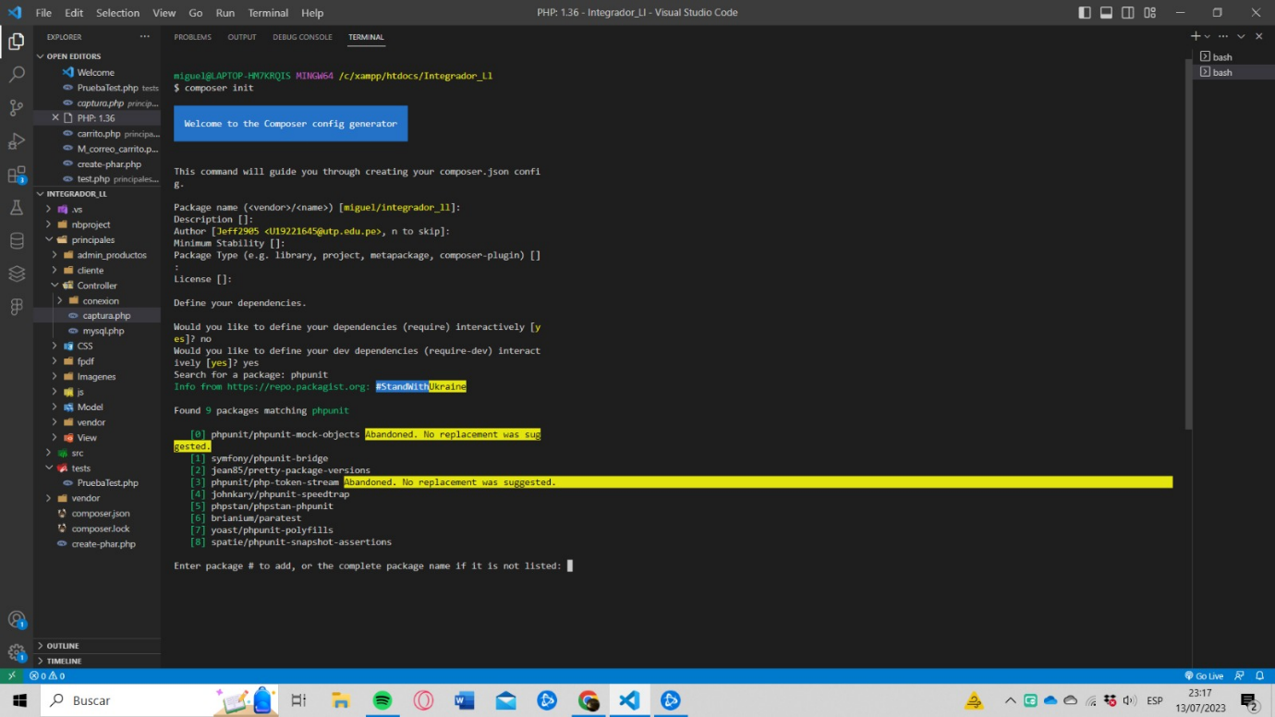

1. Elección de PHPunit, descarga y ubicación

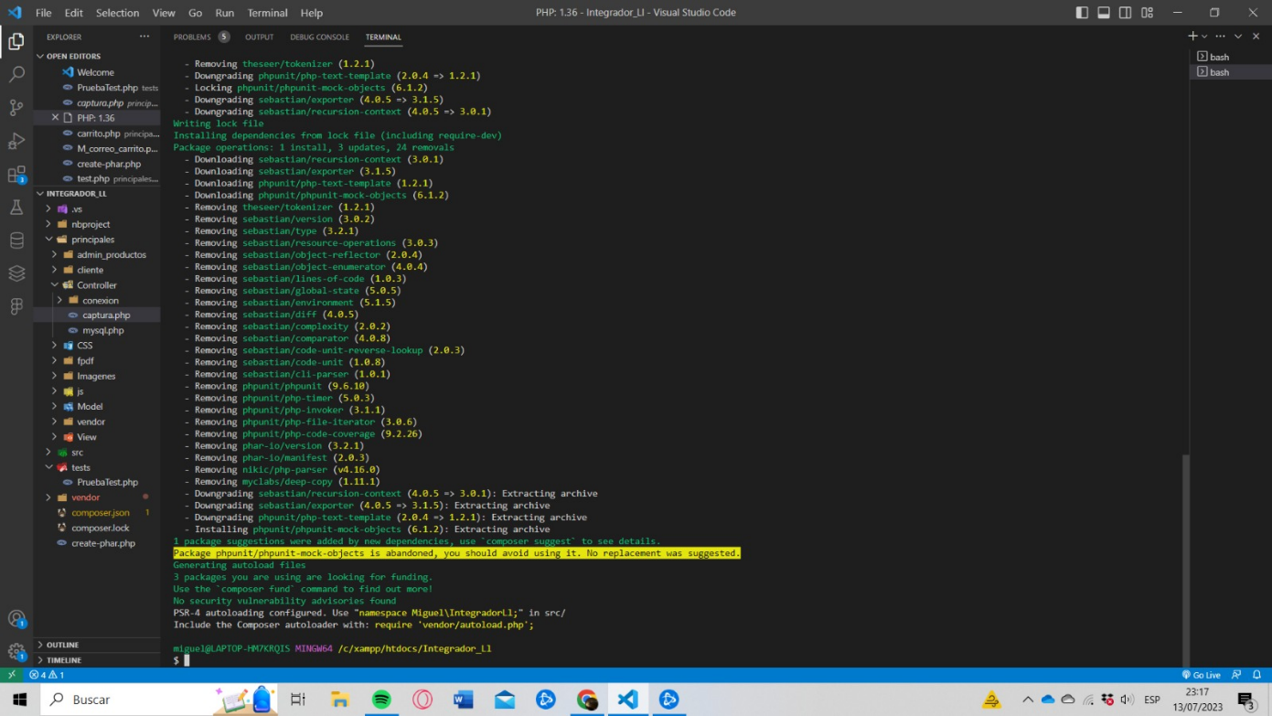

1. Prueba mediante el archivo test

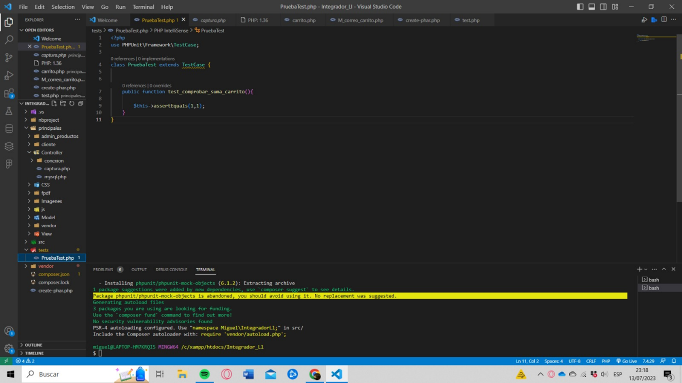

1. Comprobación

